DEALDRIVE HQ · INPUT VOOR DEALTRACE
Hoe DealDrive HQ werkt, feature voor feature
Uitgebreide beschrijving van de founder-console van DealDrive: klanten en gebruikers, abonnementen, facturen, de AI-koppeling, agent-prompts, de roadmap, en toegang en beveiliging. Per feature: hoe het werkt, hoe je erdoorheen klikt, wat het betekent, hoe de pagina’s zijn opgebouwd, en hoe flyouts, knoppen en filters werken. Bedoeld als input voor de founder-console van Dealtrace.
Versie 1 · 14 oktober 2026 · gebaseerd op de code van DealDrive en HQ in mock-modus zonder database

Leeswijzer
DealDrive HQ is de founder-console: een aparte build van dezelfde code die alleen het team achter DealDrive ziet. Hier beheer je klanten (organisaties) en hun gebruikers, abonnementen en facturen, de koppeling met het taalmodel en de prompts van de agents, en de roadmap met verzoeken van klanten. Dit document beschrijft hoe dat vandaag werkt, als grondstof voor de founder-console van Dealtrace.
Elke feature heeft dezelfde negen onderdelen:
- Wat het is en waarvoor: betekenis, het probleem dat het oplost, en de samenhang met andere features.
- Waar je het vindt: menu, adres, wie het ziet.
- Opbouw van de pagina: van boven naar beneden, met wat in elke kolom en kaart staat.
- Doorklikken: de stappen: genummerde klikpaden voor de belangrijkste taken.
- Flyouts, vensters en knoppen: velden, standaardwaarden, validatie, wat elke knop doet.
- Filters, zoeken, sorteren en weergaven.
- Regels en berekeningen: formules, drempels, statussen en wat automatisch gebeurt.
- Gegevens: welke velden een record heeft en waar ze vandaan komen.
- Wat dit betekent voor Dealtrace: overnemen in de founder-console van Dealtrace, anders doen, ontbreekt.
De schermafbeeldingen komen uit HQ in mock-modus zonder database. De mock begint zonder klanten; waar een scherm gevuld is, gaat het om fictieve klanten die voor dit document zijn aangemaakt. Knoppen, kolommen en teksten staan tussen aanhalingstekens zoals ze op het scherm staan.
Inhoud
Leeswijzer 2
Klanten 5
Wat het is en waarvoor 5
Waar je het vindt 5
Opbouw van de pagina 6
Doorklikken: de stappen 9
Flyouts, vensters en knoppen 11
Filters, zoeken, sorteren en weergaven 17
Regels en berekeningen 17
Gegevens 20
Wat dit betekent voor Dealtrace 21
Abonnementen 22
Wat het is en waarvoor 22
Waar je het vindt 23
Opbouw van de pagina 24
Doorklikken: de stappen 30
Flyouts, vensters en knoppen 31
Filters, zoeken, sorteren en weergaven 32
Regels en berekeningen 33
Gegevens 36
Wat dit betekent voor Dealtrace 36
Facturen 38
Wat het is en waarvoor 38
Waar je het vindt 39
Opbouw van de pagina 40
Doorklikken: de stappen 42
Flyouts, vensters en knoppen 43
Filters, zoeken, sorteren en weergaven 43
Regels en berekeningen 43
Gegevens 44
Wat dit betekent voor Dealtrace 45
LLM-connector 46
Wat het is en waarvoor 46
Waar je het vindt 46
Opbouw van de pagina 47
Doorklikken: de stappen 50
Flyouts, vensters en knoppen 50
Regels en berekeningen 52
Gegevens 55
Wat dit betekent voor Dealtrace 55
Agent-prompts 57
Wat het is en waarvoor 57
Waar je het vindt 57
Opbouw van de pagina 58
Doorklikken: de stappen 61
Flyouts, vensters en knoppen 62
Regels en berekeningen 64
Gegevens 66
Wat dit betekent voor Dealtrace 67
Roadmap (het wensenbord) 68
Wat het is en waarvoor 68
Waar je het vindt 69
Opbouw van de pagina 69
Doorklikken: de stappen 74
Flyouts, vensters en knoppen 76
Filters, zoeken, sorteren en weergaven 78
Regels en berekeningen 78
Gegevens 81
Wat dit betekent voor Dealtrace 81
Toegang en schil 83
Wat het is en waarvoor 83
Waar je het vindt 83
Opbouw van de pagina 84
Doorklikken: de stappen 91
Flyouts, vensters en knoppen 92
Filters, zoeken, sorteren en weergaven 93
Regels en berekeningen 93
Gegevens 97
Wat dit betekent voor Dealtrace 98

Werk de inhoudsopgave bij met rechtsklik en "Veld bijwerken" als hij leeg is.

Klanten

Wat het is en waarvoor
Klanten is het startscherm van DealDrive HQ en het enige scherm onder de menugroep "Portfolio". Het is het klantenbestand van de founder: elke klantorganisatie die DealDrive gebruikt staat er als één rij, met wat hij afneemt, of hij de app echt gebruikt en wat hij aan AI kost. De ondertitel op het scherm zegt het zelf: "Alles wat je over een organisatie moet weten voordat je hem opent: wat hij afneemt, of hij leeft, en wat hij je kost."
Het scherm lost twee problemen op. Het eerste is administratief: een nieuwe klant moet ergens ontstaan, met een werkende basisinrichting en een eerste beheerder die kan inloggen. Het tweede is commercieel: een klant die opzegt, is meestal al maanden gestopt met werken in de app. Daarom staat er per klant een oordeel ("Gezond", "Let op", "Risico" of "Leeg") met de reden erbij, en een apart blok "Wat vraagt aandacht" met klanten die stil vallen of in hun opzegtermijn zitten. De code noemt dit zelf het verschil tussen administreren en aansturen.
Je gebruikt het scherm in vier situaties:
- Je hebt een deal gesloten en wilt de klant aanmaken, met starterspakket en eerste beheerder.
- Je doet je wekelijkse ronde langs het klantenbestand: wie is stil, wie zit in de opzegtermijn, wat kost de AI deze maand.
- Een beheerder bij een klant heeft een nieuwe gebruiker aangevraagd en jij moet goedkeuren of afwijzen.
- Je wilt in de app van een klant meekijken of hem helpen; dan stap je in met de knop "Instappen".
Samenhang met de klantapp en andere HQ-schermen:
- Leest uit de klantdatabase per organisatie: gebruikers, accounts, taken, inzichten (signals) en motorruns (rule_runs). Daar komen het oordeel en de kolommen "Gebr." en "Laatst actief" vandaan.
- Leest het AI-kostenlogboek (agent_runs) voor de kolom "AI-kosten" en het blok AI-kosten in de flyout. Dat is dezelfde prijslogica als het kostenscherm in de klantapp.
- Leest de gebruikersaanvragen die beheerders in de klantapp indienen op hun instellingenpagina (tabblad gebruikers). Goedkeuren maakt de gebruiker aan in de klantapp en het loginaccount in Supabase Auth.
- Schrijft naar de organisatierij: contract, contactgegevens en feature-vlaggen. Het pakket toont het scherm alleen; dat wijzig je op Abonnementen (menugroep Geld, item Abonnementen), dat dezelfde waarde leest.
- In de flyout van een klant staan ook de LLM-connector en de agent-prompts van die ene klant. De platformkant daarvan staat op LLM-connector en Agent-prompts onder de menugroep "AI"; die schermen hebben een eigen hoofdstuk.
- "Instappen" stuurt je naar de klantapp, in de organisatie van die klant. Hoe die overdracht technisch werkt (ondertekend kaartje, cookie op het app-domein, audit), staat in hoofdstuk 07, toegang en schil.

Waar je het vindt
- Menu: zijbalk links, groep "Portfolio", item "Klanten" (icoon van een gebouw). Het logo "DealDrive HQ" linksboven linkt ook naar dit scherm.
- Route: /admin. De paginatitel in de browser is "Klanten · DealDrive HQ".
- Wie het ziet: alleen de rol superuser (in de zijbalk onderaan getoond als "Founder"). De routebewaking in de app (middleware auth.global.ts) weigert /admin voor elke andere rol, en elk server-endpoint onder /api/superuser controleert de rol opnieuw en geeft anders 403 "Alleen voor superusers.".
- HQ is een aparte build van dezelfde code (DEALDRIVE_APP=hq) op een eigen domein, met alleen de routes onder /admin plus /login en /wachtwoord-instellen. Op HQ is de hoofdroute een doorverwijzing naar /admin, dus na inloggen kom je hier.
- Badge: zodra dit scherm geladen is, staat achter "Klanten" in de zijbalk een geel getal met het aantal aandachtsignalen (titel bij hover "1 aandachtsignaal" of "3 aandachtsignalen"). Het getal wordt alleen op dit scherm berekend. Open je HQ direct op een ander scherm, dan staat er nog geen badge tot je Klanten één keer hebt bezocht.
- Vanuit andere schermen: de flyout van een klant linkt naar Abonnementen ("Wijzig op Abonnementen"). Andersom is er geen directe link vanaf andere schermen naar de flyout van een bepaalde klant.
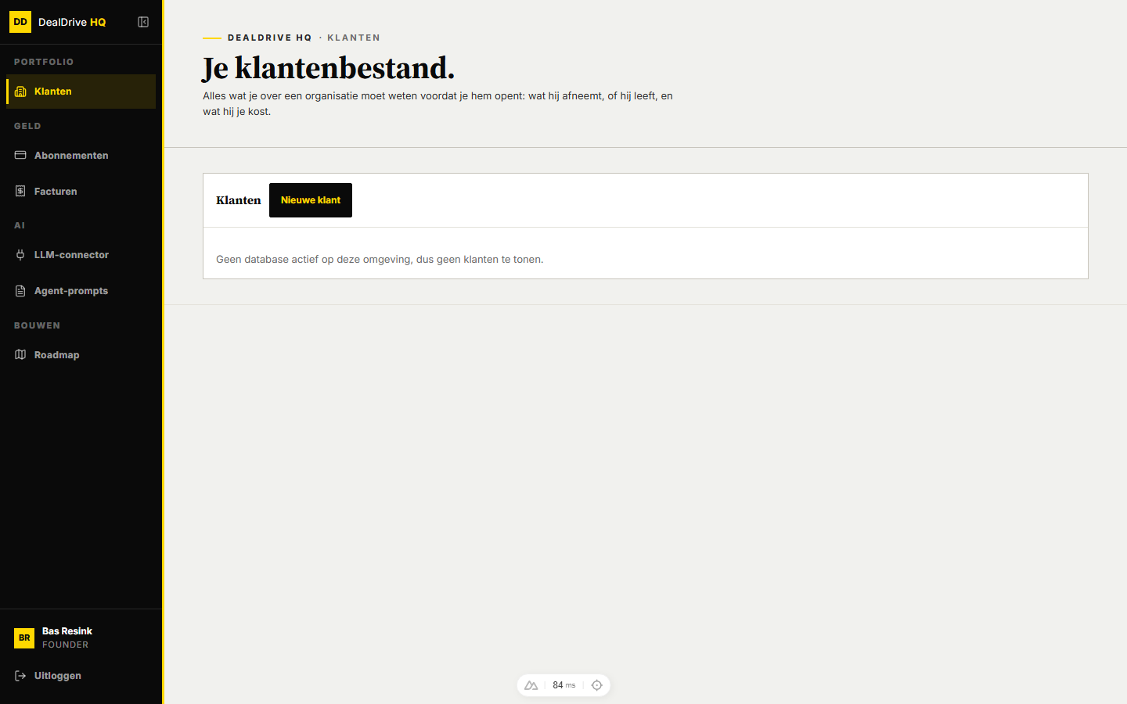
Afbeelding: De lege staat in de mock: zonder database toont het scherm alleen de kop, de knop Nieuwe klant en een uitleg.

Opbouw van de pagina

Kop
- Kicker: "DealDrive HQ · Klanten" (met een geel streepje ervoor).
- Titel: "Je klantenbestand."
- Ondertitel: "Alles wat je over een organisatie moet weten voordat je hem opent: wat hij afneemt, of hij leeft, en wat hij je kost."
- Er staan geen knoppen rechtsboven in de kop. De enige actieknop, "Nieuwe klant", staat in de kop van het blok Klanten.

Meetlat (statkaarten)
Onder de ondertitel staat een rij van vier of vijf tegels. De rij verschijnt alleen als de server totalen meestuurt; zonder database (zoals in de mock) ontbreekt hij helemaal.
Tegel | Groot getal | Onderschrift | Bron
"Klanten" | aantal organisaties | "2 gezond · 1 let op · 1 risico · 1 leeg" | totalen uit het organisaties-endpoint
"Gebruikers" | som van alle gebruikers | "16 met een login" | opgeteld in de browser uit de rijen
"Maandomzet" | euro's zonder decimalen | "uit actieve contracten" | som van prijs per maand van contracten met status Actief
"AI-kostprijs" | dollars | "deze maand, in dollars" | AI-kostenlogboek, lopende maand
"Aandacht" | aantal signalen, oranje als het meer dan nul is | "niets dat aandacht vraagt", "signaal onder de tabel" of "signalen onder de tabel" | berekend in de browser

Het deel "1 leeg" in het onderschrift van Klanten verschijnt alleen als er organisaties zonder gebruikers zijn; zo telt het onderschrift altijd op tot het getal erboven. De tegel "AI-kostprijs" verschijnt pas als het kostenendpoint geantwoord heeft en er een totaal is. Staat er een sterretje achter het bedrag, dan zit er een geschat tarief in (hovertekst: "Bevat een geschat tarief: model niet in de prijstabel of niet vastgelegd.").

Blok Klanten
De kop van het blok bevat, van links naar rechts: de titel "Klanten", een zoekveld met placeholder "Zoek op naam of pakket", de grijze tekst "gesorteerd op laatste activiteit" en de knop "Nieuwe klant". Zoekveld en sorteertekst verschijnen alleen als er minstens één organisatie is.
Klik je "Nieuwe klant", dan klapt direct onder de kop het aanmaakformulier open en heet de knop "Annuleren" (zie Flyouts, vensters en knoppen). Na een geslaagde aanmaak staat op dezelfde plek een geel resultaatblok.
Daaronder de tabel, één rij per organisatie:
Kolom | Inhoud | Waar het vandaan komt
"Klant" | naam van de organisatie | organisations.data.name
"Pakket" | "Starter", "Plus" of "Compleet" | organisations.data.pakket, standaard Starter
"Gebr." | met login / totaal, bijvoorbeeld "8/9" | telling op de gebruikerstabel van die organisatie
"Laatst actief" | "vandaag actief", "gisteren actief", "19 dagen stil" of "nooit actief" | laatste wijziging van een taak (max van tasks.updated_at)
"AI-kosten" | dollars deze maand, of een streepje | agent_runs van de lopende Nederlandse kalendermaand
"Stand" | gekleurd label "Gezond", "Let op", "Risico" of "Leeg" | regels in server/utils/klantstatus.ts
(geen kop) | knoppen "Openen" en "Instappen"

Bij hover over het label in "Stand" zie je de redenen achter het oordeel, achter elkaar. Onder de rijen staat een somrij "Samen" met de totale "Gebr." en de totale AI-kosten. Die somrij verdwijnt zodra je iets in het zoekveld typt, omdat hij bij het geheel hoort.
Onder de tabel staat een gele notitie: "Instappen is geen inloggen als iemand anders. Elke impersonatie wordt geauditeerd en de klant kan het terugzien. Daarom staat de knop hier open en bloot: wie hem gebruikt, hoort te weten dat het zichtbaar is." De notitie verschijnt alleen als er organisaties zijn.
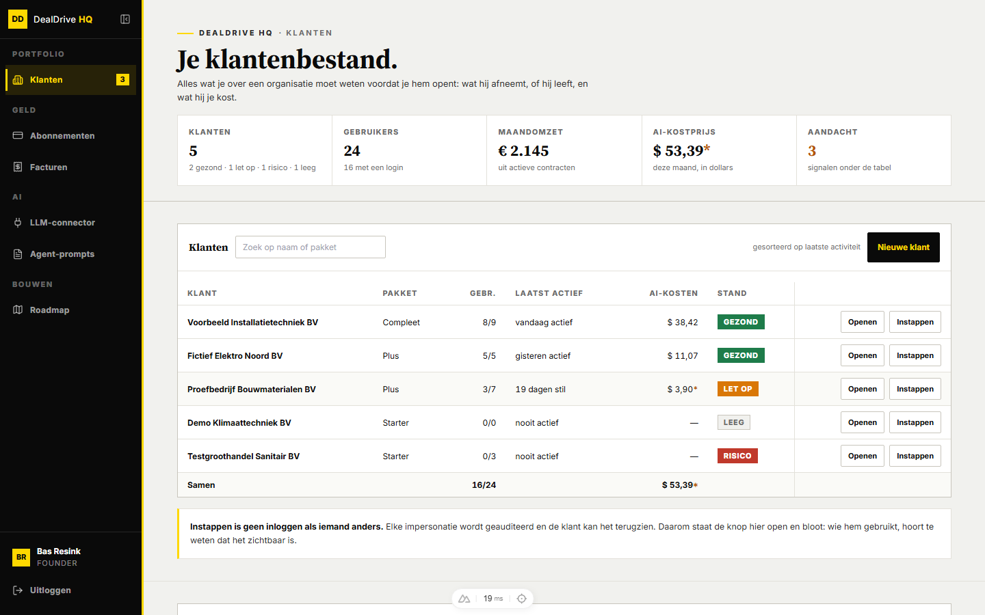
Afbeelding: Het klantenbestand gevuld met vijf fictieve klanten: meetlat, zoekveld, tabel met oordelen en de somrij.

Lege staten en fouten van de tabel
- Ophalen mislukt (fout van de server of geen netwerk): "De klantenlijst kon niet worden opgehaald: " gevolgd door de foutmelding, met de link "Opnieuw proberen".
- Database actief maar nog geen organisaties: "Nog geen klanten."
- Geen database op deze omgeving: "Geen database actief op deze omgeving, dus geen klanten te tonen." Dit is wat de mock toont.
- Zoekterm zonder resultaat: "Geen klant of pakket gevonden voor deze zoekterm." met de link "Wis de zoekterm".

Blok Wat vraagt aandacht
Staat onder de tabel, op een iets donkerdere band, en verschijnt alleen als er minstens één signaal is. Kop: "Wat vraagt aandacht", rechts "uit activiteit en contracten". Elk signaal is een kaart met een gekleurde streep links (oranje of rood), een vetgedrukte titel, een toelichting en een knop "Openen" die de flyout van die klant opent. De drie soorten signalen staan bij Regels en berekeningen.

Blok gebruikersaanvragen
Staat onderaan en verschijnt altijd zodra er een database is, ook als er niets te beoordelen valt. Zo is duidelijk dat dit de wachtrij is, en dat "geen aanvragen" iets anders is dan "werkt niet". Zonder database (de mock) ontbreekt het blok.
- Kop: "2 gebruikersaanvragen te beoordelen" (enkelvoud "gebruikersaanvraag" bij één), rechts "goedkeuren maakt de gebruiker aan en nodigt hem uit".
- Lege staat: "Geen open aanvragen. Zodra een klantbeheerder op zijn instellingen-pagina een gebruiker aanvraagt, verschijnt die hier."
- Per open aanvraag een rij met de naam, daaronder e-mailadres en rol ("Accountmanager", "Salesmanager" of "Beheerder"), daaronder de organisatie, wie hem aanvroeg en de datum ("Voorbeeld Installatietechniek BV · aangevraagd door Anna de Proef op 13 okt"). Rechts de knoppen "Goedkeuren + uitnodigen" en "Afwijzen".
- Onder de open aanvragen een inklapbaar onderdeel "2 afgehandeld" met de tien meest recente afgehandelde aanvragen en een label "Goedgekeurd" (groen) of "Afgewezen" (rood).
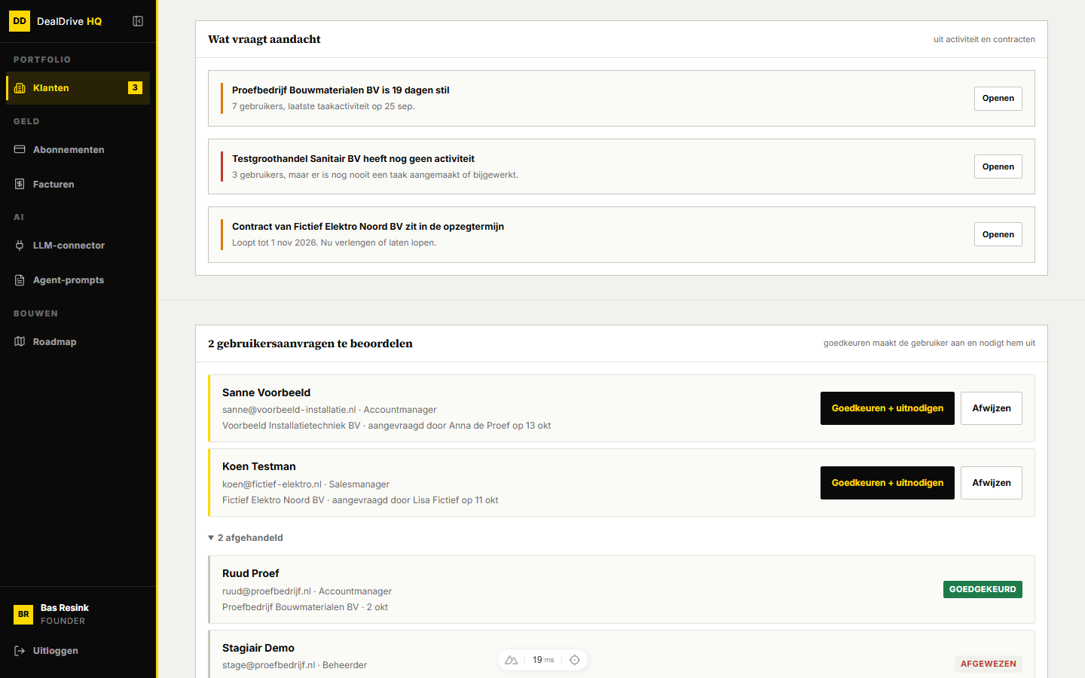
Afbeelding: Aandachtsignalen en gebruikersaanvragen met fictieve gegevens, met het afgehandelde deel opengeklapt.

Doorklikken: de stappen

Een nieuwe klant aanmaken
- Klik "Nieuwe klant" in de kop van het blok Klanten. Het formulier klapt open; de knop heet nu "Annuleren".
- Vul "Organisatienaam" in (verplicht) en kies een "Pakket" (standaard Starter).
- Vul optioneel de contactgegevens en de eerste beheerder in (naam en e-mailadres).
- Klik "Aanmaken". De knop toont "Bezig…". De server maakt de organisatie aan met het starterspakket en, als je beide beheerdervelden invulde, de beheerder met rol Beheerder plus een loginaccount.
- Het formulier sluit en leegt zich, de tabel ververst, en er verschijnt een geel resultaatblok: "Demo Klimaattechniek BV is aangemaakt met het starterspakket." Met uitnodigingslink of melding dat de mail verstuurd is.
- Klik "Openen" in het resultaatblok om meteen de flyout van de nieuwe klant te openen, of "Sluiten" om het blok weg te halen.

Een klant beoordelen en openen
- Kijk naar de meetlat en het badge in de zijbalk: hoeveel signalen zijn er.
- Scan de tabel: de bovenste rijen zijn het meest recent actief, de stille klanten zakken naar onderen.
- Hover over het label in "Stand" voor de redenen, of scroll naar "Wat vraagt aandacht".
- Klik "Openen" in de rij of op de signaalkaart. De brede flyout schuift van rechts in en de klantenlijst wordt op de achtergrond opnieuw opgehaald, zodat bijvoorbeeld een pakketwijziging van Abonnementen meteen klopt.
- Lees onderaan de flyout het blok "Gebruik" voor het oordeel met alle redenen en de cijfers.

Een gebruikersaanvraag afhandelen
- Scroll naar het blok gebruikersaanvragen.
- Klik "Goedkeuren + uitnodigen" of "Afwijzen". Beide knoppen van die rij worden uitgeschakeld en de goedkeurknop toont "Bezig…".
- Bij goedkeuren maakt de server de gebruiker aan in de organisatie van de aanvraag, maakt het loginaccount en stuurt de uitnodiging (of geeft de link terug). Bij afwijzen wordt alleen de status van de aanvraag gewijzigd.
- Onder de lijst verschijnt een resultaatblok "Aanvraag voor sanne@…: goedgekeurd" met eventueel de uitnodigingslink, en de aanvragenlijst en de klantenlijst worden opnieuw geladen. De aanvraag schuift naar "afgehandeld".
- Mislukt het, dan staat de foutmelding in rood onder de rij van die aanvraag, bijvoorbeeld "Dit e-mailadres is al in gebruik in deze organisatie."

Een gebruiker toevoegen of beheren bij een klant
- Klik "Openen" bij de klant en scroll in de flyout naar "Gebruikers".
- Onderaan het blok, bij "Gebruiker toevoegen", vul je naam, e-mailadres en rol in en klik je "Toevoegen". De gebruiker en zijn loginaccount ontstaan meteen; er verschijnt een uitnodigingsblok.
- Om een rol te wijzigen, kies je een andere waarde in de keuzelijst in de rij. Dat wordt direct opgeslagen.
- Om naam, functie, e-mailadres, telefoon of werkplek te wijzigen, klik je "Bewerk", pas je de velden aan en klik je "Opslaan".
- Kan iemand niet inloggen of is zijn link verlopen, klik dan "Login aanmaken" of "Nieuwe link".
- Gaat iemand weg, klik "Archiveer" (omkeerbaar) of, in het bewerkformulier, "Verwijder" (definitief, met bevestiging).

Instappen bij een klant
- Klik "Instappen" in de rij van de klant. Alle Instappen-knoppen worden uitgeschakeld zolang het verzoek loopt.
- HQ vraagt een overdrachtsadres aan en de browser gaat naar de klantapp, die je in de organisatie van die klant zet. Je werkt daarna in de gewone klantapp; uitstappen doe je ook daar, niet in HQ.
- Mislukt het aanvragen, dan staat de fout in rood onder de tabel, bijvoorbeeld "Overdracht niet geconfigureerd: IMPERSONATIE_SECRET en APP_BASE_URL ontbreken." HQ toont niet bij welke klant je nu ingestapt bent: die cookie staat op het domein van de klantapp en HQ kan hem niet lezen.
Voor het inloggen op de klantapp, het kaartje en de controle aan de app-kant: zie hoofdstuk 07, toegang en schil.

Flyouts, vensters en knoppen

Formulier Nieuwe klant
Opent met "Nieuwe klant" en sluit met "Annuleren" (dezelfde knop). Annuleren gooit alle ingevulde velden en een eerdere foutmelding weg. Elk veld heeft een label erboven.
Veld | Verplicht | Standaard of placeholder | Validatie
"Organisatienaam" | ja | "bv. Bouwmaat Nederland" | minstens 2 tekens, anders "Organisatienaam is verplicht."
"Pakket" | ja | Starter | Starter, Plus of Compleet; onbekend wordt Starter
"Contactpersoon" | nee | leeg
"E-mailadres" (contact) | nee | "naam@bedrijf.nl" | browsercontrole op e-mailvorm
"Telefoonnummer" | nee | "0612345678"
"Straatnaam en huisnummer" | nee | "Voorbeeldstraat 1"
"Postcode" | nee | "1234 AB"
"Plaats" | nee | "Amsterdam"
"Naam" (beheerder) | nee | leeg
"E-mailadres" (beheerder) | nee | "naam@bedrijf.nl" | moet op een e-mailadres lijken, anders "Beheerder-e-mailadres is ongeldig."

De contactvelden staan in een grijs kader "Contactgegevens (optioneel)", de beheerdervelden in een kader "Eerste beheerder (optioneel)". Onder de knop "Aanmaken" staat de uitleg: "Start met het starterspakket: accountklassen A-D, customer journey met overgangen en tien werkende activity-regels (incl. Web: vacatures en Web: nieuws). Vul je een beheerder in, dan krijgt die meteen een uitnodiging, of een link die je zelf stuurt. Logins beheer je daarna in de organisatie onder Gebruikers."
Een beheerder ontstaat alleen als zowel naam als e-mailadres zijn ingevuld. Vul je alleen het e-mailadres in, dan wordt het wel gecontroleerd maar komt er geen beheerder. Een fout staat in rood naast de knop "Aanmaken".
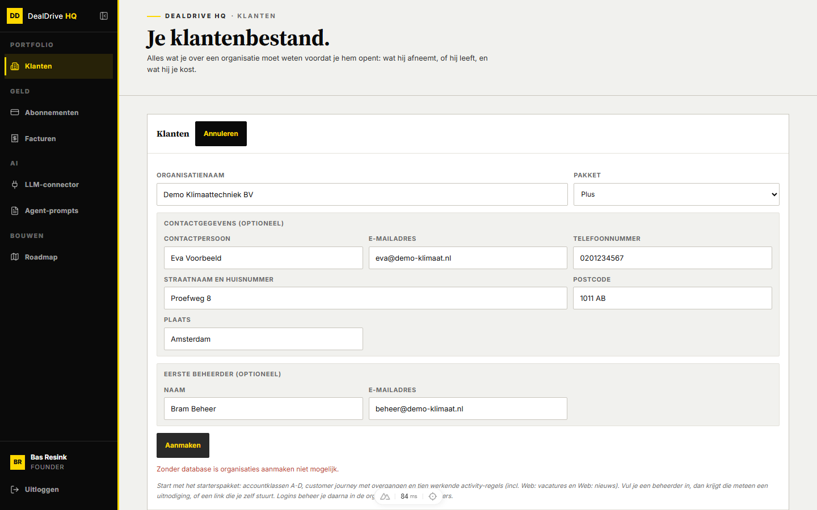
Afbeelding: Het formulier Nieuwe klant ingevuld met fictieve gegevens; in de mock eindigt Aanmaken met de melding dat het zonder database niet kan.

Resultaatblok na Aanmaken
Een geel kader direct onder de blokkop. Inhoud:
- "[naam] is aangemaakt met het starterspakket."
- Als er iets misging met het loginaccount: een notitie, bijvoorbeeld "Geen loginaccount aangemaakt: SUPABASE_SERVICE_ROLE_KEY ontbreekt in deze omgeving."
- Met mail aan: "De uitnodigingsmail voor [e-mail] is verstuurd."
- Met mail uit: een alleen-lezen veld met de uitnodigingslink (klik erin en alles wordt geselecteerd) en "Er is geen mail verstuurd (SMTP-vlag uit): stuur deze aanmeldlink zelf naar [e-mail]."
- Zonder beheerder: "Er is nog geen beheerder; logins maak je in de organisatie onder Gebruikers."
- Knoppen "Openen" (flyout van de nieuwe klant) en "Sluiten".
Anders dan in de flyout staat hier geen knop "Kopieer"; je selecteert en kopieert de link zelf.
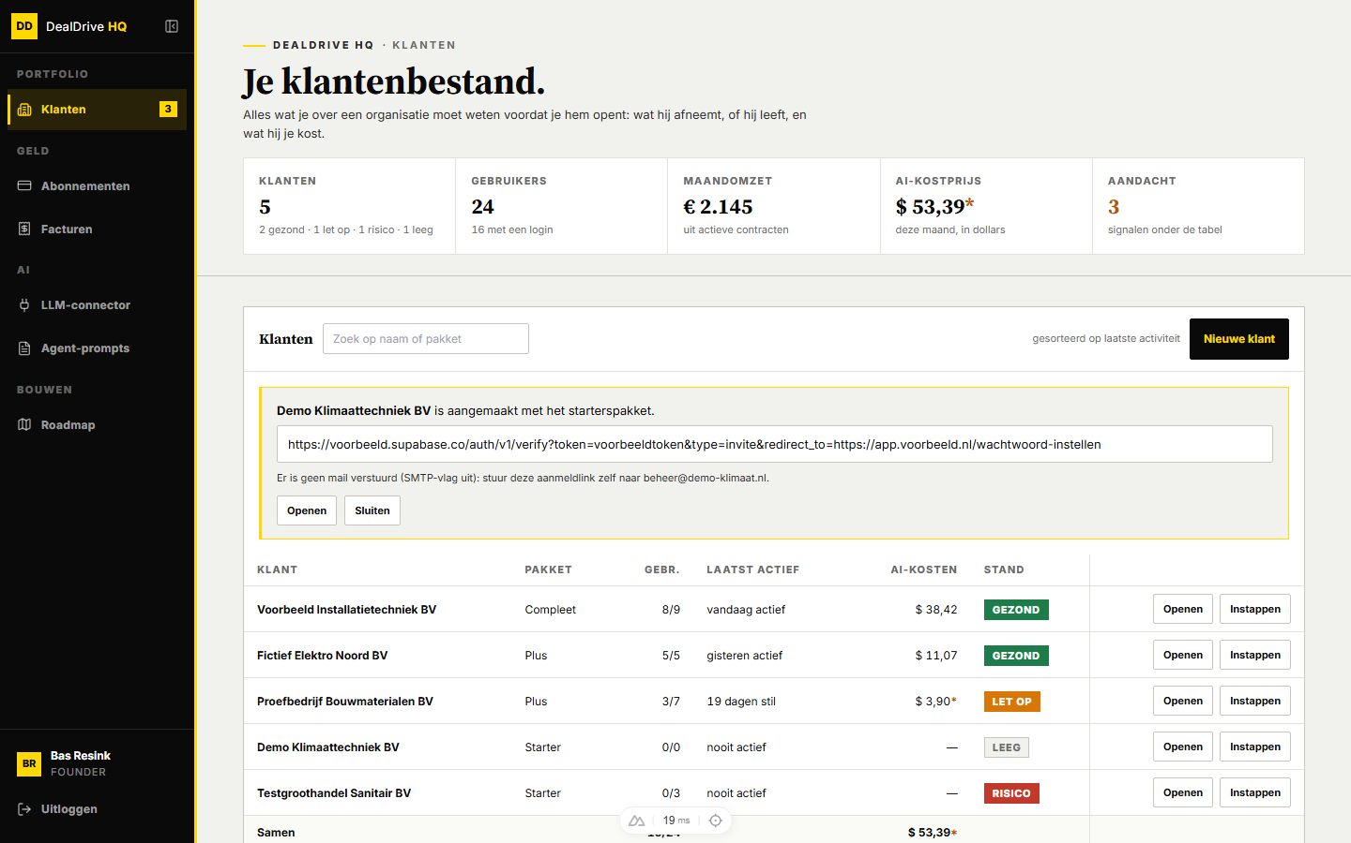
Afbeelding: Resultaatblok na Aanmaken met een fictieve uitnodigingslink, zoals het verschijnt als de SMTP-vlag uit staat.

Flyout van een klant
Opent met "Openen" in een tabelrij, op een signaalkaart of in het resultaatblok. Het is een breed paneel dat van rechts inschuift over een donkere achtergrond. De pagina erachter scrollt niet mee; de focus blijft in het paneel.
Kop: kicker "Klant", de naam van de organisatie als titel en een regel met pakket, logins en oordeel ("Compleet · 8/9 met een login · Gezond"). Rechtsboven een kruisje "Sluiten".
Sluiten gaat met het kruisje, met Escape of met een klik op de donkere achtergrond. Staat er binnen de flyout een bewerkpaneel open (een contactpersoon, een gebruiker of een promptconcept), dan sluit Escape of een klik naast het paneel eerst dat bewerkpaneel, zodat ingetypte tekst niet in één klap verdwijnt. Staat er een bevestigingsvenster open, dan is Escape voor dat venster.
Er zijn acht blokken, van boven naar beneden.
1. Contactgegevens. Een lijst "Contactpersonen" met per persoon naam en een regel met functie, e-mail en telefoon, plus knoppen "Bewerk" en "Verwijder". Lege staat: "Nog geen contactpersonen. Voeg hieronder de eerste toe." Daaronder het kader "Contactpersoon toevoegen" met "Naam" (verplicht), "Functie", "E-mailadres", "Telefoonnummer" en de knoppen "Opslaan" en "Annuleren" (Annuleren is alleen actief als er iets is ingevuld), met de uitleg "Opslaan zet deze persoon in de lijst hierboven." Verwijderen vraagt eerst bevestiging in een venster "Contactpersoon verwijderen?" met de tekst dat het niet ongedaan kan worden. Onder "Adres" staan straat, postcode en plaats met een eigen knop "Adres opslaan", die alleen actief is als je iets wijzigde; na opslaan staat er kort "Opgeslagen".
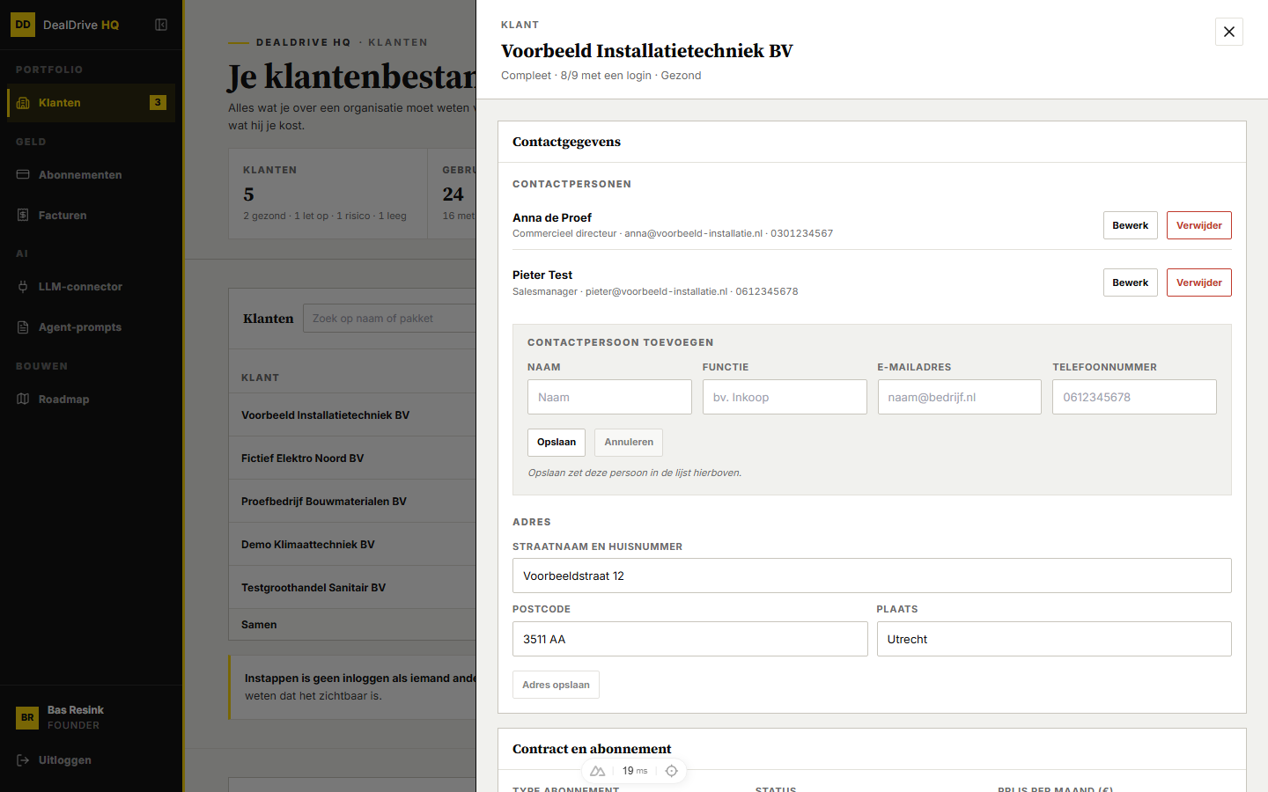
Afbeelding: De flyout van een fictieve klant, met bovenaan de contactpersonen en het adres.
2. Contract en abonnement. "Type abonnement" is een leesveld (het pakket), met de uitleg "Het pakket bepaal je op de abonnementenpagina; hier zie je dezelfde waarde staan." en de link "Wijzig op Abonnementen". Daarnaast:
- "Status": "Pilot", "Actief" of "Opgezegd".
- "Prijs per maand (€)": heel getal, minimaal 0.
- "Startdatum": datumkiezer.
- "Looptijd (mnd)": 0 tot 120, placeholder 12.
- "Opzegtermijn": "Niet vastgelegd", "1 maand", "2 maanden" of "3 maanden". Een afwijkende opgeslagen waarde, zoals 6, komt er als extra keuze bij.
- "Notitie": maximaal 500 tekens, placeholder "Optioneel, bv. jaarcontract met korting".
Onder de velden een berekende regel: "Loopt tot 1 mrt 2027 · opzeggen vóór 1 jan 2027", met een vlag "opzegtermijn loopt" of "verlopen". Zonder startdatum en looptijd staat er "Vul startdatum en looptijd om einddatum en opzegmoment te berekenen." Knop "Contract opslaan", daarna kort "Opgeslagen".
3. Gebruikers. Per actieve gebruiker een rij met initialen, naam, een label "Login actief" of "Nog geen login", en een regel met e-mail, functie, telefoon en werkplek ("Kantoor" of "Onderweg"). Rechts:
- een rolkeuze ("Accountmanager", "Salesmanager", "Beheerder"), of het label "Founder" bij een superuser;
- "Bewerk" (niet bij een superuser);
- "Login aanmaken" als er nog geen login is, anders "Nieuwe link";
- "Archiveer" (niet bij een superuser en niet bij jezelf).
"Bewerk" opent een formulier met "Naam" (verplicht), "Functie", "E-mailadres" (verplicht), "Telefoonnummer" en "Werkplek" (Kantoor of Onderweg, met de uitleg "Onderweg toont in Dex de route en de kansen langs de weg. Kantoor laat die weg."). Knoppen "Opslaan", "Annuleren" en rechts de rode knop "Verwijder". Onderaan: "Het e-mailadres wijzigt het app-account. De inloglink blijft op het oude adres staan tot de gebruiker opnieuw een login-uitnodiging krijgt."
"Verwijder" opent het venster "Gebruiker verwijderen?" met de tekst dat de gebruiker definitief wordt verwijderd inclusief het loginaccount, dat records waarvan hij eigenaar is blijven staan, en "Liever omkeerbaar? Gebruik dan Archiveer." De bevestigknop heet "Verwijderen", de andere "Annuleren".
Gearchiveerde gebruikers staan ingeklapt onder "Gearchiveerd (1)", met een label "Gearchiveerd" en de knoppen "Herstel" en "Verwijder".
Na "Toevoegen", "Login aanmaken" of "Nieuwe link" verschijnt een uitnodigingsblok "Uitnodiging voor [e-mail]". Met mail aan staat er dat de mail verstuurd is, met de tip om in de spammap te kijken of "Nieuwe link" te klikken. Met mail uit staat er de link met een knop "Kopieer" (daarna "Gekopieerd ✓") en de uitleg dat de link eenmalig is en verloopt.
Onderaan het blok staat "Gebruiker toevoegen" met "Naam", "E-mailadres", "Rol" (standaard Accountmanager) en de knop "Toevoegen", met de uitleg "Toevoegen maakt meteen een login aan en nodigt de gebruiker uit." Fouten van een rolwissel of loginaanmaak staan in rood onder de betreffende rij; fouten bij archiveren of verwijderen onder de lijst.
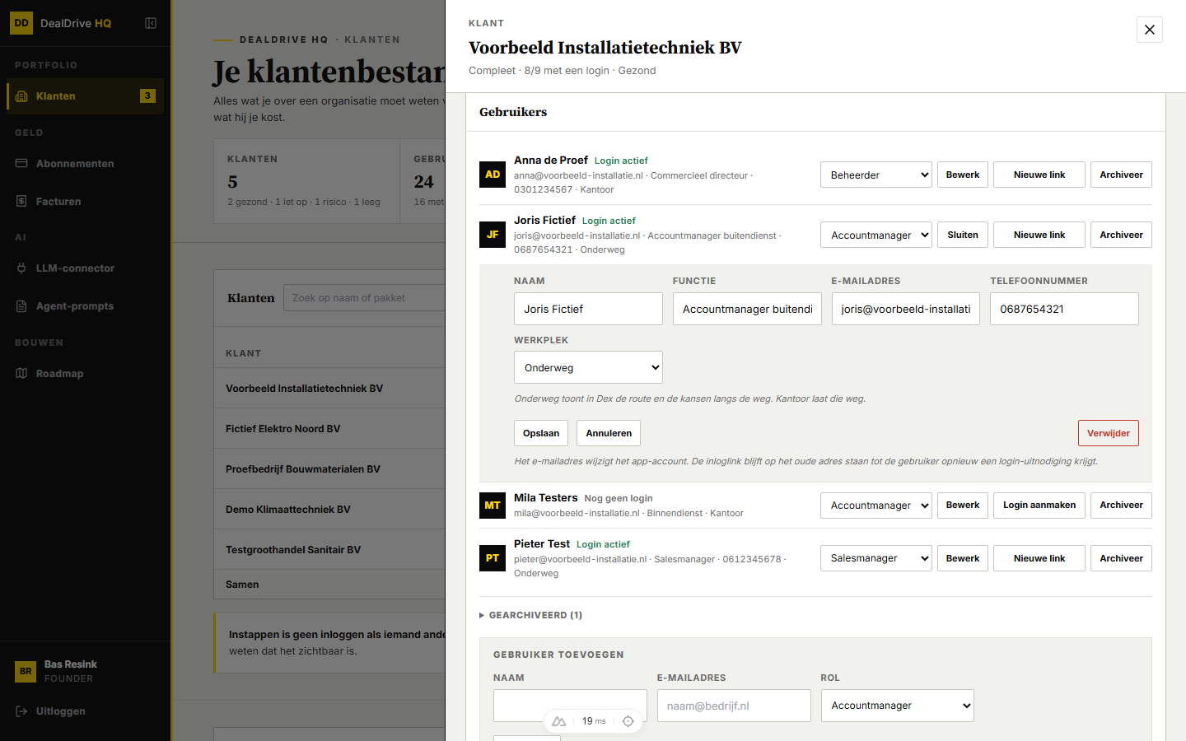
Afbeelding: Het gebruikersblok in de flyout met fictieve gebruikers en het bewerkformulier van één gebruiker open.
4. LLM-connector. Hier stel je voor deze ene klant een eigen AI-aanbieder en sleutel in, of laat je hem de platformstandaard volgen. Het paneel toont wat er nu geldt en waarschuwt dat de meting op HQ niet hoeft te zeggen wat de klantapp krijgt. De werking staat in het hoofdstuk over de LLM-connector.
5. Agent-prompts. Per agent en per concepttype kun je voor deze klant een eigen instructie zetten die afwijkt van de platformbibliotheek. De kop telt "x van de 18 wijken af van het platform", elke rij heeft een label "eigen", "platform" of "standaard" en een knop "Bewerken". Leeg opslaan of "Platform volgen" zet de klant terug op het platform. Zonder database staat er "Geen database actief op deze omgeving, dus geen promptbibliotheek." De promptketen zelf staat in het hoofdstuk over agent-prompts.
6. Features. Veertien schakelaars in zeven groepen (onder meer "Dagritme", "Accounts & campagnes" en "Rapportage"). Per rij een schakelaar, "Aan" of "Uit" en de naam. Staat een feature aan, dan staat erachter "live" (de app dwingt hem af), "voorbereid" (de vlag staat om maar de app doet er nog niets mee) of "pakket te laag" (aan, maar de klant zit onder het minimumpakket, dus server-side toch uit). Een klik op de schakelaar of de tekst slaat direct op.
7. AI-kosten. Periodeknoppen "Vandaag", "Deze week" en "Deze maand" (standaard). Groot bedrag in dollars met "1 okt t/m 14 okt · 412 runs · alle AI-aanroepen van deze organisatie". Vier posten: "Invoer", "Uitvoer", "Promptcache" (of "niet gemeten") en "Webzoeken". Een staafjesstrook "Verloop, laatste 30 dagen" met "Hoogste dag", gele staven voor dagen waarop vooral de wekelijkse motorrun draaide en zwarte voor door mensen aangezet werk. Twee tabellen: per model en per "Soort aanroep" (bijvoorbeeld "Inzicht-beoordeling", "Concept", "Assistent-chat"). Een kader "Maandplafond" dat zegt of de rem aan of uit staat, met de knop "Rem aanzetten" of "Rem uitzetten". Een voetnoot legt uit waarom de bedragen in dollars staan. Het plafond en de prijslogica beschrijft het hoofdstuk over AI-verbruik.
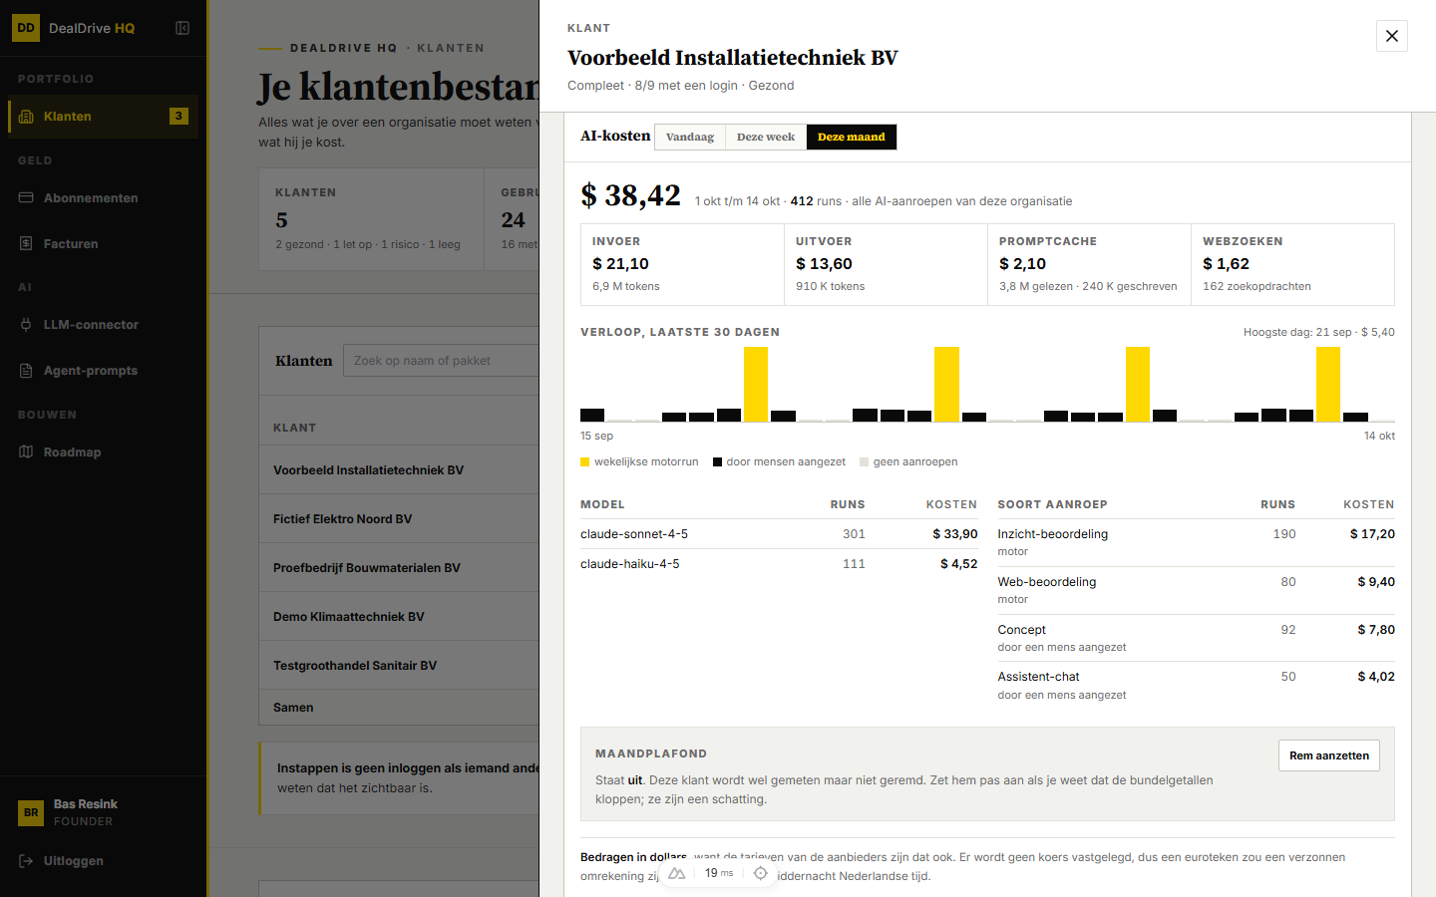
Afbeelding: Het blok AI-kosten in de flyout met fictieve cijfers: posten, verloop over dertig dagen, model en soort aanroep, en het maandplafond.
8. Gebruik. Twee kolommen. Links "Oordeel: Gezond" met de redenen als lijst. Rechts "Cijfers": gebruikers (totaal, met login, zonder), laatste activiteit, taken in 30 dagen (aangemaakt en afgerond), inzichten in 30 dagen, laatste motorrun ("vandaag", "3 dagen geleden" of "nog nooit gedraaid") en AI-kosten deze maand met het aantal runs.
Na elke geslaagde opslag in de flyout (contact, contract, feature, gebruiker toevoegen, archiveren, verwijderen) vraagt de flyout de pagina om de klantenlijst opnieuw op te halen, en toont hij de verse rij.

Filters, zoeken, sorteren en weergaven
- Zoeken: één zoekveld "Zoek op naam of pakket". Het filtert direct tijdens het typen, zonder hoofdlettergevoeligheid, op de naam van de organisatie en op het pakketlabel. "plus" toont dus alle klanten op Plus, maar ook een klant met "plus" in zijn naam.
- Tellers: de meetlat en het badge rekenen altijd over alle organisaties, ook als er een zoekterm actief is. Alleen de somrij "Samen" verdwijnt tijdens het zoeken.
- Sorteren: vast op laatste activiteit, nieuwste bovenaan. Klanten zonder activiteit staan onderaan, onderling op naam. Er zijn geen klikbare kolomkoppen. De server levert de lijst op naam gesorteerd; de browser sorteert opnieuw.
- Reset: zoekveld leegmaken, of de link "Wis de zoekterm" in de lege staat.
- URL: de zoekterm en een geopende flyout komen niet in de URL. Herladen sluit de flyout en wist de zoekterm; je kunt geen link naar een bepaalde klant delen.
- Weergaven: er is één weergave, de tabel. Het afgehandelde deel van de aanvragen is in- en uitklapbaar.
- In de flyout zijn de periodeknoppen van AI-kosten de enige filter; het verloop van dertig dagen verandert daar bewust niet mee.

Regels en berekeningen

Het oordeel per klant
Het oordeel is geen score maar een handvol vaste regels, elk met een zin die je met de klant kunt bespreken (server/utils/klantstatus.ts):
Regel | Gevolg | Reden op het scherm
0 gebruikers | "Leeg", verder niets | "Nog geen gebruikers aangemaakt."
niemand met login | Risico | "Niemand heeft ooit ingelogd."
minder dan de helft met login | Let op | "3 van 7 gebruikers hebben een inlog gebruikt."
nooit een taak gewijzigd | Risico | "Geen enkele activiteit vastgelegd."
meer dan 30 dagen geen taakwijziging | Risico | "45 dagen geen activiteit."
15 tot en met 30 dagen | Let op | "19 dagen geen activiteit."
0 accounts | Risico | "Geen accounts in de CRM: de app is nooit gevuld."
taken aangemaakt in 30 dagen, geen afgerond | Let op | "12 taken aangemaakt, geen enkele afgerond."
motor meer dan 14 dagen niets opgeleverd | Let op | "Motor leverde 16 dagen niets op."

Eén risicoregel maakt het oordeel Risico; anders maakt één let-op-regel het Let op; anders is het Gezond met de reden "Gebruikers zijn actief en taken worden afgerond."
Let op het verschil tussen scherm en code. "Met een login" betekent in de code: de gebruiker heeft een gekoppeld loginaccount (auth_user_id is gevuld). Sinds de koppeling direct bij het uitnodigen wordt gelegd, telt een gebruiker die zijn uitnodiging nooit opende al als "met login". De reden "Niemand heeft ooit ingelogd" en "hebben een inlog gebruikt" beloven dus meer dan de code meet. Ook "Laatst actief" meet geen inlog maar de laatste wijziging van een taak. Een team dat dagelijks inlogt maar geen taken aanraakt, heet stil. Het handboek noemt "laatste inlog" als bron van het oordeel; dat zit niet in de code.

Aandachtsignalen
Berekend in de browser uit de klantenlijst:
- Klant met gebruikers maar nooit een taakwijziging: rood, "[naam] heeft nog geen activiteit".
- Klant met gebruikers en meer dan 14 dagen stil: "[naam] is 19 dagen stil", oranje tot en met 30 dagen, rood daarboven.
- Contract in de opzegtermijn: oranje, "Contract van [naam] zit in de opzegtermijn", met "Loopt tot [datum]. Nu verlengen of laten lopen."
Klanten zonder gebruikers krijgen geen signaal: dat is de normale staat van een net aangemaakte klant. Een signaal voor een te lage marge (AI-kosten tegen de contractprijs) is bewust weggelaten, omdat de kosten in dollars en de prijzen in euro's staan en de code geen wisselkoers wil verzinnen.

Contract en omzet
- Einddatum = startdatum plus looptijd in maanden. Zonder startdatum of met looptijd 0 is er geen einddatum (doorlopend).
- Opzeggen vóór = einddatum min opzegtermijn; zonder opzegtermijn is dat de einddatum zelf.
- In de opzegtermijn = vandaag op of na "opzeggen vóór" en de einddatum nog niet bereikt. Voorbeeld: start 1 november 2025, 12 maanden, 1 maand opzegtermijn: einddatum 1 november 2026, opzeggen vóór 1 oktober 2026, dus op 14 oktober 2026 in de opzegtermijn.
- Maandomzet telt alleen contracten met status Actief; pilot en opgezegd tellen als nul.
- De server begrenst invoer: looptijd 0 tot 120 maanden, prijs tot 100.000 euro per maand, opzegtermijn tot 24 maanden, notitie 500 tekens, datum in de vorm jjjj-mm-dd. Ongeldige waarden worden stil weggelaten, niet geweigerd. Het contract wordt bij elke opslag als geheel overschreven, zodat een leeggemaakt veld ook echt leeg wordt.

Het starterspakket
Een nieuwe organisatie krijgt een id van de vorm org, gevolgd door de naam in kleine letters (maximaal 24 tekens) en vier tekens uit de tijd, bijvoorbeeld org-demo-klimaattechniek-bv-1a2b. Ze krijgt zes instellingen: accountklassen A tot en met D (Corporate, Groot MKB, Middenbedrijf, Klein MKB), vijf fasen van de customer journey (Awareness, Overweging, Beslissing, Onboarding, Retentie), vier automatische overgangen daartussen, de opvolgtrap voor offertes, de belmatrix en de afspraakmatrix.
Daarnaast krijgt ze actieve activity-regels: in de code zijn dat er veertien (onder meer aflopend contract, bestelstilte, contactstilte, kwartaalbezoek A, AI-kansanalyse, vacatures, nieuws, offerte opvolging). Het scherm en het handboek zeggen "tien werkende activity-regels"; dat klopt niet meer met de code. Ook het antwoord van de server meldt vast "instellingen: 3", terwijl het er zes zijn. Het scherm gebruikt dat getal niet.

Gebruikers en loginaccounts
- Rollen binnen een klant: Accountmanager, Salesmanager en Beheerder. De rol superuser is via HQ nooit uit te delen en superuser-gebruikers zijn hier niet te wijzigen, archiveren of verwijderen.
- Een e-mailadres mag één keer voorkomen per organisatie ("Dit e-mailadres is al in gebruik in deze organisatie.").
- Eerst ontstaat de app-gebruiker, daarna buiten die transactie het loginaccount. Mislukt het loginaccount, dan blijft de gebruiker bestaan en meldt HQ waarom er geen login is, zodat je het met "Login aanmaken" kunt herstellen.
- Mail of link hangt af van de vlag SUPABASE_SMTP_INGERICHT. Aan: Supabase verstuurt de uitnodiging zelf en HQ meldt alleen dat hij verstuurd is. Uit (standaard): HQ vraagt een eenmalige link op en toont die, zodat jij hem stuurt. De link brengt de gebruiker naar /wachtwoord-instellen.
- Bestaat er al een loginaccount met dat adres, dan wordt het niet aangeraakt en volgt een herstelmail of herstellink, met een notitie die dat zegt.
- Voor dit alles heeft HQ de service-sleutel van Supabase nodig (SUPABASE_SERVICE_ROLE_KEY). Die staat alleen op HQ, niet in de klantapp; daarom loopt het aanmaken van gebruikers via HQ.
- Archiveren zet een vlag gearchiveerd in de gebruikersrij. De sessielaag weigert die gebruiker daarna, maar het loginaccount blijft bestaan, zodat "Herstel" met één klik werkt.
- Verwijderen haalt de gebruikersrij weg. Records waarvan hij eigenaar was blijven staan en tonen daarna een eigenaar zonder login. Het loginaccount gaat alleen mee als geen andere organisatie hetzelfde account of e-mailadres gebruikt; anders volgt "Het loginaccount blijft bestaan: een andere organisatie gebruikt hetzelfde account."
- Vangrails bij archiveren en verwijderen: niet jezelf, en niet de laatste actieve beheerder ("Dit is de laatste actieve beheerder van deze organisatie; maak eerst iemand anders beheerder.").
- Een e-mailwijziging past alleen het app-account aan, niet het inlogadres in Supabase Auth.

Gebruikersaanvragen
- Een beheerder bij de klant dient de aanvraag in op zijn instellingenpagina (naam, e-mailadres, rol). Er mag geen open aanvraag voor hetzelfde adres bestaan en het adres mag nog niet in de organisatie voorkomen.
- HQ verzamelt de aanvragen van alle organisaties. Open aanvragen eerst, daarbinnen de nieuwste bovenaan.
- Een al afgehandelde aanvraag nogmaals afhandelen geeft "Deze aanvraag is al afgehandeld."
- Goedkeuren loopt hetzelfde pad als "Gebruiker toevoegen" in de flyout. Een probleem met het loginaccount wordt als notitie bij de aanvraag bewaard.
- De founder krijgt geen melding of mail van een nieuwe aanvraag; hij ziet hem alleen als hij dit scherm opent. Het badge in de zijbalk telt aanvragen niet mee, alleen aandachtsignalen.

Rechten, scheiding en audit
- Elk endpoint controleert de rol superuser.
- De lijst van organisaties komt via een speciale databasefunctie (list_organisation_ids) die over de afscherming per organisatie heen mag kijken. Alles daarna wordt per organisatie binnen de gewone afscherming (row level security) gelezen, in blokken van acht tegelijk. Volgens de code schaalt dat tot een paar honderd klanten; daarboven zou het een vooraf berekende tabel moeten worden.
- Instappen, archiveren, herstellen, verwijderen en een wijziging van de werkplek komen in het auditlog van de betrokken organisatie, met de naam van de superuser en de herkomst HQ. Wijzigingen aan contract, contact, features, rol, naam, functie en telefoon worden niet geauditeerd.
- Het instap-endpoint controleert niet of de organisatie bestaat: in de mock gaf het een geldig overdrachtsadres terug voor een niet-bestaand id. De controle ligt bij de klantapp.

Mock tegenover productie
De mock op localhost:3096 draait zonder database. Daardoor:
- is de klantenlijst leeg met "Geen database actief op deze omgeving, dus geen klanten te tonen.", en ontbreken de meetlat, het aandachtblok en het aanvragenblok;
- eindigt "Aanmaken" met "Zonder database is organisaties aanmaken niet mogelijk." (503), net als alle opslagacties in de flyout ("Zonder database is organisatiebeheer niet beschikbaar.", "Zonder database is gebruikersbeheer niet beschikbaar.").
De gevulde schermafbeeldingen in dit hoofdstuk zijn daarom gemaakt met fictieve klanten die in de browser in de antwoorden van de server zijn gezet. Er is niets opgeslagen en er is niets naar een externe dienst gegaan. Op "Instappen", "Goedkeuren + uitnodigen", "Login aanmaken" en "Nieuwe link" is niet geklikt; die zijn beschreven uit de code.

Gegevens

Organisatie (tabel organisations, veld data)
- Id (id) en naam (name).
- Pakket (pakket): starter, plus of compleet.
- Contactgegevens (contact): een lijst personen (personen: naam, functie, email, telefoon) en het adres (straat, postcode, plaats). De eerste persoon wordt gespiegeld naar de oudere platte velden contactpersoon, email en telefoon.
- Contract (contract): status (pilot, actief, opgezegd), startdatum (startDatum), looptijd in maanden (looptijdMaanden), prijs per maand in centen (prijsPerMaandCent), opzegtermijn in maanden (opzegtermijnMaanden) en notitie.
- Feature-vlaggen (features): alleen de expliciet gezette waarden; de rest volgt de standaard uit het register.
- Koppelingen (integrations), bij aanmaak een lege lijst, en de aanmaakdatum (createdAt).

Afgeleid, niet opgeslagen
- Gezondheid: gebruikers, gebruikers met login, accounts, taken aangemaakt en afgerond in 30 dagen, inzichten in 30 dagen, laatste activiteit (laatste taakwijziging) en laatste motorrun. Bij elk openen opnieuw geteld.
- Oordeel en redenen, contractafleiding (einddatum, opzeggen vóór, dagen tot einde, in opzegtermijn), maandomzet en de aandachtsignalen.

Gebruiker (tabel users)
- Id, organisatie (organisationId), e-mailadres (email), naam (name), rol (role) en de koppeling met het loginaccount (authUserId).
- In het veld data: functie, telefoon, werkplek (kantoor of onderweg, standaard onderweg), gearchiveerd en gearchiveerd op (gearchiveerdOp).

Gebruikersaanvraag (org_settings, sleutel gebruikersaanvragen)
Een lijst per organisatie, geen eigen tabel: id, naam, email, rol, status (open, goedgekeurd, afgewezen), aangevraagd door (aangevraagdDoor en aangevraagdDoorNaam), aangevraagd op (aangevraagdOp), afgehandeld op (afgehandeldOp) en notitie.

Van andere features
- AI-kosten uit het logboek agent_runs: tokens voor invoer, uitvoer, cache lezen en cache schrijven, webzoekopdrachten, model en soort aanroep. Omgerekend naar dollars met de prijstabel van het kostenscherm in de klantapp.
- Het maandplafond en de bundel per klant (zelfde bron als het verbruiksscherm van de klant).
- De LLM-instelling en de eigen prompts per klant, beschreven in hun eigen hoofdstukken.
- Starterinstellingen in org_settings en starterregels in activity_rules, bij aanmaak geschreven.
- Auditregels in het auditlog van de organisatie.

Wat dit betekent voor Dealtrace
- Overnemen: het oordeel per klant als handvol regels met een leesbare reden in plaats van een score, en het aandachtblok dat alleen toont wat de data draagt. Voor Dealtrace moeten de regels new business meten: aantal nieuwe prospects, eerste gesprekken en afspraken per verkoper per week, niet de afronding van taken op bestaande klanten.
- Anders meten: "met login" en "laatst actief" moeten echte inlogs en echte activiteit meten. Leg een laatste inlogmoment per gebruiker vast en meet activiteit over meer dan taken alleen (gelogde calls, verstuurde berichten, toegevoegde prospects).
- Kosten per klant uitbreiden: naast AI-tokens ook de kosten van dataverrijking (credits van verrijkingsdiensten per opgevraagd bedrijf of contact) en van agentruns per klant, in één bedrag en met marge tegen het contract. Leg daarvoor wel een wisselkoers of een europrijs per eenheid vast, anders blijft het margesignaal ontbreken zoals in DealDrive.
- LinkedIn en andere kanalen: toon per klant en per verkoper het gebruik tegen de limieten van LinkedIn (verzoeken en berichten per week) en signaleer wie tegen de grens aanloopt. Dat hoort bij aandacht net zo goed als stilte.
- AVG en herkomst: een new business-tool verwerkt persoonsgegevens van mensen die nog geen klant zijn. Geef de flyout een blok met de herkomst van de data per klant (welke bronnen, hoeveel contacten, bewaartermijn) en een plek voor de verwerkersovereenkomst. Audit ook contract- en featurewijzigingen, niet alleen gebruikers en instappen.
- Overnemen: de aanvraagroute voor gebruikers via de founder, met het loginaccount alleen op de console. Voeg wel een melding toe bij een nieuwe aanvraag en tel open aanvragen mee in het badge.
- Ontbreekt nu: zoekterm en open flyout in de URL, sorteren op kolom, filteren op oordeel of pakket, een export, en een klantpagina die je kunt delen. Bij veel klanten (Dealtrace mikt op teams van accountmanagers) is ook de telling per klant bij elk openen te zwaar; plan een vooraf berekende tabel.
- Overnemen met correctie: het starterspakket bij aanmaak is sterk, maar laat de uitleg op het scherm uit dezelfde bron komen als de code, zodat "tien regels" niet blijft staan als het er veertien zijn. Voor Dealtrace past een starterspakket met ideaal klantprofiel, doelgroepsegmenten en een eerste prospectiecadans.

Abonnementen

Wat het is en waarvoor
Abonnementen is de plek in DealDrive HQ waar de founder per klantorganisatie het pakket kiest: "Starter", "Plus" of "Compleet". Het pakket is de commerciële knop van het product. Het bepaalt welke AI-functies een klant krijgt, en de server dwingt dat af: niet alleen de knoppen in de klantapp verdwijnen, ook de motor en de agent weigeren werk dat niet in het pakket zit.
De pagina beantwoordt drie vragen tegelijk. Welk pakket heeft elke klant en wat levert dat volgens de contracten per maand op? Welke functies zitten in welk pakket? En wat heeft één bepaalde klant werkelijk aan staan, als je pakket en losse functievlaggen bij elkaar optelt? Die laatste vraag is de belangrijkste in de praktijk: als een klant belt dat hij een functie niet ziet, zie je hier of de vlag uit staat of dat het pakket te laag is. Dat verschil bepaalt of je een vlag omzet of een upgrade verkoopt.
Abonnementen is geen facturatiescherm. Er bestaat geen prijslijst in de code, er is geen betaalkoppeling en er wordt niets geïncasseerd. Het maandbedrag dat je hier ziet, is het bedrag dat de founder met de hand in het contract van een klant heeft gezet. Het commentaar in de code zegt het letterlijk: er bestaat nog geen pakketprijs in code, dus een bedrag "gebruikers maal pakketprijs" staat hier bewust niet.
Samenhang met de rest van HQ en de klantapp:
- De pagina leest dezelfde klantenlijst als het scherm "Klanten" (het endpoint GET /api/superuser/organisations). Pakket, contract, gebruikersaantal en vlaggen komen daar vandaan.
- De pagina schrijft maar één ding: het pakket (veld pakket op de organisatie). Het contract (status, prijs, startdatum, looptijd, opzegtermijn) zet je in de klantflyout op "Klanten", blok "Contract en abonnement". De losse functievlaggen zet je ook daar, in het blok "Features".
- In de klantapp leest de server het pakket af op het moment dat de motor draait, de agent een concept maakt of Dex wordt aangeroepen. De klant ziet het pakket nergens als instelling die hij zelf kan wijzigen.
- Het pakket bepaalt ook de standaard AI-bundel van een klant (het maandelijkse aantal AI-handelingen), die in de klantflyout bij "AI-kosten" en bij de klant op /instellingen/verbruik staat.
- Het scherm "Facturen" verwijst terug naar deze pagina zolang er geen betaalkoppeling is.
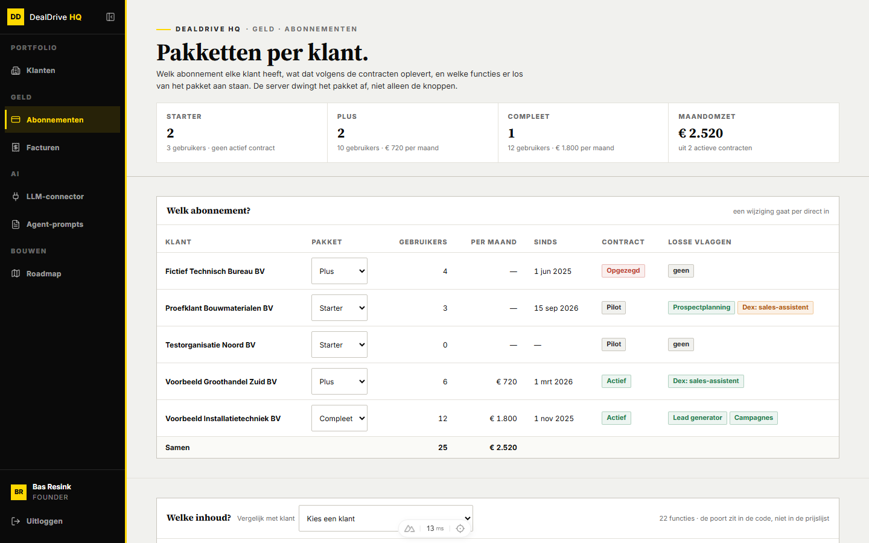
Afbeelding: Abonnementen met vijf fictieve klanten: meetlat per pakket en de tabel Welk abonnement?

Waar je het vindt
In de linker zijbalk van HQ staat het menu in vier groepen: "Portfolio", "Geld", "AI" en "Bouwen". Abonnementen staat onder "Geld", als eerste van twee items ("Abonnementen" en "Facturen"), met een creditcard-icoon. De route is /admin/abonnementen en de paginatitel in het tabblad is "Abonnementen · DealDrive HQ".
Wie het ziet: alleen de rol superuser (in HQ heet die persoon de founder; onderaan de zijbalk staat "Bas Resink" met "FOUNDER"). De routebewaker van de app stuurt iedereen zonder superuser-rol weg van alles onder /admin, en elk endpoint dat de pagina gebruikt controleert de rol zelf nog eens en geeft anders 403 "Alleen voor superusers.".
HQ is een aparte uitrol uit dezelfde code (DEALDRIVE_APP=hq, op een eigen domein). In die uitrol bestaan alleen de pagina's onder /admin plus /login en /wachtwoord-instellen, en een middleware laat alleen een vaste lijst API-paden toe (onder meer /api/superuser, /api/auth en /api/settings). Omgekeerd bestaan de /api/superuser-endpoints niet in de klantapp: daar geeft de middleware een 404, met opzet geen 403, zodat het klantdomein niet eens verraadt dat ze bestaan. HQ verbindt met de database als een eigen databaserol (dealdrive_hq), de klantapp als dealdrive_app.
Hoe je er vanuit andere schermen komt:
- Vanuit de klantflyout op "Klanten": in het blok "Contract en abonnement" staat het pakket als leesveld met de tekst "Het pakket bepaal je op de abonnementenpagina; hier zie je dezelfde waarde staan." en de link "Wijzig op Abonnementen".
- Vanuit "Facturen": in de lege staat staat de link "Abonnementen".
- Op de pagina zelf linkt "Klanten" (in de legenda en de slotnoot) terug naar /admin.
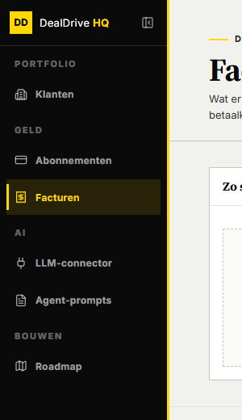
Afbeelding: De zijbalk van HQ met de groep Geld

Opbouw van de pagina

Kop
Bovenaan staat de kicker "DEALDRIVE HQ · GELD · ABONNEMENTEN" met een geel streepje ervoor, dan de titel "Pakketten per klant." en de subtitel "Welk abonnement elke klant heeft, wat dat volgens de contracten oplevert, en welke functies er los van het pakket aan staan. De server dwingt het pakket af, niet alleen de knoppen." Er zijn geen knoppen rechtsboven.

Meetlat (statkaarten)
Onder de subtitel staat een strook van vier tegels, maar alleen als er minstens één klant is. In de mock zonder klanten ontbreekt hij dus helemaal.
Tegel | Groot getal | Onderschrift
"STARTER" | aantal klanten op Starter | gebruikers en maandbedrag van die klanten
"PLUS" | aantal klanten op Plus | idem
"COMPLEET" | aantal klanten op Compleet | idem
"MAANDOMZET" | som van alle actieve contracten | "uit 2 actieve contracten"

Het onderschrift van een pakkettegel rekent zo: zijn er geen klanten op dat pakket, dan "geen klanten". Anders het aantal gebruikers ("3 gebruikers", bij één "1 gebruiker") gevolgd door het maandbedrag ("· € 720 per maand") of, als geen van die klanten een actief contract heeft, "· geen actief contract". De tegel "MAANDOMZET" toont "geen actieve contracten" of "uit 1 actief contract" of "uit n actieve contracten". Bedragen staan in hele euro's zonder centen.

Blok "Welk abonnement?"
Een wit blok met rechts in de kop de grijze tekst "een wijziging gaat per direct in". Daaronder een tabel met één rij per klant, op naam gesorteerd (de server sorteert alfabetisch).
Kolom | Wat erin staat | Bron
"KLANT" | naam van de organisatie, vet | organisatierij
"PAKKET" | keuzelijst Starter, Plus, Compleet | veld pakket
"GEBRUIKERS" | aantal gebruikersrijen | telling in de database
"PER MAAND" | contractprijs in euro's | contract, alleen bij status Actief
"SINDS" | startdatum, bijvoorbeeld "1 nov 2025" | contract

Daarnaast nog twee kolommen. "CONTRACT" toont een label: "Pilot" (grijs), "Actief" (groen) of "Opgezegd" (rood). "LOSSE VLAGGEN" toont een label per functievlag die voor deze klant expliciet aan is gezet. Een groen label betekent dat de vlag aan staat en werkt. Een oranje label betekent dat de vlag aan staat maar door het pakket wordt tegengehouden; de tooltip zegt dan "Staat aan, maar blijft uit zolang het pakket onder Plus zit." (of "Compleet"). Bij een groen label is de tooltip de uitleg van de vlag uit de functiecatalogus. Staat er geen enkele vlag expliciet aan, dan staat er een grijs label "geen". Vlaggen die alleen hun standaard volgen, tellen hier niet mee: de code noemt dat bewust "geen nieuws".
Waar een waarde ontbreekt (geen actief contract, geen startdatum) toont de cel een streepje. Onderaan staat de somrij "Samen" met het totaal aan gebruikers en het totaal aan maandbedragen van actieve contracten.
De kolom "GEBRUIKERS" telt alle gebruikersrijen van de organisatie, ook gebruikers die nooit hebben ingelogd. Het scherm "Klanten" toont hetzelfde getal als "11/12" (met login van totaal); Abonnementen toont alleen het totaal.

Lege en foutstaten
Het blok kent drie standen die elk iets anders betekenen, en de code houdt ze bewust uit elkaar:
- Ophalen mislukt (server antwoordt niet, 403, 500): een rode strook boven de tabel met vetgedrukt "De klantenlijst kon niet geladen worden." gevolgd door de foutmelding van de server en de knop "Opnieuw proberen".
- Geen database op deze omgeving: één rij "Geen database op deze omgeving, dus geen klanten te tonen.". Dit is wat je in de mock ziet.
- Database aanwezig maar nul klanten: één rij "Nog geen klanten.".
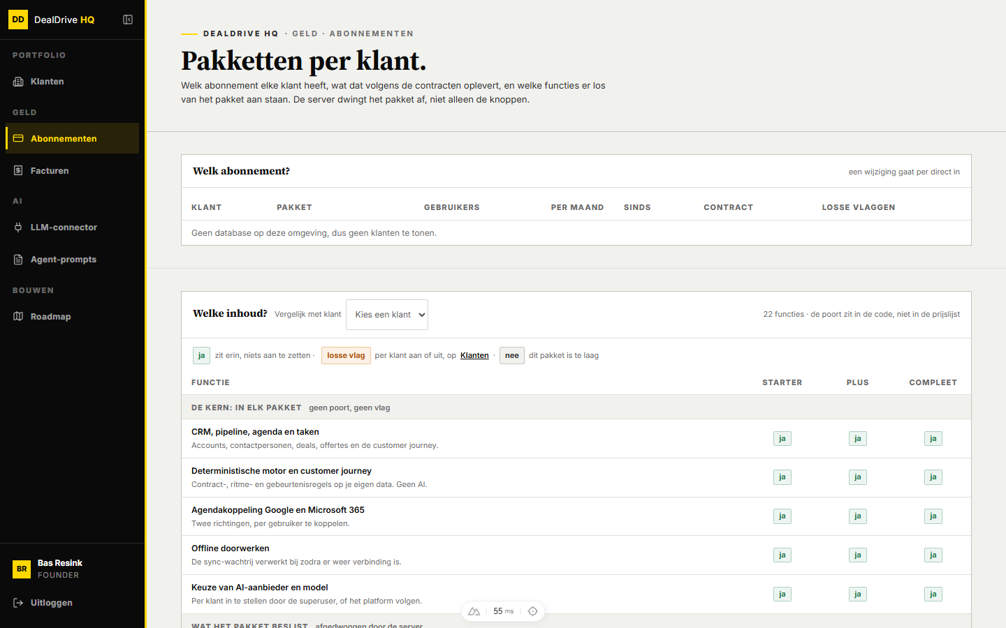
Afbeelding: De pagina in de mock: geen database, dus geen klanten en geen meetlat

Blok "Welke inhoud?"
Het tweede blok is een matrix van alle functies tegen de drie pakketten. In de kop staat naast de titel een keuzelijst "Vergelijk met klant" met als lege stand "Kies een klant" en daarna alle klanten alfabetisch, elk met het pakket erachter, bijvoorbeeld "Proefklant Bouwmaterialen BV (Starter)". Zonder klanten is de keuzelijst uitgeschakeld met de tooltip "Nog geen klanten om mee te vergelijken.". Rechts in de kop staat "22 functies · de poort zit in de code, niet in de prijslijst".
Onder de kop staat een legenda met drie labels: "ja" (groen) "zit erin, niets aan te zetten", "losse vlag" (oranje) "per klant aan of uit, op Klanten", en "nee" (grijs) "dit pakket is te laag".
De matrix heeft de kolommen "FUNCTIE", "STARTER", "PLUS" en "COMPLEET". Elke functieregel heeft een vette naam en een grijze regel eronder. De regels staan in negen groepen, elk met een grijze groepskop:
- "DE KERN: IN ELK PAKKET" (onderschrift "geen poort, geen vlag"): vijf regels die overal "ja" zijn: "CRM, pipeline, agenda en taken", "Deterministische motor en customer journey", "Agendakoppeling Google en Microsoft 365", "Offline doorwerken" en "Keuze van AI-aanbieder en model".
- "WAT HET PAKKET BESLIST" (onderschrift "afgedwongen door de server"): de drie echte pakketpoorten, zie de tabel hieronder.
- Zeven groepen met losse vlaggen, elk met onderschrift "losse vlag per klant": "DAGRITME", "PROSPECTIE", "ACCOUNTS & CAMPAGNES", "COMMUNICATIE", "DATA", "RAPPORTAGE" en "DEX". De regels komen rechtstreeks uit de functiecatalogus in de code en kunnen dus niet uit de pas lopen.
Pakketpoort | Starter | Plus | Compleet
"AI-kansanalyse op eigen CRM-data" | nee | ja | ja
"AI-agent bereidt taken voor" | nee | ja | ja
"Webonderzoek: vacatures en nieuws" | nee | nee | ja

Bij een vlagregel staat onder de naam "Staat standaard aan bij een nieuwe klant." of "Staat standaard uit; per klant aan te zetten.". De cel is "losse vlag" in elk pakket, behalve onder de pakket-ondergrens van die vlag: daar is de cel "nee". Elke regel heeft een tooltip die zegt waar het gedrag in de code zit.
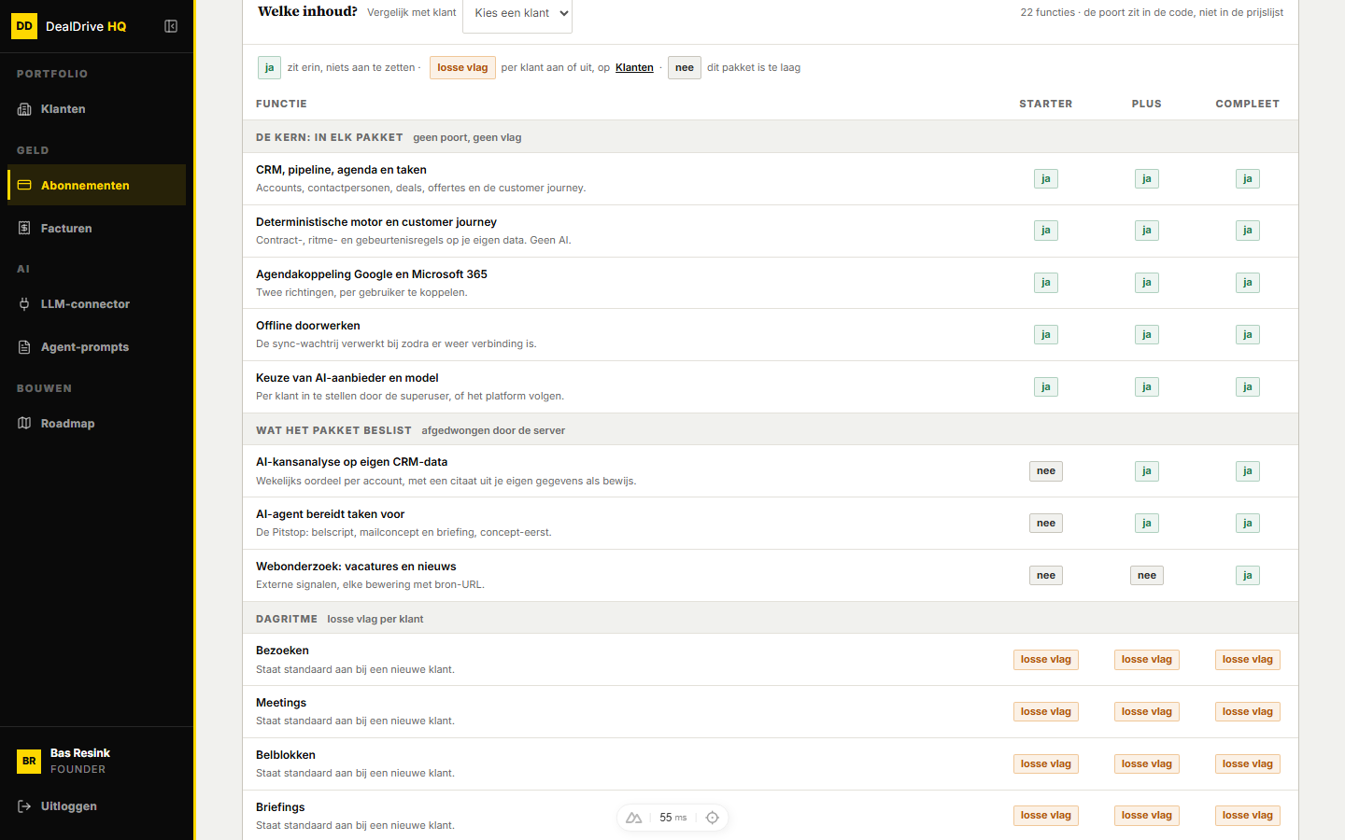
Afbeelding: De matrix Welke inhoud? met de kern en de drie pakketpoorten
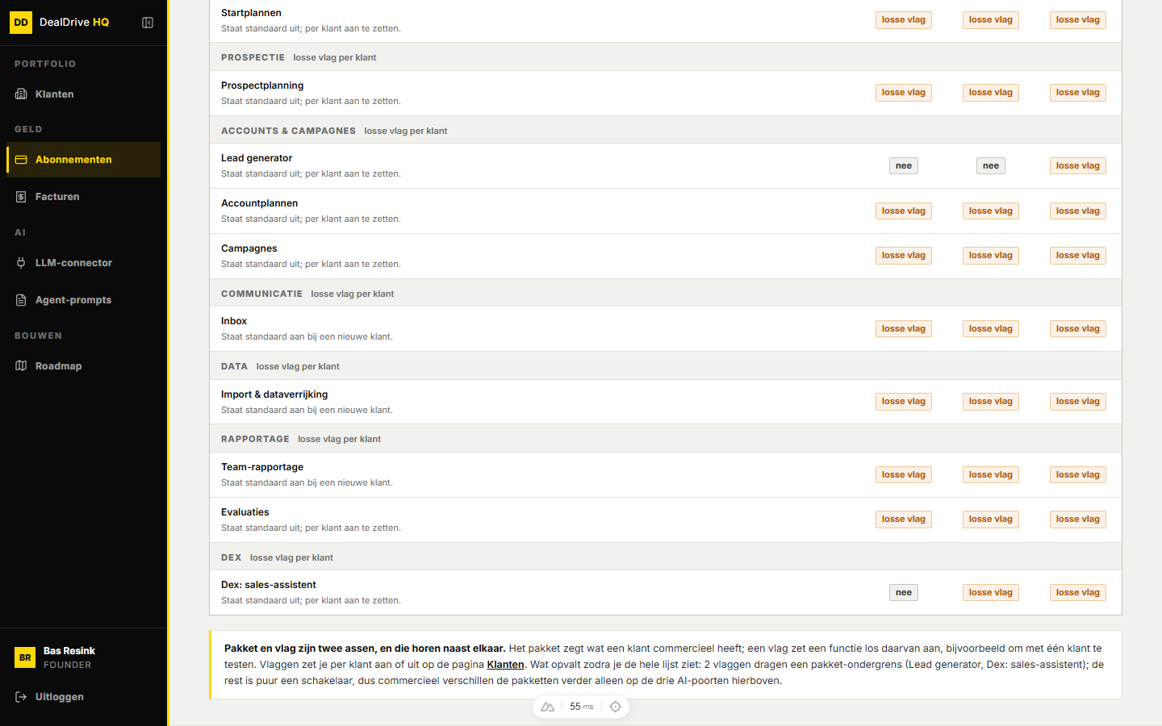
Afbeelding: Het tweede deel van de matrix met de losse vlaggen en de slotnoot

De klantkolom
Kies je een klant in "Vergelijk met klant", dan veranderen er vier dingen. De pakketkolom van die klant krijgt een lichte achtergrond. Rechts verschijnt een vijfde kolom met de klantnaam en eronder "werkelijke stand". Onder de legenda komt een tweede regel: "In de klantkolom staat de wérkelijke stand: aan · uit de vlag staat uit · pakket te laag de vlag staat aan maar wordt tegengehouden". En de tekst rechts in de kop wordt een telling, bijvoorbeeld "13 van de 22 staan aan · 1 tegengehouden door het pakket".
De klantkolom kent drie labels: "aan" (groen), "uit" (grijs) en "pakket te laag" (oranje). De tooltip per cel legt uit waarom: "Zit in elk pakket.", "Zit in Plus.", "Zit niet in Starter; hiervoor is een hoger pakket nodig.", "Vlag aan (expliciet gezet voor deze klant)." of "Vlag uit (volgt de standaard).".
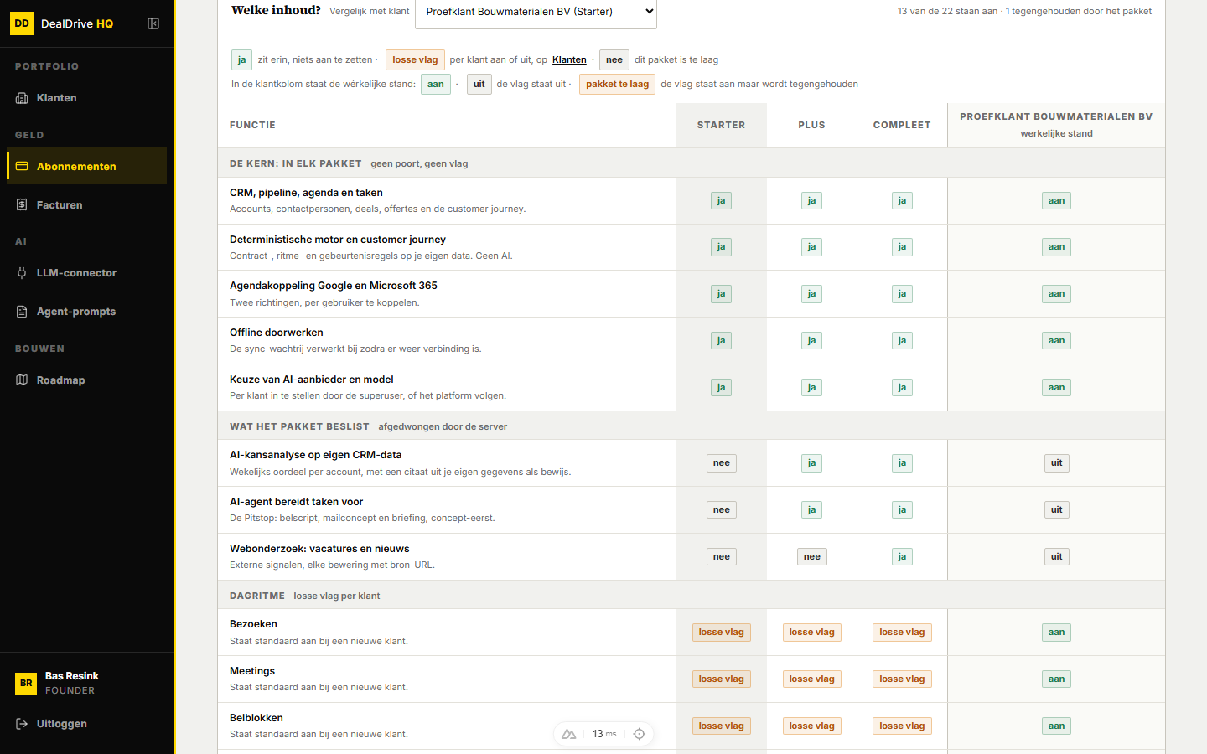
Afbeelding: Vergelijk met klant: de fictieve klant Proefklant Bouwmaterialen BV op Starter naast de pakketkolommen
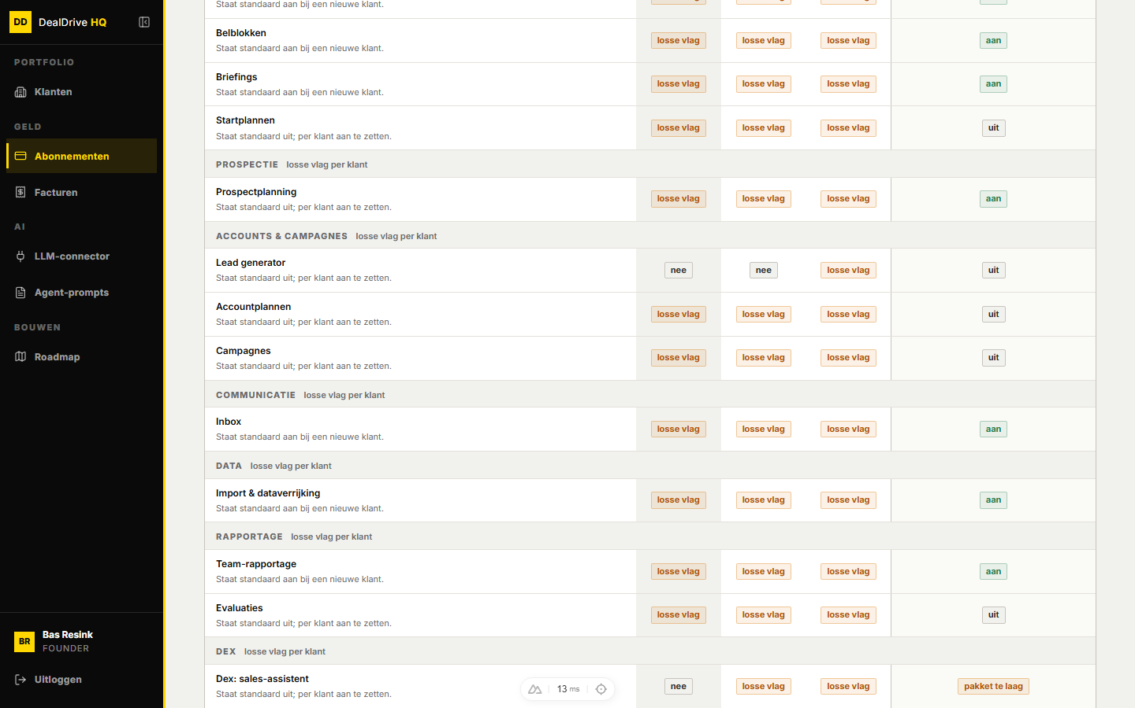
Afbeelding: Onderaan de matrix: de Dex-vlag staat aan bij een Starter-klant en krijgt het label pakket te laag

Slotnoot
Onder de matrix staat een kader met een gele rand links: "Pakket en vlag zijn twee assen, en die horen naast elkaar." gevolgd door uitleg dat het pakket zegt wat een klant commercieel heeft en dat een vlag een functie los daarvan aanzet, bijvoorbeeld om met één klant te testen. De laatste zin wordt uit de catalogus berekend en luidt nu: "Wat opvalt zodra je de hele lijst ziet: 2 vlaggen dragen een pakket-ondergrens (Lead generator, Dex: sales-assistent); de rest is puur een schakelaar, dus commercieel verschillen de pakketten verder alleen op de drie AI-poorten hierboven."

Doorklikken: de stappen

Het pakket van een klant wijzigen
- Klik in de zijbalk op "Abonnementen". De pagina haalt de klantenlijst op en vult de tabel "Welk abonnement?".
- Zoek de rij van de klant en open de keuzelijst in de kolom "PAKKET".
- Kies het nieuwe pakket. Er komt geen bevestigingsvraag: de wijziging gaat direct naar de server (PUT /api/superuser/organisations/{id} met alleen het pakket).
- Gaat het goed, dan verschijnt rechtsonder een groene melding "Pakket van {klantnaam} gewijzigd naar {pakket}." die na vier seconden verdwijnt. Gaat het mis, dan een rode melding met de foutmelding van de server, of anders "Pakket van {klantnaam} wijzigen mislukte."; die blijft zes seconden staan.
- In beide gevallen laadt de pagina de lijst opnieuw. Bij een fout springt de keuzelijst terug naar het oude pakket. De melding is er juist voor dat dat terugspringen niet als "gelukt" wordt gelezen.
- De nieuwe stand werkt direct: de server leest het pakket bij elke motorrun en bij elke agent- of Dex-aanroep vers uit de database. De klant hoeft niet opnieuw in te loggen. De meetlat, de somrij en de klantkolom in de matrix rekenen na het herladen mee.
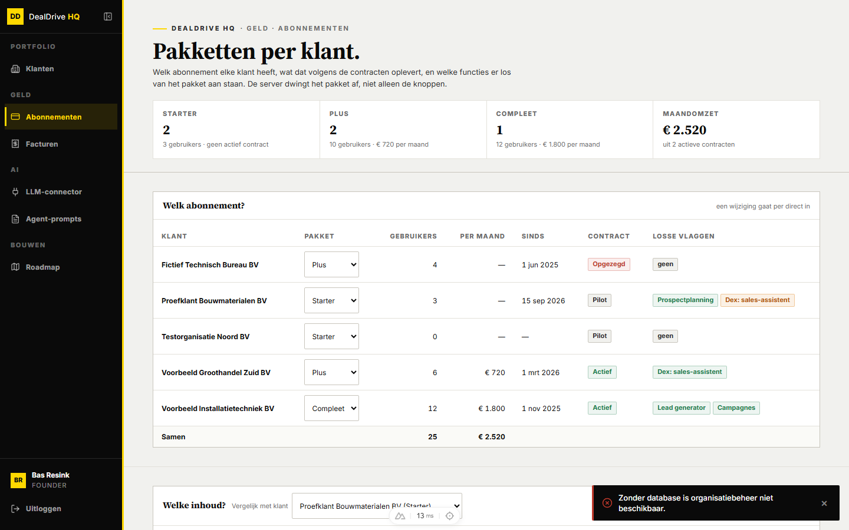
Afbeelding: Pakket wijzigen in de mock: de server antwoordt dat organisatiebeheer zonder database niet beschikbaar is

Zien wat één klant werkelijk heeft
- Scrol naar "Welke inhoud?".
- Kies de klant in "Vergelijk met klant".
- Lees de klantkolom: "aan", "uit" of "pakket te laag". De telling rechts in de kop vat het samen.
- Staat er "pakket te laag", dan staat de vlag aan maar is het pakket te laag: verhoog het pakket in de tabel erboven. Staat er "uit" bij een vlagregel, dan zet je de vlag aan in de klantflyout op "Klanten".
- Kies "Kies een klant" om de klantkolom weer te verbergen.

Contract en maandbedrag vastleggen (op Klanten)
- Ga naar "Klanten" en klik in de rij van de klant op "Openen". Er schuift een brede flyout open.
- In het blok "Contract en abonnement" staat het pakket als grijs leesveld "Type abonnement" met de link "Wijzig op Abonnementen".
- Vul "Status", "Prijs per maand (€)", "Startdatum", "Looptijd (mnd)", "Opzegtermijn" en eventueel "Notitie" in en klik op "Contract opslaan".
- Terug op Abonnementen staan "PER MAAND", "SINDS", "CONTRACT" en de meetlat bijgewerkt. Een bedrag telt pas mee als de status "Actief" is.
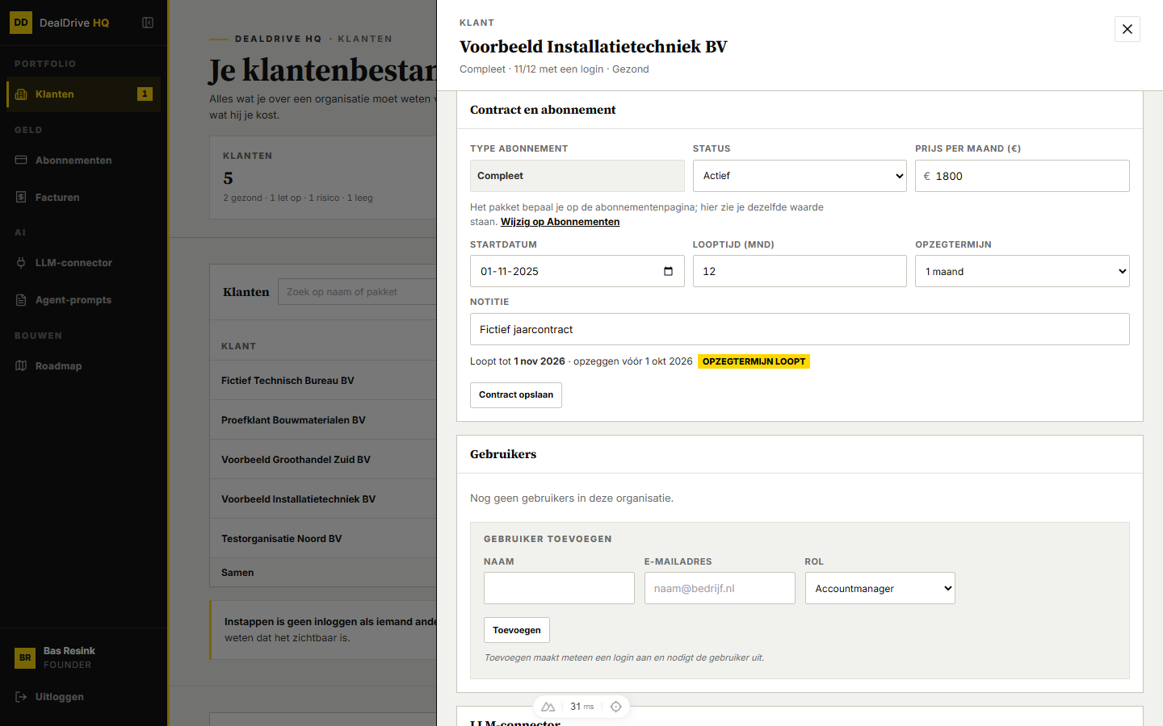
Afbeelding: Het blok Contract en abonnement in de klantflyout, met het pakket als leesveld

Een functie voor één klant aanzetten
- Op Abonnementen zie je in "LOSSE VLAGGEN" welke vlaggen al expliciet aan staan.
- Aanzetten doe je op "Klanten": klik "Openen", ga naar het blok "Features" en zet de schuifknop van de functie om.
- Draagt de functie een pakket-ondergrens (Lead generator vanaf Compleet, Dex vanaf Plus) en zit de klant daaronder, dan toont de flyout bij die vlag "pakket te laag" en blijft de functie uit tot je op Abonnementen het pakket verhoogt.

Flyouts, vensters en knoppen
De pagina Abonnementen heeft zelf geen flyouts, vensters of bevestigingsvragen. De bedieningselementen zijn:
- De keuzelijst per klant in de kolom "PAKKET" (opties "Starter", "Plus", "Compleet"). Wijzigen slaat direct op, zonder bevestiging en zonder knop "Opslaan". Toegankelijke naam: "Pakket van {klantnaam}".
- De keuzelijst "Vergelijk met klant": puur weergave, schrijft niets.
- De knop "Opnieuw proberen" in de rode foutstrook: haalt de lijst opnieuw op.
- De links "Klanten" in de legenda en de slotnoot.
- Meldingen (rechtsonder, met een sluitkruisje): groen bij succes (vier seconden), rood bij fout (zes seconden). Op de schermafbeelding van de mock staat de rode melding "Zonder database is organisatiebeheer niet beschikbaar.".
Escape en sluiten zijn hier niet van toepassing. Het enige formulier dat bij deze feature hoort, het contractformulier, zit in de klantflyout op "Klanten" en staat hieronder beschreven omdat de getallen op Abonnementen eruit komen.

Het blok "Contract en abonnement" in de klantflyout
Veld | Soort | Standaard en validatie
"Type abonnement" | leesveld | het pakket, niet te wijzigen
"Status" | keuzelijst | "Pilot", "Actief", "Opgezegd"; ongeldig wordt Pilot
"Prijs per maand (€)" | getal, hele euro's | leeg mag; 0 tot € 100.000
"Startdatum" | datum | leeg mag; formaat jjjj-mm-dd
"Looptijd (mnd)" | getal | leeg mag; 0 tot 120, placeholder 12

Verder "Opzegtermijn" (keuzelijst "Niet vastgelegd", "1 maand", "2 maanden", "3 maanden"; een afwijkende opgeslagen waarde zoals 6 komt er als extra optie bij, zodat opslaan hem niet wegpoetst; de server accepteert 0 tot 24) en "Notitie" (tekst, optioneel, maximaal 500 tekens, placeholder "Optioneel, bv. jaarcontract met korting").
Onder de velden rekent de flyout: "Loopt tot 1 nov 2026 · opzeggen vóór 1 okt 2026" met een geel label "OPZEGTERMIJN LOOPT" als je in het opzegvenster zit, of "verlopen" als de einddatum voorbij is. Zonder startdatum of looptijd staat er "Vul startdatum en looptijd om einddatum en opzegmoment te berekenen.". De knop "Contract opslaan" toont tijdens het opslaan "Bezig…", daarna drie seconden "Opgeslagen" of een rode foutregel ("Opslaan mislukt." als de server geen tekst geeft).

Filters, zoeken, sorteren en weergaven
Abonnementen heeft geen filters, geen zoekveld en geen sorteerknoppen. De tabel staat altijd alfabetisch op klantnaam (de server sorteert zo). De enige weergavekeuze is "Vergelijk met klant", die een kolom toevoegt aan de matrix maar niets filtert. Niets van de pagina komt in de URL: wie de pagina herlaadt, ziet de klantkolom weer verborgen.
Tellers: de meetlat telt per pakket het aantal klanten, de som van hun gebruikers en de som van hun actieve contractbedragen. De telling bij "Vergelijk met klant" telt over alle 22 matrixregels hoeveel er "aan" staan en hoeveel "pakket te laag"; "uit" is het verschil.
Het scherm "Klanten" heeft wel een zoekveld ("Zoek op naam of pakket") dat ook op pakketlabel filtert. Wie alle Plus-klanten wil zien, typt daar "Plus".

Regels en berekeningen

De drie pakketten
De pakketten zijn vastgelegd in de code (PAKKETTEN in server/utils/pakketten.ts), niet in de database en niet in een prijslijst:
Pakket | aiInzichten | agentConcepten | webBronnen
Starter | nee | nee | nee
Plus | ja | ja | nee
Compleet | ja | ja | ja

Omschrijvingen in de code: Starter is "De kern: CRM, pipeline, agenda en de deterministische motor", Plus is "Starter + AI: wekelijkse AI-kansanalyse op je CRM-data en de agent die taken voorbereidt", Compleet is "100% toegang: alles uit Plus + externe webbronnen (vacatures en nieuws, automatisch met bewijs)".

Hoe de server het pakket afdwingt
- De motor (server/utils/ruleEngine.ts) haalt per run het pakket op. Zonder aiInzichten worden alle AI-regels overgeslagen en geteld als aiSkippedByPakket. Met aiInzichten maar zonder webBronnen vallen alleen de webregels (vacatures, nieuws) weg. De deterministische regels draaien altijd.
- De agent (POST /api/agent/prepare, prepare-deal en prepare-afspraak) geeft zonder agentConcepten een 403: "De AI-agent zit niet in het pakket van deze organisatie (upgrade naar Plus of Compleet).". Ook het automatisch voorbereiden van taken na een motorrun slaat over zonder dat recht.
- Dex (alle /api/dex-endpoints) controleert de vlag dexAssistent, en die vlag valt onder Plus altijd uit, ook als hij aan staat.
- Zonder geldig pakket op de organisatie geldt Starter: "commercieel de veilige kant: features geef je bewust, niet per ongeluk".

Pakket en vlag: de effectieve stand
Een functievlag heeft drie lagen, die de server in deze volgorde combineert (resolveOrgFeatures in server/utils/featureFlags.ts):
- De standaard uit de catalogus (shared/features.ts): aan of uit voor een nieuwe klant.
- De override per klant (veld features op de organisatie), alleen door HQ te schrijven.
- De pakket-ondergrens: staat de vlag aan maar zit de klant onder het minimumpakket, dan is de functie toch uit.
Kan de server de organisatie niet lezen, dan valt hij terug op de standaard: "een gemiste flag is een ongemak; een dichtgeslagen app is een storing". De klantapp krijgt de effectieve stand mee via /api/auth/me en verbergt daarmee menu-items en routes; de echte poort zit op de server-endpoints.
De veertien vlaggen in de catalogus, met standaard en ondergrens:
Vlag (label) | Groep | Standaard | Ondergrens
Bezoeken, Meetings, Belblokken, Briefings | Dagritme | aan | geen
Startplannen | Dagritme | uit | geen
Prospectplanning | Prospectie | uit | geen
Lead generator | Accounts & campagnes | uit | Compleet
Accountplannen, Campagnes | Accounts & campagnes | uit | geen
Inbox | Communicatie | aan | geen
Import & dataverrijking | Data | aan | geen
Team-rapportage | Rapportage | aan | geen
Evaluaties | Rapportage | uit | geen
Dex: sales-assistent | Dex | uit | Plus

Omzet en contract
- Maandomzet telt alleen contracten met status "Actief". Een pilot of een opgezegd contract levert nul op, ook als er een prijs in staat. Dezelfde regel staat op de server (maandOmzetCent) en op het scherm "Klanten" ("uit actieve contracten").
- Bedragen staan in centen in de database (prijsPerMaandCent) en worden in hele euro's getoond.
- Einddatum is startdatum plus looptijd in maanden. Uiterste opzegdatum is einddatum min opzegtermijn (zonder opzegtermijn: de einddatum zelf). Een klant zit in het opzegvenster als vandaag op of na de opzegdatum ligt en de einddatum nog niet voorbij is. Zonder startdatum of looptijd wordt er niets berekend.
- Op "Klanten" levert een contract in het opzegvenster een signaal op ("Contract van {klant} zit in de opzegtermijn") dat meetelt in het gele getal achter "Klanten" in de zijbalk (het aantal aandachtsignalen). Abonnementen zelf toont het opzegvenster niet.

Wat er niet is
- Geen seats of gebruikerslimiet. Het aantal gebruikers is informatie; er is geen maximum per pakket en het bedrag wordt niet per gebruiker berekend.
- Geen prijs per pakket in de code. In het handboek staat een voorstel van € 50, € 90 en € 150 per gebruiker per maand voor Starter, Plus en Compleet, nadrukkelijk als "richtbedragen als voorstel, geen vastgestelde tarieven".
- Geen proefperiode, geen automatische afwaardering, geen geschiedenis van pakketwijzigingen.
- Geen auditregel bij een pakket- of contractwijziging. Het endpoint schrijft de organisatierij bij en zet updatedAt, maar legt niet vast wie wat van welk naar welk pakket zette. (Een werkplekwijziging van een gebruiker wordt in HQ wel geaudit.)
- Geen koppeling met Stripe, Mollie of Moneybird. Er staat geen regel betaalcode in de repository; de roadmap noemt de Stripe/Mollie-koppeling als openstaand werk dat "de admin-tabs Abonnementen en Facturen tot leven" brengt.

Rechten en scheiding
- Alleen superuser mag lezen en schrijven; elk endpoint controleert dat zelf.
- Pakket en vlaggen staan bewust op de organisatierij en niet in de klantinstellingen (org_settings), want die zijn door de beheerder van de klant zelf te schrijven, "en niemand geeft zichzelf een upgrade".
- De AI-bundel van een klant staat wel in org_settings (sleutel aiBundel), maar die sleutel staat niet op de lijst die de klant via /api/settings mag schrijven. Alleen HQ zet hem, via PUT /api/superuser/organisations/{id}/bundel.

Het pakket en de AI-bundel
Elke klant heeft een maandelijkse AI-bundel in handelingen, niet in tokens. Zonder eigen bundel geldt de standaard van het pakket:
Soort handeling | Starter | Plus | Compleet
Accountbeoordelingen door de motor | 0 | 8.000 | 8.000
Webonderzoek (vacatures, nieuws) | 0 | 0 | 3.000
Pitstop-concepten | 0 | 1.500 | 1.500
Vragen aan de assistent | 0 | 2.000 | 2.000

Verder per maand bij Plus en Compleet: 100 Dex-gespreksvoorbereidingen, 200 Dex-opvolgmails en 300 geanalyseerde gespreksverslagen. Het maandplafond (de rem) staat standaard uit en pauzeert alleen het automatische werk van de motor. Wijzig je op Abonnementen het pakket, dan verandert de standaardbundel mee voor een klant zonder eigen bundel. De code waarschuwt dat deze getallen een eerste schatting zijn en geen meting.

Mock tegenover productie
- In de mock (geen database) geeft de klantenlijst een lege lijst met totalen null terug. De pagina toont "Geen database op deze omgeving, dus geen klanten te tonen.", de meetlat ontbreekt en "Vergelijk met klant" is uitgeschakeld. De matrix staat er wel volledig, want die komt uit de code.
- Organisaties aanmaken geeft in de mock 503 "Zonder database is organisaties aanmaken niet mogelijk." en een pakketwijziging 503 "Zonder database is organisatiebeheer niet beschikbaar.". De schermafbeeldingen met gevulde tabellen zijn daarom gemaakt met vijf fictieve klanten die alleen in de browser als antwoord op het ophalen van de klantenlijst zijn ingevoegd; de wijziging naar de server ging wel echt naar de mock en gaf de rode melding.
- Zonder database behandelt de server elke organisatie als Compleet ("lokale dev zonder DB: niets blokkeren") en geeft hij de standaardvlaggen plus wat in DEALDRIVE_FEATURES staat. In de mock wordt dus niets door het pakket tegengehouden.

Waar scherm en handboek afwijken van de code
- Het handboek noemt Abonnementen "pakket per organisatie + de drie pakket-kaarten". Die kaarten bestaan niet meer op de pagina. De teksten ervoor (omschrijving en een lijstje functies per pakket, zoals "AI-kostenrapportage per regel" en "Eerste toegang tot nieuwe bronnen (KvK, aanbestedingen)") staan nog in app/composables/usePakketten.ts, maar alleen het label wordt gebruikt.
- Het handboek spreekt van "eenentwintig functies in negen groepen" en "één van de dertien" vlaggen. Het scherm toont 22 functies, want er zijn nu veertien vlaggen, waarvan twee met een ondergrens. De groepen kloppen (negen).
- De matrixregel "Keuze van AI-aanbieder en model" staat als "ja" in elk pakket, maar alleen de superuser kan die keuze maken; de klant ziet hem niet.

Gegevens
Een organisatie is één rij in de tabel organisations. De velden die bij deze feature horen, staan in de JSON-kolom data van die rij:
- Pakket (pakket): "starter", "plus" of "compleet". Ontbreekt het, dan geldt Starter. Bij aanmaken op "Klanten" kies je het pakket al, standaard Starter.
- Functievlaggen (features): een lijst met per vlagnaam aan of uit, alleen voor vlaggen die je expliciet hebt gezet. Onbekende namen of waarden die geen ja of nee zijn worden genegeerd. Bij opslaan worden nieuwe vlaggen samengevoegd met de bestaande, per sleutel.
- Contract (contract): status (status: pilot, actief of opgezegd), startdatum (startDatum, jjjj-mm-dd), looptijd in maanden (looptijdMaanden), prijs per maand in centen (prijsPerMaandCent), opzegtermijn in maanden (opzegtermijnMaanden) en een notitie (notitie). Het contract wordt bij elke opslag als geheel overschreven, zodat een leeggemaakt veld ook echt leeg wordt.
- Naam (name) en contactgegevens (contact) horen bij "Klanten".
Afgeleide gegevens die de server per verzoek uitrekent en niet opslaat:
- Gezondheid (gezondheid): aantal gebruikers, gebruikers met login, accounts, taken en inzichten van de laatste 30 dagen, laatste activiteit en laatste motorrun. Abonnementen gebruikt hiervan alleen het aantal gebruikers.
- Contractberekening (contractAfgeleid): einddatum, uiterste opzegdatum, dagen tot einde en of het opzegvenster loopt.
- Effectieve functiestand: standaard plus override plus ondergrens.
Van andere features komen: de functiecatalogus (shared/features.ts), de pakketdefinitie (server/utils/pakketten.ts), de AI-bundel (org_settings, sleutel aiBundel) en het gebruik uit de klantapp (gebruikers, taken, signalen, motorruns).

Wat dit betekent voor Dealtrace
- Overnemen: pakket en functievlag als twee aparte assen, met de pakketdefinitie en de vlaggencatalogus in de code en alleen de afwijking per klant in de database. De matrix met een klantkolom "werkelijke stand" en het onderscheid tussen "uit" en "pakket te laag" is direct bruikbaar voor support.
- Overnemen: de server als poortwachter op elk endpoint dat geld kost (AI, web), met Starter als veilige standaard en een duidelijke foutmelding die naar een upgrade wijst.
- Anders doen: voor een new business-tool zijn de dure dingen niet alleen AI-beoordelingen maar vooral dataverrijking (contactgegevens, bedrijfsdata), webonderzoek en eventueel LinkedIn-acties. Leg per pakket een bundel vast in herkenbare handelingen (verrijkte contacten, onderzochte bedrijven, gegenereerde berichten) en toon per klant verbruik tegenover bundel en kostprijs op dezelfde pagina.
- Anders doen: maak een prijs per pakket en per gebruiker een echt gegeven in de code of database, met seats en een gebruikerslimiet. Nu is het maandbedrag een vrij invulveld en kun je niet zien of een klant meer gebruikers heeft dan hij betaalt.
- Toevoegen: een auditregel bij elke pakket-, vlag- en contractwijziging (wie, wanneer, van, naar) en een geschiedenis per klant. Bij een commerciële knop die per direct ingaat zonder bevestiging is dat het minimum.
- Toevoegen: een bevestiging bij afwaarderen ("Deze klant verliest Dex en de lead generator") en een melding wat er met lopende AI-taken gebeurt.
- Toevoegen voor AVG en LinkedIn: per pakket vastleggen welke databronnen een klant mag gebruiken (bijvoorbeeld wel KvK en bedrijfswebsites, geen persoonsgegevens van LinkedIn zonder grondslag), met herkomst per verrijkt record en dagelijkse LinkedIn-limieten per gebruiker die de server afdwingt en HQ laat zien.
- Ontbreekt nog: een proefperiode met einddatum en automatische afwaardering, en een koppeling naar facturatie zodat het pakket en het gefactureerde bedrag uit één bron komen.

Facturen

Wat het is en waarvoor
Facturen is in DealDrive HQ bedoeld als de plek waar de founder per klantorganisatie ziet wat er openstaat, wat betaald is en wat nog geïncasseerd moet worden. De subtitel op het scherm zegt het zelf: "Komt tot leven met de betaalkoppeling (Stripe of Mollie)." Die koppeling bestaat niet. Er staat geen regel betaalcode in de repository, er is geen factuurtabel in de database en er is geen endpoint dat facturen maakt, ophaalt of verstuurt.
Wat de pagina vandaag doet, is drie dingen eerlijk laten zien:
- Een lege staat "Nog geen facturen" met de verwijzing naar Abonnementen, waar je tot die tijd pakketten en contracten beheert.
- De werkelijke contractstand van alle klanten in één zin, bijvoorbeeld "5 klanten: 2 pilot · 2 actief · 1 opgezegd.". Die komt uit dezelfde klantenlijst als Klanten en Abonnementen.
- Een gedimde, gearceerde voorbeeldtabel met het label "Voorbeeld", die het ontwerp van een toekomstige factuur vastlegt. De belangrijkste beslissing daarin is de kolom "AI-meerwerk": koopt een klant AI-handelingen bij boven zijn bundel, dan komt dat op dezelfde factuur als het abonnement, en niet op een aparte rekening.
Voor de founder is de pagina daarmee vooral een herinnering en een ontwerpbesluit, geen werkinstrument. Het werkelijke geldbeeld (wat een klant per maand betaalt volgens contract) staat op Abonnementen en op Klanten. De pagina leest alleen; ze schrijft niets.
Samenhang met andere schermen:
- Leest GET /api/superuser/organisations, dezelfde lijst als Klanten en Abonnementen, en gebruikt daarvan alleen de contractstatus per klant.
- Verwijst naar Abonnementen voor pakketten en contracten.
- De kolom "AI-meerwerk" in het voorbeeld hoort bij de AI-bundel en het maandplafond per klant, die in de klantflyout op Klanten staan (blok "AI-kosten") en bij de klant op /instellingen/verbruik.
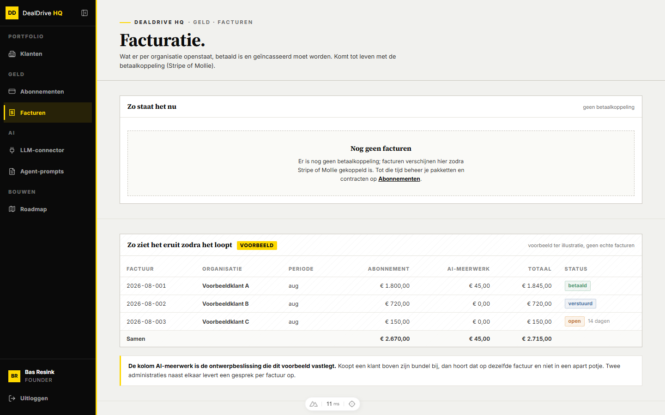
Afbeelding: Facturen in de mock: lege staat en de gelabelde voorbeeldtabel

Waar je het vindt
In de linker zijbalk van HQ, groep "Geld", tweede item "Facturen", met een bonnetje-icoon. De route is /admin/facturen en de paginatitel in het tabblad is "Facturen · DealDrive HQ".
Alleen de rol superuser (de founder) ziet de pagina. De routebewaker stuurt andere rollen weg van alles onder /admin en het endpoint dat de pagina leest geeft zonder superuser-rol 403 "Alleen voor superusers.". HQ is een aparte uitrol met een eigen domein, een eigen databaserol en een vaste lijst toegestane API-paden; de /api/superuser-endpoints bestaan in de klantapp niet (404).
Er linkt geen ander scherm naar Facturen. Je komt er alleen via de zijbalk. Andersom linkt Facturen naar Abonnementen.
Afbeelding: De groep Geld in de zijbalk met Facturen actief

Opbouw van de pagina

Kop
Kicker "DEALDRIVE HQ · GELD · FACTUREN" met een geel streepje ervoor, titel "Facturatie." en subtitel "Wat er per organisatie openstaat, betaald is en geïncasseerd moet worden. Komt tot leven met de betaalkoppeling (Stripe of Mollie)." Er zijn geen knoppen rechtsboven en geen statkaarten.

Blok "Zo staat het nu"
Een wit blok met rechts in de kop de grijze tekst "geen betaalkoppeling". Daarin een kader met een gestippelde rand:
- Titel "Nog geen facturen".
- Tekst "Er is nog geen betaalkoppeling; facturen verschijnen hier zodra Stripe of Mollie gekoppeld is. Tot die tijd beheer je pakketten en contracten op Abonnementen." Het woord "Abonnementen" is een link naar /admin/abonnementen.
- Een grijze regel met de contractstand, maar alleen als er een database is en minstens één klant: "{n} klanten: {a} pilot · {b} actief · {c} opgezegd." (bij één klant "1 klant: …"). In de mock zonder database ontbreekt deze regel.
Er staat bewust geen knop in dit blok. Het handboek vermeldt dat de knop "Betaalkoppeling instellen" is weggehaald omdat hij nooit iets kon doen, en een tweede knop deed hetzelfde als de link in de zin.
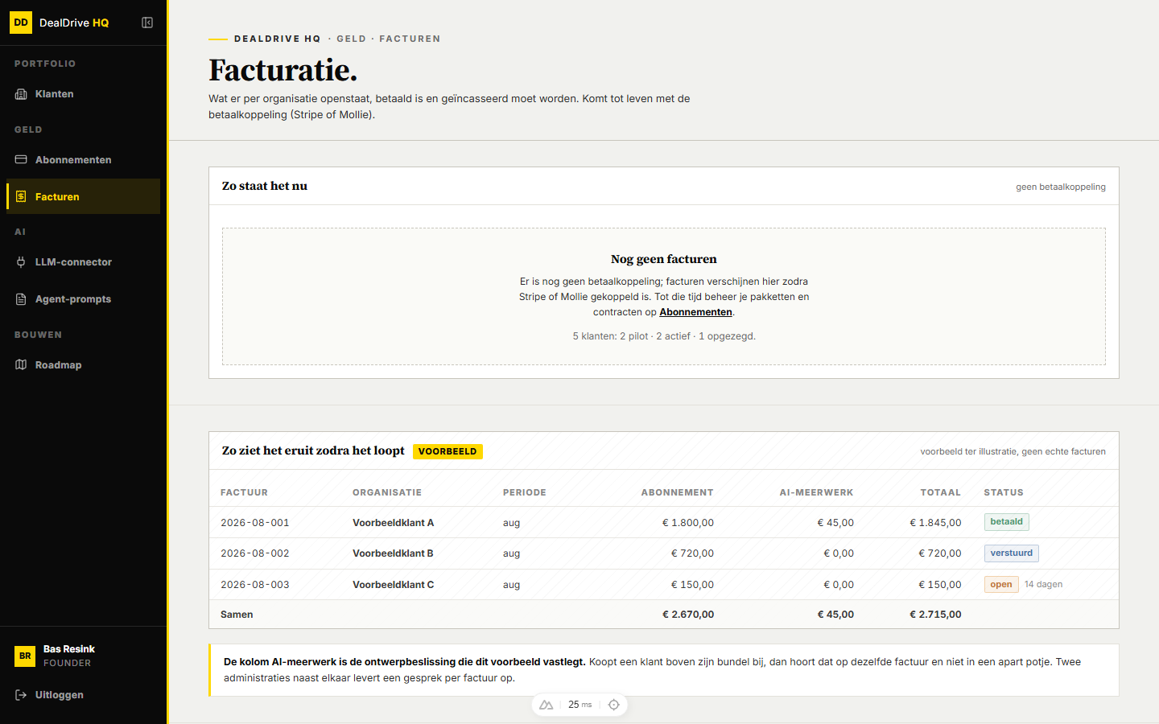
Afbeelding: De lege staat met de contractstand van vijf fictieve klanten

Blok "Zo ziet het eruit zodra het loopt"
Een blok met een licht gearceerde achtergrond en een gedimde tabel (80 procent dekking), zodat niemand het voor echte facturen aanziet. In de kop staan de titel, een geel label "VOORBEELD" en rechts "voorbeeld ter illustratie, geen echte facturen".
De tabel heeft zeven kolommen. Hieronder de eerste vijf met de drie voorbeeldrijen; de kolommen "TOTAAL" en "STATUS" volgen daarna.
Factuur | Organisatie | Periode | Abonnement | AI-meerwerk
2026-08-001 | Voorbeeldklant A | aug | € 1.800,00 | € 45,00
2026-08-002 | Voorbeeldklant B | aug | € 720,00 | € 0,00
2026-08-003 | Voorbeeldklant C | aug | € 150,00 | € 0,00

Factuur | Totaal | Status
2026-08-001 | € 1.845,00 | "betaald" (groen)
2026-08-002 | € 720,00 | "verstuurd" (blauw)
2026-08-003 | € 150,00 | "open" (oranje) met grijs "14 dagen" ernaast

Onderaan de somrij "Samen": abonnement € 2.670,00, AI-meerwerk € 45,00, totaal € 2.715,00.
Wat het voorbeeld vastlegt:
- Factuurnummer in de vorm jaar-maand-volgnummer (2026-08-001).
- Eén factuur per organisatie per periode, met het abonnement en het AI-meerwerk als aparte bedragen en een totaal.
- Drie statussen: "betaald", "verstuurd" en "open". Bij "open" staat de looptijd naast het label en niet erin: de code zegt "'open' is de stand, '14 dagen' hoe lang al".
- Bedragen met centen en een euroteken, rechts uitgelijnd.
Alle getallen en namen in deze tabel staan vast in de paginacode. Er worden geen echte organisatienamen gebruikt, met opzet.
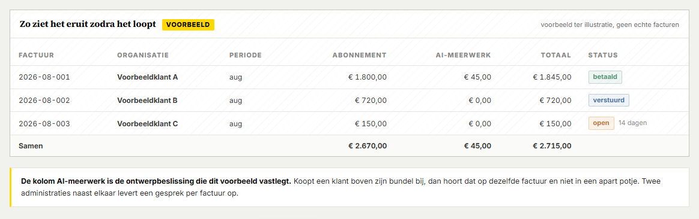
Afbeelding: De voorbeeldtabel met de kolom AI-meerwerk en de slotnoot

Slotnoot
Onder het voorbeeld staat een kader met een gele rand links: "De kolom AI-meerwerk is de ontwerpbeslissing die dit voorbeeld vastlegt. Koopt een klant boven zijn bundel bij, dan hoort dat op dezelfde factuur en niet in een apart potje. Twee administraties naast elkaar levert een gesprek per factuur op."

Doorklikken: de stappen
Er zijn op deze pagina maar twee handelingen mogelijk, omdat er nog geen facturatie is.

De contractstand bekijken
- Klik in de zijbalk op "Facturen".
- De pagina haalt de klantenlijst op. Lukt dat en is er minstens één klant, dan verschijnt onder de lege staat de regel met het aantal klanten per contractstatus.
- Lukt het ophalen niet, dan gebeurt er zichtbaar niets: de fout wordt stil opgevangen en de lege staat blijft staan zonder contractregel.

Naar Abonnementen voor pakketten en contracten
- Klik in de tekst van de lege staat op "Abonnementen".
- Je komt op /admin/abonnementen, waar je per klant het pakket kiest en de maandbedragen van actieve contracten ziet.
- Om een contract of maandbedrag te wijzigen ga je daarvandaan naar Klanten, klik je "Openen" bij de klant en vul je het blok "Contract en abonnement" in (status, prijs per maand, startdatum, looptijd, opzegtermijn, notitie).

Flyouts, vensters en knoppen
Facturen heeft geen flyouts, geen vensters, geen formulieren, geen knoppen en geen meldingen. Het enige klikbare element is de link "Abonnementen" in de lege staat (en de zijbalk). Er is niets te bevestigen of te sluiten, en Escape doet niets.

Filters, zoeken, sorteren en weergaven
Er zijn geen filters, geen zoekveld, geen sortering en geen weergavekeuzes, en niets komt in de URL. De enige teller is de contractregel: per status telt de pagina het aantal klanten in de lijst met precies die status. Omdat de server een ontbrekende of ongeldige status als "pilot" leest, tellen de drie getallen altijd op tot het totaal.

Regels en berekeningen

Wat er in de code zit
- De pagina roept één endpoint aan: GET /api/superuser/organisations. Ze gebruikt daarvan alleen per klant contract.status en of totalen gevuld is.
- De contractregel verschijnt alleen als totalen niet leeg is (dus een database bestaat) en er minstens één klant is. Zonder database geeft het endpoint een lege lijst met totalen null terug.
- Een fout bij het ophalen wordt zonder melding opgevangen; de code noemt dat bewust: "zonder lijst geen stand; de lege staat blijft kloppen". Abonnementen toont in hetzelfde geval wel een rode foutstrook.
- De voorbeeldtabel is vaste tekst in de pagina. Er wordt niets in uitgerekend.

Wat er niet in de code zit
- Geen betaalkoppeling. De pagina noemt Stripe en Mollie; Moneybird komt nergens in de code of documentatie voor. Er is geen pakket voor een betaaldienst geïnstalleerd en er zijn geen webhooks, geen klant-id's bij een betaaldienst en geen geheime sleutels voor betalingen.
- Geen factuurtabel, geen factuurnummering, geen btw-berekening, geen pdf, geen verzending per mail, geen herinneringen en geen incasso.
- Geen koppeling tussen contract en factuur: het maandbedrag op het contract (prijsPerMaandCent) wordt nergens omgezet in een factuurregel.
- Geen berekening van AI-meerwerk. De AI-bundel en het verbruik in handelingen bestaan wel (zie hieronder), maar er is geen prijs per handeling en geen aankoopstroom voor extra tegoed. Het handboek zegt bij het verbruiksscherm: "Wat er nog niet is: een melding bij 80 procent en een aankoopstroom voor extra tegoed." en adviseert bijkopen als een losse aankoop die minstens een kwartaal geldig blijft, geen verhoging van het abonnement.

De bouwstenen die al bestaan
Een toekomstige factuur kan leunen op gegevens die er nu al zijn:
- Het contract per klant: status, startdatum, looptijd, prijs per maand in centen en opzegtermijn. Alleen status "actief" telt als omzet (maandOmzetCent in server/utils/klantstatus.ts), dezelfde regel als op Klanten en Abonnementen.
- Het pakket per klant (Starter, Plus, Compleet).
- De AI-bundel per klant in handelingen, met een standaard per pakket (bij Plus en Compleet onder meer 8.000 accountbeoordelingen, 1.500 Pitstop-concepten en 2.000 vragen aan de assistent per maand; Compleet ook 3.000 webonderzoeken; Starter overal nul) en het werkelijke verbruik per soort handeling, gemeten uit het logboek van AI-aanroepen. Verbruik boven de bundel is precies wat in het voorbeeld "AI-meerwerk" heet.
- De AI-kostprijs per klant in dollars, die op Klanten staat ("AI-kostprijs"). De code houdt kostprijs (dollars, voor HQ) en klantbedragen (euro's) bewust gescheiden; op Klanten ontbreekt daarom ook een margegrens.

Plannen in de documentatie
- De roadmap noemt de "Stripe/Mollie-koppeling" met een rode prioriteitsmarkering: "Brengt de admin-tabs Abonnementen en Facturen tot leven. Nu zet HQ het pakket per organisatie handmatig via een keuzelijst; er staat nog geen regel betaalcode in de repo."
- De roadmap noemt ook het splitsen van de rol superuser in een founder en een verhoogde beheerder, juist omdat een supportmedewerker klanten moet kunnen helpen "maar niet bij facturatie hoort te kunnen".
- Een ouder ontwerpdocument (docs/Feature-Aanvullingen-2026Q3.md) beschrijft een abonnements- en factuurmodel met Stripe Checkout, Stripe Billing, Stripe Tax en het Stripe-klantportaal, een proefperiode van drie dagen en factuurstatussen concept, open, betaald en oninbaar. Dat ontwerp gebruikt andere pakketnamen (starter, pro, team, enterprise) dan de huidige code en is niet gebouwd.

Mock tegenover productie
In de mock is er geen database. De pagina ziet er dan uit als op de eerste schermafbeelding: de lege staat zonder contractregel en het voorbeeld. In productie is het verschil alleen de contractregel. Voor de schermafbeelding met de contractregel zijn vijf fictieve klanten alleen in de browser ingevoegd als antwoord op het ophalen van de klantenlijst, omdat de mock geen organisaties kan opslaan. Er is niets aangeroepen bij een betaaldienst; er bestaat ook niets om aan te roepen.

Verschillen tussen handboek en code
- Het handboek geeft als voorbeeld van de contractregel "4 klanten: 3 pilot · 1 actief · 0 opgezegd." en dat klopt met de code.
- Het voorbeeld in de pagina gebruikt maandbedragen van € 1.800, € 720 en € 150. Die passen niet op de voorgestelde richtprijzen uit het handboek (€ 50, € 90 en € 150 per gebruiker per maand); het zijn illustratiebedragen, geen afgeleide prijzen.

Gegevens
Facturen heeft geen eigen gegevens. Er is geen record "factuur" en niets wordt opgeslagen. De pagina gebruikt per klant uit de klantenlijst alleen de contractstatus (contract.status: pilot, actief of opgezegd), opgeslagen in de JSON-kolom data van de rij in de tabel organisations, plus het veld totalen van het antwoord om te weten of er een database is.
Het voorbeeld legt wel vast welke velden een factuur straks moet hebben: factuurnummer, organisatie, periode, abonnementsbedrag, AI-meerwerk, totaal en status (betaald, verstuurd of open, met het aantal dagen dat hij openstaat).
Wat van andere features komt of zou moeten komen: het contract en het pakket (Klanten en Abonnementen), de AI-bundel en het verbruik in handelingen (org_settings, sleutel aiBundel, en het logboek van AI-aanroepen) en de AI-kostprijs per klant.

Wat dit betekent voor Dealtrace
- Overnemen: de eerlijke lege staat. Geen knop die niets doet, wel de werkelijke contractstand in één zin en een duidelijk gelabeld voorbeeld van het factuurontwerp.
- Overnemen: het besluit om meerverbruik op dezelfde factuur te zetten als het abonnement. Bij een new business-tool is meerverbruik waarschijnlijker dan bij DealDrive: dataverrijking, webonderzoek en berichtgeneratie schalen met het aantal prospects, niet met het aantal gebruikers.
- Anders doen: bouw de factuurregel uit dezelfde bron als het contract. Leg prijs per pakket, aantal betaalde gebruikers en prijs per extra handeling vast als gegevens, en laat de factuur daaruit rekenen in plaats van een vrij maandbedrag.
- Anders doen: kies vroeg tussen een betaaldienst die zelf factureert (Stripe Billing, Mollie) en een boekhoudpakket dat factureert (bijvoorbeeld Moneybird), en koppel er maar één. Twee administraties naast elkaar is precies wat de slotnoot wil voorkomen.
- Toevoegen: per klant de kostprijs (AI-tokens, verrijkingscredits, webzoekopdrachten) naast het gefactureerde bedrag, met een marge per klant en een signaal als die onder een drempel zakt. In DealDrive staan kostprijs en omzet nog op verschillende plekken en in verschillende valuta.
- Toevoegen: btw-behandeling (21 procent, verlegd voor zakelijke klanten binnen de EU), betaaltermijn, herinneringen en een status "achterstallig" die terugkoppelt naar het pakket, bijvoorbeeld AI-werk pauzeren bij een factuur die lang openstaat.
- Toevoegen voor AVG: een verwerkersovereenkomst en de afspraken over databronnen per klant als onderdeel van het contract dat de factuur draagt, zodat zichtbaar is welke verrijking een klant contractueel mag gebruiken.
- Ontbreekt: wie bij facturen mag. Splits de rol founder van een supportrol, zodat support klanten kan helpen zonder bij bedragen en facturen te kunnen.

LLM-connector

Wat het is en waarvoor
De LLM-connector bepaalt welk taalmodel van welke aanbieder de AI-output van DealDrive maakt: de chat met de assistent, de Pitstop-concepten, briefings, accountplannen, verslag-analyses en de wekelijkse beoordelingen van de motor. Voor de founder lost hij drie problemen op. Je wisselt van model of aanbieder zonder release en zonder omgevingsvariabelen aan te passen. Je kunt één klant op een andere aanbieder of een eigen sleutel zetten (bijvoorbeeld een klant die zijn eigen Azure OpenAI-contract wil gebruiken), terwijl de rest op de platform-standaard blijft. En je ziet in één oogopslag wat er werkelijk draait, ook als een opgeslagen instelling kapot is.
Je gebruikt het scherm bij de eerste inrichting van een omgeving, bij een modelwissel (een nieuw model van Anthropic, OpenAI of Google, of een model dat de aanbieder uitzet), bij een klant die een eigen sleutel aanlevert, en bij storingen waarbij de AI in de klantapp nepantwoorden geeft.
De connector schrijft rijen in de tabel llm_connections: één rij voor het platform (onder een vaste systeem-organisatie) en hooguit één rij per klantorganisatie. De klantapp leest die rijen bij elke AI-aanroep via dezelfde oplosketen. Het scherm hangt samen met drie andere plekken in HQ: het klantdetail op "Klanten" (de organisatie-flyout heeft een eigen blok "LLM-connector" voor de afwijking per klant), het blok "Agent-prompts" direct daaronder (de connector bepaalt welk model draait, de prompts wat dat model te horen krijgt) en het blok "AI-kosten" in dezelfde flyout, waar elke testaanroep van de connector als kostenregel terugkomt.

Waar je het vindt
In de zijbalk van DealDrive HQ staat de groep "AI" met als eerste item "LLM-connector" (stekker-icoon). De route is /admin/llm. De pagina hoort bij de HQ-build (DEALDRIVE_APP=hq) en bestaat niet in de klantapp; alle serverroutes eronder beginnen met /api/superuser en staan op de lijst van routes die alleen in HQ meegebouwd worden.
Alleen de rol superuser ziet en gebruikt het scherm. Elke serverroute controleert dat zelf en weigert anders met "Alleen voor superusers." (403). Er is geen aparte schrijf- of leesrol.
Je komt er ook via de tekstlink "Klanten" in de subtitel en in de eerste trede van de keten, die naar /admin wijzen: daar open je een klant en vind je in de brede organisatie-flyout het blok "LLM-connector". Dat blok gebruikt hetzelfde onderdeel (AdminLlmVerbinding) als de platform-pagina, maar met de organisatie als parameter en eigen serverroutes.
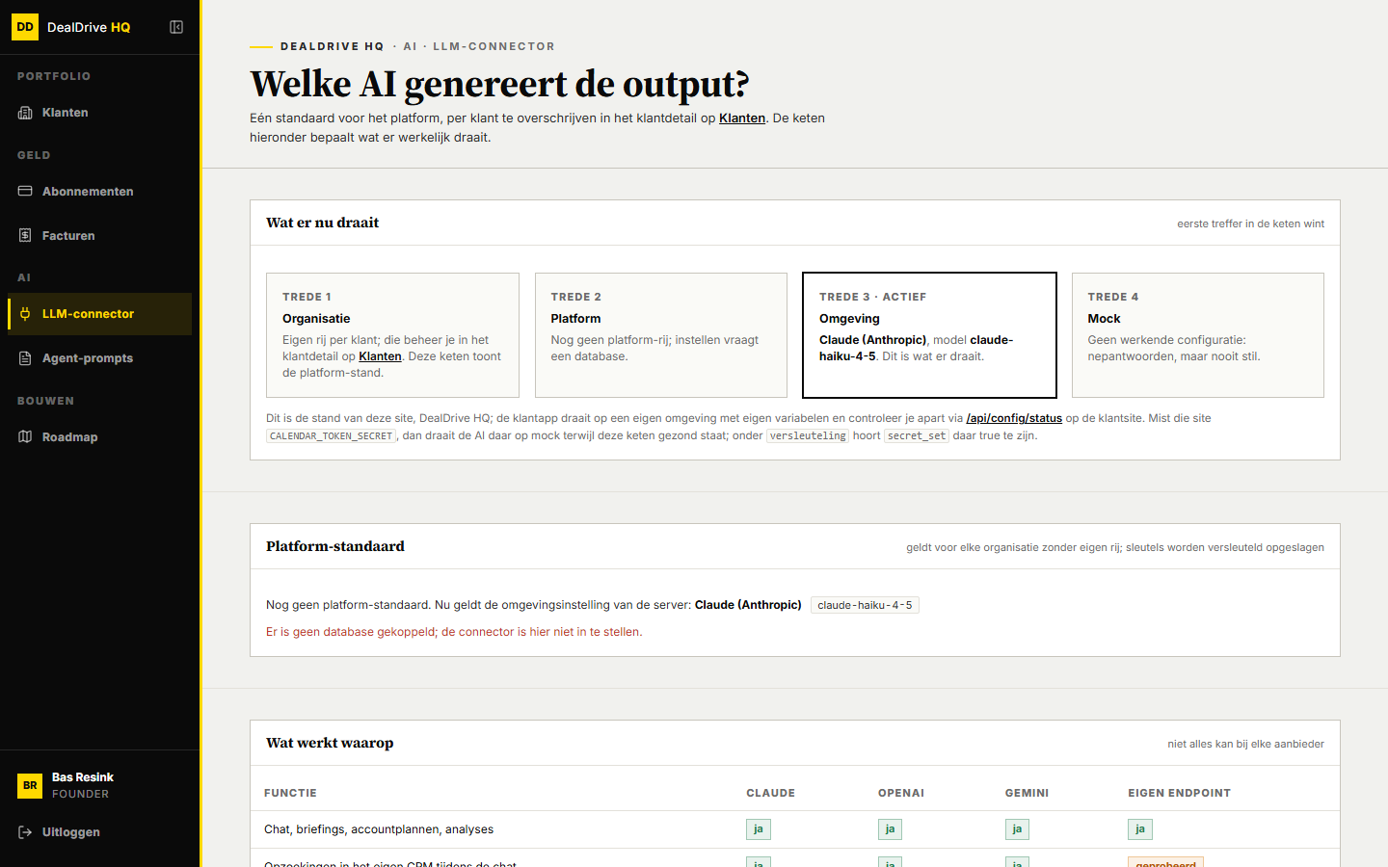
Afbeelding: De LLM-connector in DealDrive HQ, met de groep AI in de zijbalk en de oplosketen bovenaan

Opbouw van de pagina
De pagina heeft vier delen onder elkaar: de kop, het blok "Wat er nu draait", het blok "Platform-standaard" en het blok "Wat werkt waarop" met twee notities. Er zijn geen knoppen rechtsboven en geen statkaarten.

Kop
Kicker: "DealDrive HQ · AI · LLM-connector", met het gele streepje ervoor. Titel: "Welke AI genereert de output?". Subtitel: "Eén standaard voor het platform, per klant te overschrijven in het klantdetail op Klanten. De keten hieronder bepaalt wat er werkelijk draait." Het woord "Klanten" is een link naar /admin.

Blok "Wat er nu draait"
Kop "Wat er nu draait" met rechts de toelichting "eerste treffer in de keten wint". Daaronder vier kaarten naast elkaar, de treden van de oplosketen. De kaart die op deze server actief is krijgt een dikke zwarte rand, een witte achtergrond en achter het nummer het woord "actief".
- "Trede 1 · Organisatie": altijd dezelfde uitleg, "Eigen rij per klant; die beheer je in het klantdetail op Klanten. Deze keten toont de platform-stand." Deze kaart wordt op de platform-pagina nooit actief, omdat de pagina de keten zonder organisatie oplost.
- "Trede 2 · Platform": actief toont "Claude (Anthropic), model claude-sonnet-5. Dit is wat er draait." (aanbieder en model uit de opgeslagen rij). Staat er wel een rij maar is hij niet actief, dan "Opgeslagen: aanbieder, model." Zonder rij: "Nog geen platform-rij; die stel je hieronder in." of, zonder database, "Nog geen platform-rij; instellen vraagt een database."
- "Trede 3 · Omgeving": actief toont aanbieder en model uit de omgevingsvariabelen met "Dit is wat er draait." Niet actief maar wel ingesteld: "LLM_PROVIDER staat hier op [aanbieder]. Vangnet, geen keuze." Niet ingesteld: "LLM_PROVIDER en LLM_MODEL, hier niet gezet. Vangnet, geen keuze."
- "Trede 4 · Mock": actief toont "mock, model mock-v1: de AI-functies geven nepantwoorden, maar zwijgen nooit." Anders "Geen werkende configuratie: nepantwoorden, maar nooit stil."
Is de geldende configuratie kapot, dan staat onder de kaarten een rode regel met de reden (zie Regels en berekeningen). Onderaan het blok staat een vaste voetnoot: dit is de stand van de HQ-site; de klantapp draait op een eigen omgeving en controleer je via /api/config/status op de klantsite (een link als de HQ-site het adres van de klantapp kent). Mist de klantsite CALENDAR_TOKEN_SECRET, dan draait de AI daar op mock terwijl deze keten gezond staat; onder "versleuteling" hoort "secret_set" daar true te zijn.
Alle gegevens in dit blok komen uit één aanroep van GET /api/superuser/llm-connector, uit het veld geldendHier: de stand zoals de server hem werkelijk oplost, niet wat er toevallig in een rij staat. Tijdens het laden staat er "Keten laden…", bij een fout de foutmelding van de server of "De keten is niet op te halen."
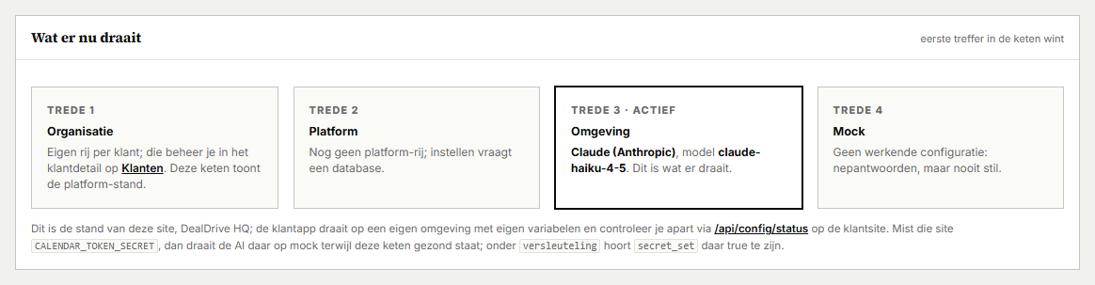
Afbeelding: Detail van de oplosketen: vier treden, de actieve trede met dikke rand

Blok "Platform-standaard"
Kop "Platform-standaard" met rechts "geldt voor elke organisatie zonder eigen rij; sleutels worden versleuteld opgeslagen". In het blok staat het connectorpaneel. Bovenaan een standregel:
- met een opgeslagen rij: "Platform-standaard: Claude (Anthropic)" gevolgd door de modelnaam in een grijs label;
- zonder rij: "Nog geen platform-standaard. Nu geldt de omgevingsinstelling van de server:" met aanbieder en model.
Daaronder, alleen als het nodig is, rode waarschuwingen: "Let op: wat hierboven staat is niet wat DealDrive HQ oplost." met de reden (de opgeslagen rij is onbruikbaar), "De omgevingsinstelling van de server klopt niet, dus die terugval draait op mock: …", "Er is geen database gekoppeld; de connector is hier niet in te stellen." en "Versleuteling is niet geconfigureerd (CALENDAR_TOKEN_SECRET ontbreekt). Sleutels kunnen nu niet veilig worden opgeslagen."
Met een database volgt het formulier met "Provider", "Model", eventueel "Basis-URL", "API-sleutel" en de knoppen "Opslaan", "Test verbinding" en "Terug naar omgevingsinstelling" (dat laatste alleen als er een platform-rij is). Het formulier staat beschreven onder Flyouts, vensters en knoppen.
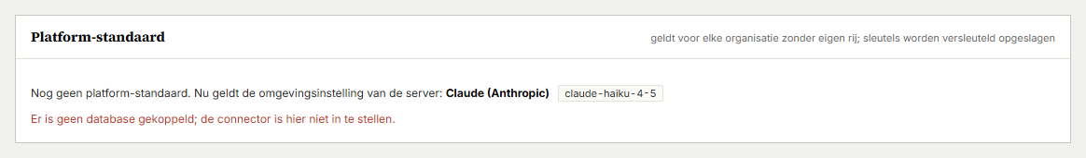
Afbeelding: Het platformpaneel in de mock: geen database, dus geen formulier

Blok "Wat werkt waarop"
Kop "Wat werkt waarop" met rechts "niet alles kan bij elke aanbieder". Een vaste tabel; hij beschrijft de code en wordt niet berekend.
Functie | Claude | OpenAI | Gemini | Eigen endpoint
Chat, briefings, accountplannen, analyses | ja | ja | ja | ja
Opzoekingen in het eigen CRM tijdens de chat | ja | ja | ja | geprobeerd
Webresearch van Dex en de motor | ja | nee | nee | nee

"ja" is een groen label, "geprobeerd" oranje, "nee" rood. Onder de tabel twee notities met een gele rand links. De eerste, "Die ene rij vol nee is een keuze, geen tekortkoming.", legt uit dat alleen Anthropic de gevonden zoekresultaten los van de citaten teruggeeft met letterlijke brontekst, dat de controle op verzonnen bronnen daaraan hangt, en dat een organisatie op een andere aanbieder voor webresearch de Claude-sleutel van het platform of de omgeving gebruikt. De tweede, "Nieuwe aanbieder aansluiten.", staat er alleen met een database en zegt dat je met "Eigen endpoint (OpenAI-compatibel)" plus basis-URL en sleutel zonder codewijziging aansluit op Azure OpenAI, Mistral, Groq, DeepSeek of een lokaal model.
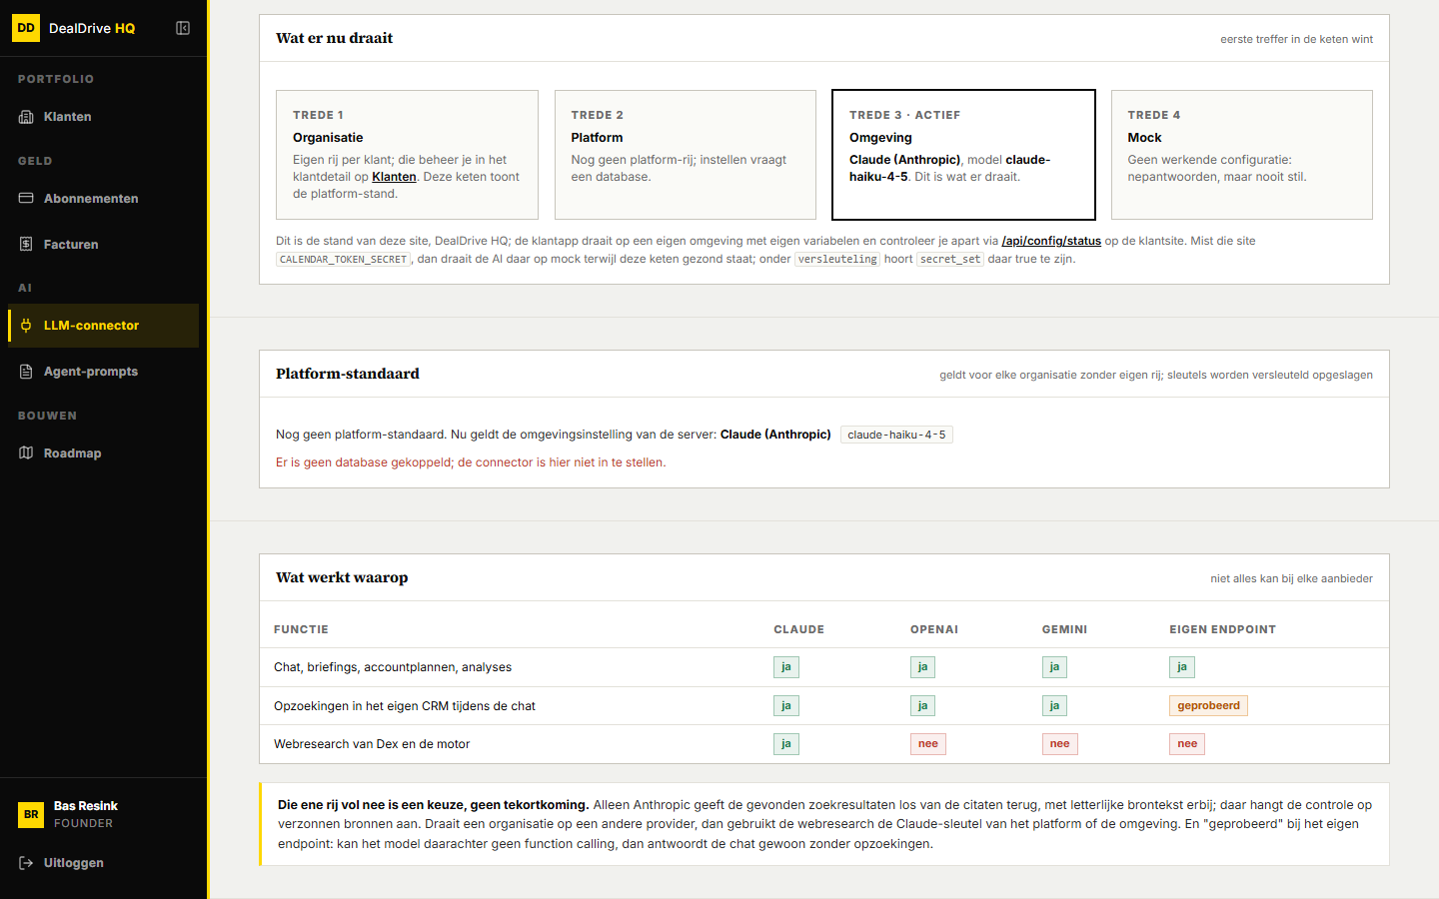
Afbeelding: Onderkant van de pagina: de matrix Wat werkt waarop met de toelichting

Het blok "LLM-connector" in de organisatie-flyout
In de organisatie-flyout op "Klanten" staat het vierde blok "LLM-connector", tussen "Gebruikers" en "Agent-prompts". Het toont hetzelfde paneel in de organisatieweergave. De standregel luidt dan "Eigen instelling: [aanbieder] [model]", "Volgt de platform-standaard: [aanbieder] [model]" of "Volgt de platform-standaard. Die is nog niet ingesteld, dus geldt de omgevingsconfiguratie van de server."
Daaronder staat altijd een duiding die begint met "Gemeten op DealDrive HQ: hier geldt …" (bijvoorbeeld "Claude (Anthropic) claude-sonnet-5 (de platform-standaard)"), met de waarschuwing dat dit niet zegt wat de verkoper krijgt, omdat de klantapp een eigen site met eigen variabelen is, en een verwijzing naar /api/config/status op de klantsite. Die duiding staat er bewust ook als alles klopt: het gevaarlijke geval (HQ heeft het versleutelgeheim wel, de klantsite niet) is vanuit HQ niet te meten.
Heeft de klant geen eigen rij, dan zie je eerst alleen de knop "Eigen provider instellen". Pas na die klik verschijnt het formulier, voorgevuld met aanbieder en model van de platform-standaard maar zonder sleutel.
In de mock is dit blok niet te zien: zonder database kun je geen klant aanmaken ("Zonder database is organisaties aanmaken niet mogelijk.") en is de klantenlijst leeg. De beschrijving hier komt uit de code.

Doorklikken: de stappen
- De platform-standaard voor het eerst instellen. Open "LLM-connector". Kies bij "Provider" een aanbieder; het modelveld springt naar het aanbevolen model van die aanbieder. Kies een model of "Eigen modelnaam…" en typ de naam. Plak de sleutel in "API-sleutel" en klik "Opslaan". De knop toont "Bezig…", daarna verschijnt even "Opgeslagen" (2,5 seconde), het sleutelveld wordt leeg en de placeholder toont het gemaskeerde voorproefje. Trede 2 in de keten wordt actief na herladen van de pagina.
- Van model wisselen zonder de sleutel opnieuw te plakken. Kies in "Model" een ander model van dezelfde aanbieder, laat "API-sleutel" leeg en klik "Opslaan". De bestaande versleutelde sleutel blijft staan. Wissel je van aanbieder, dan weigert de server zonder nieuwe sleutel: "Vul de API-sleutel in: bij een providerwissel gaat de oude sleutel niet mee."
- Een klant een eigen aanbieder of sleutel geven. Ga naar "Klanten", open de klant en scrol naar het blok "LLM-connector". Klik "Eigen provider instellen", pas aanbieder en model aan, plak de sleutel van de klant en klik "Opslaan". De standregel wordt "Eigen instelling: …". Vanaf dat moment wint deze rij voor die klant van de platform-standaard, binnen een minuut ook in de klantapp. Wil je toch niet, dan sluit "Annuleren" het formulier zolang er nog niets is opgeslagen.
- Een klant terugzetten op het platform. Klik in het blok van de klant op "Platform volgen". De rij met de versleutelde sleutel wordt direct verwijderd, zonder bevestigingsvraag; de standregel wordt "Volgt de platform-standaard: …".
- Een verbinding testen. Klik "Test verbinding". Met een getypte sleutel test de server precies wat er in het formulier staat; zonder getypte sleutel test hij de configuratie die nu werkelijk geldt (voor de klant of het platform), met haar eigen aanbieder, model en basis-URL. De uitslag verschijnt onder de knoppen: "Verbinding werkt: [model] antwoordde in [n] ms." of een rode foutregel. Dit doet een echte, betaalde aanroep; in deze beschrijving is de knop daarom niet gebruikt.
- Terug naar de omgevingsinstelling. Klik op de platform-pagina "Terug naar omgevingsinstelling". De platform-rij en de sleutel worden gewist, zonder bevestiging. Daarna geldt trede 3 (de omgevingsvariabelen) of, zonder die, mock.

Flyouts, vensters en knoppen
Het scherm heeft geen flyouts of vensters; alles staat in het paneel zelf. Het paneel is in beide weergaven hetzelfde formulier.

Het formulier
Veld | Soort | Verplicht | Standaard en gedrag
"Provider" | keuzelijst | ja | "Claude (Anthropic)"; bij een opgeslagen rij de aanbieder daarvan
"Model" | keuzelijst plus vrij veld | ja | aanbevolen model van de aanbieder; laatste optie "Eigen modelnaam…" opent een tekstveld
"Basis-URL" | tekstveld | alleen bij eigen endpoint | placeholder "https://api.voorbeeld.nl/v1"; moet met http:// of https:// beginnen
"API-sleutel" | wachtwoordveld | eerste keer en bij aanbiederwissel | nooit voorgevuld; leeg laten is behouden

Onder "Provider" staat de uitlegtekst van de gekozen aanbieder. Wissel je van aanbieder, dan springt het model naar het standaardmodel van de nieuwe aanbieder, tenzij het huidige model al in diens lijst staat; een eerdere testuitslag verdwijnt. De placeholder van het sleutelveld heeft drie standen: "plak hier de API-sleutel" (niets opgeslagen), de eerste vier tekens gevolgd door vier bolletjes en "(n tekens) · leeg laten om te behouden" (opgeslagen en leesbaar), en "de opgeslagen sleutel is onleesbaar, plak hier een nieuwe" (opgeslagen maar niet te ontsleutelen).

Modellen in de keuzelijst
De lijst staat in shared/llmProviders.ts, met peildatum 22 augustus 2026. Per aanbieder loopt hij van vlaggenschip via werkpaard naar snel en goedkoop.
Aanbieder | Vooringevuld | Overige keuzes
Claude (Anthropic) | claude-sonnet-5 | claude-opus-5, claude-opus-4-7, claude-sonnet-4-6, claude-haiku-4-5
OpenAI (GPT) | gpt-5.6-terra | gpt-5.6-sol, gpt-5.6-luna, gpt-5.1, gpt-5-mini, gpt-5-nano, o3, o4-mini, gpt-4o-mini
Google Gemini | gemini-2.5-flash | gemini-3.1-pro-preview, gemini-2.5-pro, gemini-3.6-flash, gemini-2.5-flash-lite
Eigen endpoint (OpenAI-compatibel) | geen | geen lijst, alleen vrije invoer

Labels dragen de klasse en waar bekend de uitzetdatum, bijvoorbeeld "o4-mini · redeneermodel (stopt 23 okt 2026)" en "gpt-5-mini · vorige generatie (stopt 11 dec 2026)". De uitleg bij Gemini waarschuwt dat het introtarief van 3.6 Flash tot en met 31 december 2026 loopt en daarna verdubbelt. De code zegt zelf dat deze lijst stil veroudert: een model dat de aanbieder uitzet, blijft staan en geeft dan een mislukte aanroep.

Knoppen
- "Opslaan": stuurt aanbieder, model, basis-URL en sleutel naar de server (PUT). Tijdens het opslaan "Bezig…", daarna "Opgeslagen" in groen naast de knoppen en een verse lading van het paneel. Een weigering verschijnt als rode regel onder de knoppen.
- "Test verbinding": tijdens de aanroep "Testen…". Zie stap 5 en Regels en berekeningen.
- "Annuleren": alleen in de klantweergave, zolang de klant nog geen eigen rij heeft en het formulier open staat.
- "Platform volgen" (klant) of "Terug naar omgevingsinstelling" (platform): alleen als er een rij is. Verwijdert de rij zonder bevestiging.
Alle knoppen zijn uitgeschakeld zolang een andere actie loopt. Er zijn geen toasts buiten de groene regel "Opgeslagen", geen bevestigingsvensters en geen gedrag op Escape.
Filters, zoeken, sorteren en weergaven zijn niet van toepassing: de pagina toont één configuratie en geen lijst.

Regels en berekeningen

De oplosketen
Bij elke AI-aanroep bepaalt de functie resolveLlmInstellingen welke configuratie geldt. De eerste treffer wint:
- de eigen rij van de organisatie in llm_connections;
- de rij van de systeem-organisatie (de platform-standaard uit HQ);
- de omgevingsvariabelen LLM_PROVIDER, LLM_MODEL en de sleutel van die aanbieder (ANTHROPIC_API_KEY, OPENAI_API_KEY, GEMINI_API_KEY of GOOGLE_API_KEY, LLM_API_KEY plus LLM_BASE_URL voor een eigen endpoint);
- mock, met model mock-v1: nepantwoorden zonder kosten.
Daar gaat één noodrem aan vooraf: staat LLM_PROVIDER in de omgeving letterlijk op mock, dan wint mock van alles, ook van opgeslagen rijen. Dat is de afspraak waar ontwikkeling en geautomatiseerde tests op leunen: mock betekent nooit betaalde aanroepen. Is de database onleesbaar, dan valt de keten terug op de omgeving, zodat een databasestoring de AI niet platlegt.

Een kapotte rij valt niet door
Een rij die er wel staat maar niet deugt, valt bewust niet door naar de volgende trede. De klant krijgt dan mock met een leesbare reden (configFout), die de keten op /admin/llm en de testknop tonen. Doorvallen zou de klant ongemerkt op een andere aanbieder, een ander model en een ander tarief zetten dan HQ toont. De redenen, met hun letterlijke boodschap ingekort:
- onbekende aanbieder: "… noemt een provider die deze versie van DealDrive niet kent". Realistisch als HQ al een nieuwe aanbieder kent en de klantapp nog niet is bijgewerkt;
- sleutel niet te ontsleutelen met het huidige geheim: "Waarschijnlijk is dat geheim gewisseld … Voer de API-sleutel opnieuw in bij DealDrive HQ.";
- versleutelgeheim ontbreekt op die site: "CALENDAR_TOKEN_SECRET ontbreekt in deze omgeving. Zet die variabele op elke site waar DealDrive draait, overal met dezelfde waarde.";
- geen sleutel (behalve bij een eigen endpoint, dat sleutelloos lokaal mag zijn);
- eigen endpoint zonder basis-URL;
- geen modelnaam;
- model en aanbieder botsen, bijvoorbeeld aanbieder OpenAI met een model dat met claude begint.
Dezelfde fout wordt maar één keer in het serverlog gezet, niet bij elke aanroep.

Samenhang van aanbieder en model
Het modelveld is vrije invoer, zodat een net uitgebracht model zonder release bruikbaar is. Daarom herkent de code de overduidelijke gevallen aan het begin van de naam: claude hoort bij Anthropic, gpt of o gevolgd door een cijfer bij OpenAI, gemini bij Google. Een naam die nergens op wijst krijgt geen oordeel. Bij een eigen endpoint is er nooit een botsing. Opslaan van een botsende combinatie wordt hard geweigerd met bijvoorbeeld: "claude-sonnet-5 is een model van Claude (Anthropic), maar de provider staat op OpenAI (GPT). Zet het model op bijvoorbeeld gpt-5.6-terra, of kies Claude (Anthropic) als provider." De reden voor weigeren in plaats van waarschuwen: de lezer zou zo'n rij meteen op mock zetten, dus opslaan zou de AI uitzetten.

Validatie bij opslaan
De server (PUT op /api/superuser/llm-connector of /api/superuser/organisations/[id]/llm) controleert in deze volgorde: rol superuser; een database ("Geen database gekoppeld: de connector kan niet worden bewaard.", 503); het versleutelgeheim ("Versleuteling is niet geconfigureerd (CALENDAR_TOKEN_SECRET ontbreekt in de omgeving).", 503); een bekende aanbieder ("Onbekende provider."); een model, met het standaardmodel als invulling bij een leeg veld ("Vul een modelnaam in." als ook dat leeg is); een geldige basis-URL bij een eigen endpoint ("Vul een geldige basis-URL in (https://…)."); de samenhang van model en aanbieder; en een sleutel bij de eerste keer of bij een aanbiederwissel ("Vul de API-sleutel in."). De klantroute weigert bovendien de systeem-organisatie als doel ("Ongeldige organisatie.").

Hoe sleutels beveiligd worden
- De sleutel komt één keer in klare tekst binnen, over een versleutelde verbinding, en wordt direct versleuteld met AES-256-GCM. De sleutel daarvoor is de SHA-256 van het omgevingsgeheim CALENDAR_TOKEN_SECRET, hetzelfde geheim dat de agenda-koppelingen beschermt. Elke versleuteling krijgt een verse willekeurige startwaarde van 12 bytes; het opslagformaat is v1, startwaarde, controlecode en geheimtekst, gescheiden door dubbele punten. Het versienummer maakt een latere wissel van sleutel of algoritme mogelijk.
- Zonder geheim weigert de server op te slaan. Er is bewust geen standaardsleutel: dan zou versleuteld een schijnzekerheid zijn die iedereen met de broncode kan openen.
- De sleutel staat in een eigen kolom (geheim_versleuteld) in een eigen tabel, niet in org_settings of in de organisatiegegevens. Die twee gaan integraal naar de browser van elke ingelogde gebruiker.
- Leesroutes geven nooit de sleutel terug, alleen een voorproefje: of hij er is, de lengte en de eerste vier tekens. De testroute geeft de sleutel ook nooit terug.
- Een bestaande sleutel verhuist nooit mee naar een andere aanbieder: bij een aanbiederwissel moet je een nieuwe plakken, zodat een Claude-sleutel nooit ongemerkt naar een ander adres gaat.
- De testknop kent twee strikt gescheiden smaken. Met een getypte sleutel test hij precies het formulier. Zonder getypte sleutel test hij de opgeslagen configuratie als geheel en negeert hij aanbieder, model en basis-URL uit het formulier. Zo is een opgeslagen sleutel nooit te combineren met een door de gebruiker gekozen adres, wat de sleutel naar een vreemd eindpunt zou sturen.
- Wissel je het geheim, dan zijn alle opgeslagen sleutels onleesbaar en draait de AI op mock met de melding om de sleutel opnieuw in te voeren. Er lekt dan niets.
Twee kanttekeningen uit de code. De statuspagina /api/config/status toont sinds kort geen eerste vier tekens meer maar een vingerafdruk van acht tekens, met als reden dat vier tekens plus de lengte een sleutel herkenbaar maken. Het HQ-paneel toont nog wel de eerste vier tekens, terwijl het commentaar bij de leesroute beweert dat het hetzelfde patroon volgt als de statuspagina. Dat loopt dus uit de pas. Daarnaast kent de tabel een status "verbroken" (volgens het schema: de laatste testaanroep faalde) en een kolom laatste_fout, maar geen enkele route zet die; opslaan maakt de status altijd "actief" en de fout leeg, en het paneel toont ze niet.

De testknop
POST /api/superuser/llm-connector/test stuurt één echte aanroep met de vraag "Antwoord met exact: OK" en een antwoordbudget van 512 tokens. Twintig tokens bleek te weinig: bij de redeneermodellen van OpenAI en de Gemini 2.5-modellen tellen denk-tokens mee, en dan kwam er een leeg antwoord terug dat als geslaagd gold. Een leeg antwoord telt nu als mislukt, met de uitleg dat het budget opraakte of het model stopte, en het advies de modelnaam te controleren. Een fout van de aanbieder komt terug als "Testaanroep mislukt: …", ingekort tot 300 tekens. Geldt er geen echte aanbieder, dan: "Er geldt nu geen echte provider (mock). Typ een sleutel om een nieuwe configuratie te testen." met de reden erachter.
Elke echte testaanroep, geslaagd of niet, komt als soort "verbindingstest" in het kostenlogboek agent_runs: de platformtest onder de systeem-organisatie, de test vanuit de klantflyout onder die klant. Bij een fout blijven de tokentellers leeg in plaats van nul, zodat de regel niet als gratis leest. Deze soort telt niet mee in de AI-bundel van de klant.

Tussengeheugen en doorwerking
De opgeloste configuratie wordt per organisatie een minuut (60.000 ms) bewaard, zodat niet elke AI-aanroep de database leest. Na opslaan of verwijderen wordt dat tussengeheugen in het HQ-proces geleegd. De klantapp is een apart proces en pakt een wijziging uit HQ dus binnen een minuut op.

Webresearch blijft Claude
Webresearch (de web-beoordeling van de motor en het webonderzoek van Dex) gaat altijd naar Anthropic. De functie resolveAnthropicSleutel zoekt daarvoor de eerste Claude-sleutel in de keten: eerst de geldende configuratie van de klant, dan de platform-rij, dan de omgeving. Een klant die voor de chat op Gemini draait, gebruikt voor webresearch dus de Claude-sleutel van het platform. Is de geldende rij kapot, dan stopt dat zoeken: geen webresearch, in plaats van stil een andere sleutel. Staat er een niet-Claude-model in de gevonden rij, dan gebruikt deze route claude-sonnet-5 en meldt dat één keer in het log.

Wat de klantapp ermee doet
Elke generatie in de klantapp loopt via drie functies die allemaal resolveLlmInstellingen aanroepen met de organisatie van de ingelogde gebruiker: llmTekstAanroep voor vrije tekst (Pitstop-concepten), llmGestructureerdeAanroep voor uitvoer met een vast schema (briefing, accountplan, verslag-analyse, oordeel van de motor) en chatMetGereedschap voor de chat met CRM-opzoekingen. Geeft de keten mock, dan valt elke functie terug op haar eigen voorbeelduitvoer. Kan het model achter een eigen endpoint geen functieaanroepen, dan antwoordt de chat zonder opzoekingen. Elke aanroep komt in agent_runs met aanbieder, model en tokens, en voedt zo het blok "AI-kosten" in HQ.

Scheiding tussen HQ en klantapp
HQ en de klantapp zijn twee sites uit dezelfde code, elk met eigen omgevingsvariabelen. De HQ-build bevat alleen de routes onder /admin, /login en /wachtwoord-instellen plus een vaste lijst serverroutes; de klantbuild bevat de /api/superuser-routes niet eens. Daarom heet het veld geldendHier: het is de stand op de HQ-site. Mist de klantsite het versleutelgeheim, dan staat HQ op groen terwijl de verkoper op mock zit. Het paneel zegt dat bij elke stand en verwijst naar /api/config/status op de klantsite, waar een beheerder onder "versleuteling" kan zien of "secret_set" true is.

Wat de mock laat zien
De HQ-mock op localhost:3096 draait zonder database. Daardoor staat trede 3 "Omgeving" actief (in deze mock met Claude en claude-haiku-4-5, omdat de omgeving daar een sleutel heeft), meldt het paneel "Er is geen database gekoppeld; de connector is hier niet in te stellen." en ontbreekt het formulier met alle knoppen. Ook de notitie "Nieuwe aanbieder aansluiten." staat er dan niet. In productie, met database, zie je het volledige formulier.

Gegevens
Eén record per organisatie in de tabel llm_connections, met de organisatie als sleutel. De rij van de systeem-organisatie (vaste id __dealdrive-systeem__) is de platform-standaard.
Veld | Betekenis
organisatie (organisation_id) | de klant, of de systeem-organisatie voor het platform; uniek
aanbieder (provider) | anthropic, openai, gemini of custom
model (model) | de letterlijke modelnaam van de aanbieder
instellingen (instellingen) | niet-geheime instellingen; alleen de basis-URL bij een eigen endpoint
versleutelde sleutel (geheim_versleuteld) | de sleutel in het formaat v1 met startwaarde, controlecode en geheimtekst
status (status) | actief of verbroken; in de praktijk altijd actief
laatste fout (laatste_fout) | bedoeld voor de laatste testfout; wordt niet gevuld
aangemaakt en bijgewerkt (created_at, updated_at) | tijdstempels

Er wordt niet vastgelegd wie de rij heeft gewijzigd, en er is geen geschiedenis: opslaan overschrijft de rij, verwijderen wist hem. Wat er van andere features komt: het kostenlogboek agent_runs (soort verbindingstest), de omgevingsvariabelen van elke site en het versleutelgeheim dat met de agenda-koppeling gedeeld wordt.

Wat dit betekent voor Dealtrace
- Neem de oplosketen per organisatie, dan platform, dan omgeving, dan mock over, inclusief de regel dat een kapotte rij niet stil doorvalt maar zichtbaar op mock gaat met een leesbare reden. Dat voorkomt dat een klant maandenlang op een ander model en tarief draait dan je denkt.
- Neem de sleutelbehandeling over: schrijf-alleen veld, versleuteld met een eigen geheim, nooit terug naar de browser, en geen sleutel die meeverhuist bij een aanbiederwissel. Gebruik voor Dealtrace wel een eigen geheim per doel in plaats van het agendageheim te delen, en toon een vingerafdruk in plaats van de eerste vier tekens.
- Leg wijzigingen vast: wie welke aanbieder en welk model wanneer zette, met geschiedenis. DealDrive heeft dat niet, en bij een kostensprong of kwaliteitsklacht wil je kunnen terugzien wat er veranderde.
- Een new business-tool draait veel meer op webresearch en dataverrijking dan op chat. Maak daarom per functie (prospectonderzoek, verrijking, berichtconcepten, scoring) een eigen modelkeuze mogelijk, met per functie een kostenplafond per klant, in plaats van één model voor alles.
- Laat de testknop ook de status bijwerken (actief of verbroken) en toon de laatste fout en het tijdstip, zodat de founder storingen ziet zonder zelf te testen. In DealDrive bestaan die velden maar worden ze niet gebruikt.
- Toon de stand van de klantapp zelf in HQ, bijvoorbeeld via een beveiligde statusroute die HQ server-side opvraagt, in plaats van de founder naar een andere site te sturen.
- Leg per aanbieder vast waar de data verwerkt wordt (EU of VS) en of de aanbieder data voor training gebruikt. Bij leads en contactpersonen uit openbare bronnen en LinkedIn telt de AVG mee in de keuze van de aanbieder per klant.
- Houd de modellijst bij met een peildatum en uitzetdatums, maar waarschuw actief zodra een gekozen model binnen dertig dagen stopt, in plaats van de datum alleen in het label te zetten.

Agent-prompts

Wat het is en waarvoor
Agent-prompts is de promptbibliotheek van DealDrive: per agent een paar instelbare stukken tekst (slots) waarmee de founder centraal bepaalt wat de AI-agents te horen krijgen. Het gaat om de opdracht, dus toon, opbouw, lengte en bij de motor de beoordelingsvraag. Het kader eromheen (niets uitvoeren, niets verzinnen, bewijsplicht, uitvoerformaat en taal) staat vast in de code en is hier bewust niet te wijzigen.
Het probleem dat dit oplost: zonder bibliotheek is elke verbetering van een belscript of een briefing een release. Met de bibliotheek pas je de opdracht aan voor alle klanten tegelijk, zie je met "Proefdraai" vooraf wat de agent ermee krijgt, en zet je een eerdere versie met één klik terug. Een klant die iets anders wil, krijgt per slot een eigen instructie in zijn organisatie op "Klanten", terwijl hij alle andere slots van het platform blijft volgen.
Je gebruikt het scherm als concepten of briefings in de klantapp structureel te lang, te stijf of verkeerd van toon zijn, als de motor te veel of te weinig inzichten oplevert, of als een klant een eigen schrijfstijl wil.
De bibliotheek staat als één rij met sleutel agentPrompts in de tabel org_settings, onder de systeem-organisatie voor het platform en eventueel onder een klant voor diens afwijkingen. De klantapp leest bij elke generatie de samengevoegde stand. Het scherm hangt samen met de LLM-connector (die bepaalt welk model draait; de prompts bepalen wat dat model gezegd krijgt, en beide volgen dezelfde trap van organisatie naar platform naar standaard), met het blok "Agent-prompts" in de organisatie-flyout op "Klanten", en met de instellingen van de customer journey in de klantapp, waar per fase een accent wordt toegevoegd.

Waar je het vindt
In de zijbalk van DealDrive HQ staat de groep "AI" met als tweede item "Agent-prompts" (document-icoon). De route is /admin/prompts. Alleen de rol superuser kan de pagina gebruiken; elke serverroute weigert andere rollen met "Alleen voor superusers." (403). De klantapp heeft geen route naar deze bibliotheek.
De afwijking per klant zit niet op deze pagina maar in de organisatie-flyout: open op "Klanten" een klant en scrol naar het vijfde blok "Agent-prompts", direct onder "LLM-connector". De subtitel van de pagina verwijst daarnaar ("Wat een klant daarvan afwijkt zet je in zijn eigen organisatie, op Klanten."), maar bevat geen link.
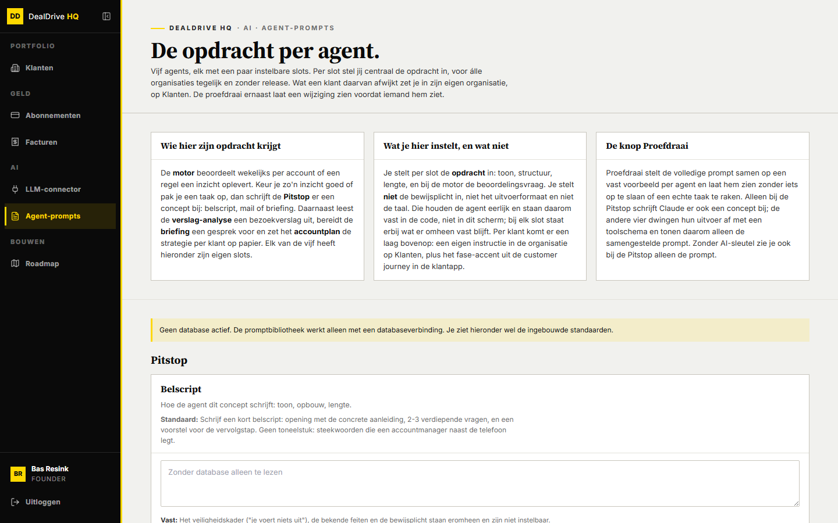
Afbeelding: Agent-prompts in DealDrive HQ: kop, drie uitlegblokken en het begin van de Pitstop

Opbouw van de pagina
De pagina heeft een kop, een band met drie uitlegblokken, en daaronder de bibliotheek, gegroepeerd per agent. Er zijn geen knoppen rechtsboven, geen statkaarten, geen filters en geen tabellen.

Kop
Kicker: "DealDrive HQ · AI · Agent-prompts". Titel: "De opdracht per agent.". Subtitel: "Vijf agents, elk met een paar instelbare slots. Per slot stel jij centraal de opdracht in, voor álle organisaties tegelijk en zonder release. Wat een klant daarvan afwijkt zet je in zijn eigen organisatie, op Klanten. De proefdraai ernaast laat een wijziging zien voordat iemand hem ziet."

Drie uitlegblokken
- "Wie hier zijn opdracht krijgt": de motor beoordeelt wekelijks per account of een regel een inzicht oplevert; bij een goedgekeurd inzicht of opgepakte taak schrijft de Pitstop een concept (belscript, mail of briefing); daarnaast leest de verslag-analyse een bezoekverslag uit, bereidt de briefing een gesprek voor en zet het accountplan de strategie per klant op papier.
- "Wat je hier instelt, en wat niet": je stelt de opdracht in, niet de bewijsplicht, niet het uitvoerformaat en niet de taal; per klant komt er een laag bovenop (eigen instructie op "Klanten" plus het fase-accent uit de customer journey).
- "De knop Proefdraai": stelt de volledige prompt samen op een vast voorbeeld per agent, zonder iets op te slaan of een echte taak te raken; alleen bij de Pitstop komt er een concept bij.

De bibliotheek
Zonder database staat bovenaan een gele melding: "Geen database actief. De promptbibliotheek werkt alleen met een databaseverbinding. Je ziet hieronder wel de ingebouwde standaarden." Kan de bibliotheek niet laden, dan staat er een rode regel met de fout of "Promptbibliotheek laden mislukt."
Daarna volgen vijf groepen met een kop per agent, in deze volgorde: "Pitstop", "Verslag-analyse", "Briefing", "Accountplan", "Motor". Elk slot is een witte kaart met:
- de naam van het slot als kop (bijvoorbeeld "Belscript");
- een uitlegregel (bij de Pitstop steeds "Hoe de agent dit concept schrijft: toon, opbouw, lengte.");
- "Standaard:" met de ingebouwde tekst uit de code (bij de motor op twee regels);
- rechtsboven het label "Aangepast" als er een eigen platformtekst is opgeslagen;
- een tekstvak van drie regels met de opgeslagen platformtekst, of leeg met de placeholder "Eigen instructie (leeg = terug naar de ingebouwde standaard)". Zonder database is het vak alleen-lezen met de placeholder "Zonder database alleen te lezen";
- "Vast:" met wat er omheen vast blijft staan;
- de knoppen "Opslaan", "Herstel standaard", "Proefdraai" en "Versies (n)" (zie Flyouts, vensters en knoppen).
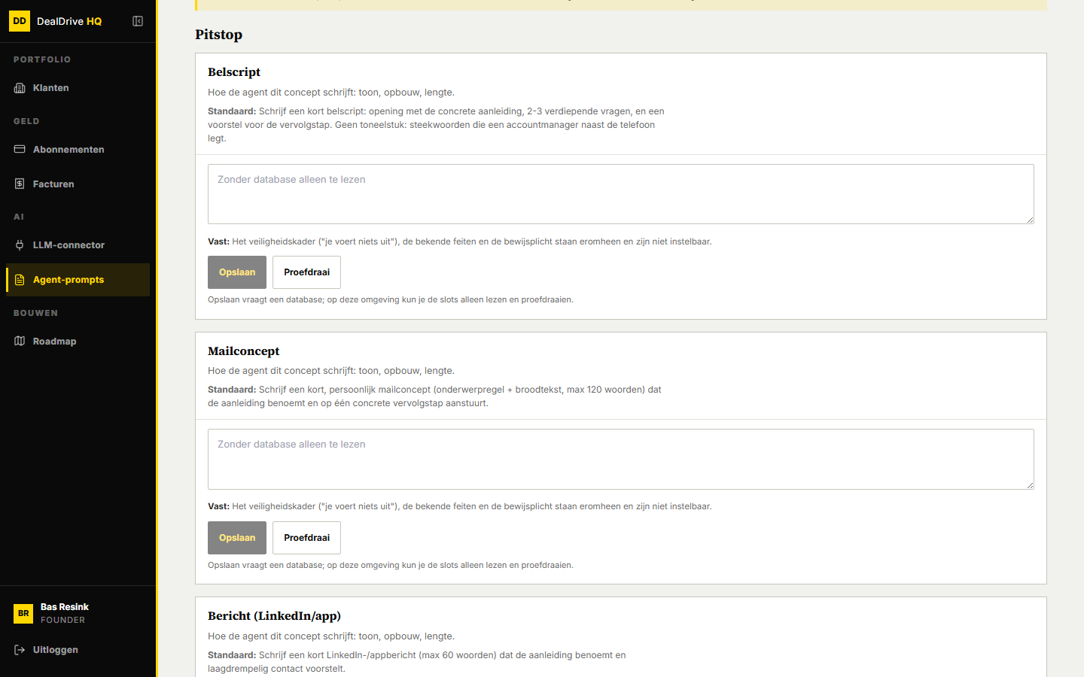
Afbeelding: De eerste slots van de Pitstop, in de mock alleen te lezen

De achttien slots
Agent | Slot op het scherm | Sleutel | Ingebouwde standaard, kort
Pitstop | "Belscript" | belscript | opening met aanleiding, 2 tot 3 vragen, vervolgstap, in steekwoorden
Pitstop | "Mailconcept" | mailconcept | onderwerpregel plus tekst, maximaal 120 woorden, één vervolgstap
Pitstop | "Bericht (LinkedIn/app)" | berichtconcept | maximaal 60 woorden, laagdrempelig contact
Pitstop | "Bezoek-briefing" | bezoek-briefing | feiten, 3 gespreksonderwerpen, wat een geslaagd bezoek oplevert
Pitstop | "Meeting-briefing" | meeting-briefing | feiten, 3 agendapunten, gewenst resultaat
Pitstop | "Demo-briefing" | demo-briefing | feiten, 3 demo-onderdelen met waarom, vervolgstap
Pitstop | "Dealvoorbereiding" | deal-voorbereiding | stand van de deal, volgende stap, 2 tot 3 bezwaren met antwoord
Pitstop | "LinkedIn-actie" | linkedin-actie | welke actie en waarom, eventueel kort reactieconcept
Pitstop | "Research-notitie" | research-notitie | feiten op een rij, 3 onderzoeksvragen
Pitstop | "Algemene voorbereiding" | voorbereiding | aanleiding, gewenste uitkomst, eerste stap
Verslag-analyse | "Duiding van signalen" | verslag-analyse.duiding | budget of enthousiasme is een koopsignaal, geen bezwaar
Verslag-analyse | "Vorm van de actiepunten" | verslag-analyse.actiepuntvorm | actiepunten als opdracht
Briefing | "Schrijfstijl" | briefing.stijl | platte tekst, geen koppen of vet, opsomming met streepje
Briefing | "Lengte per blok" | briefing.lengte | maximaal ongeveer 110 woorden per blok
Accountplan | "Schrijfstijl" | accountplan.stijl | platte tekst, geen koppen of vet
Accountplan | "Lengte per sectie" | accountplan.lengte | ongeveer 100 woorden per sectie
Motor | "De beoordelingsvraag" | motor.inzicht.vraag | is er volgens deze regel een commercieel relevant inzicht?
Motor | "Schrijfregels en taakdrempel" | motor.inzicht.stijl | titel, tekst en commerciële hoek zakelijk; alleen een taak als er echt iets te doen valt

De "Vast:"-regels verschillen per agent. Pitstop: "Het veiligheidskader ("je voert niets uit"), de bekende feiten en de bewijsplicht staan eromheen en zijn niet instelbaar." Verslag-analyse: alles moet herleidbaar zijn tot het verslag en de code filtert daarop, en "in het Nederlands" staat vast. Briefing en accountplan: blokindeling, zes secties en het toolschema liggen vast, en er is een harde bovengrens aan het antwoord, zodat meer tekst vragen afkapping oplevert in plaats van een langere briefing. Motor: de citeerplicht en "geen bewijs = niet relevant" staan eromheen en de code gooit elk citaat weg dat niet letterlijk in het materiaal staat; de ondergrens voor een voorgestelde taak staat in de code.
De volgorde en de teksten van uitleg en "Vast:" komen uit het register shared/promptSlots.ts; de standaardteksten uit de promptbouwer van elke agent zelf. De pagina toont alleen slots die de server ook kent.
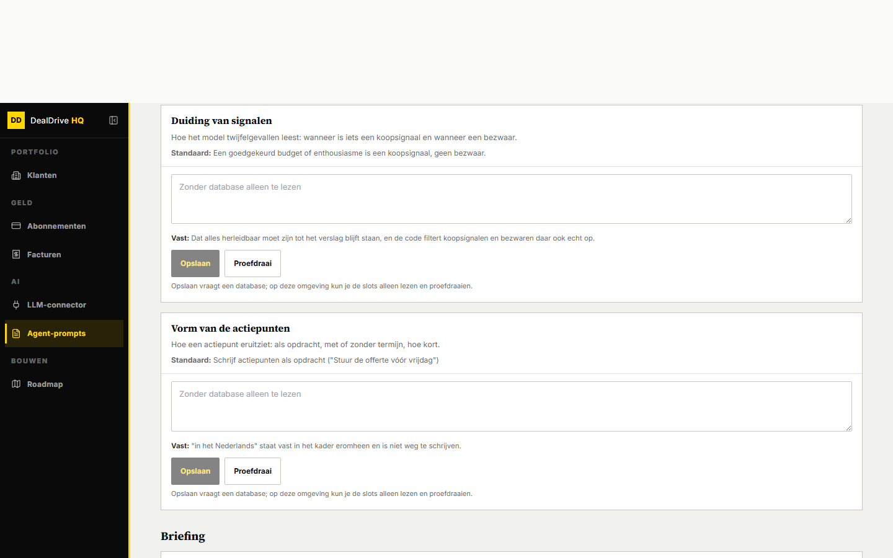
Afbeelding: De twee slots van de motor

Het blok "Agent-prompts" in de organisatie-flyout
In de organisatie-flyout heet het blok "Agent-prompts", met rechts in de kop de teller "[n] van de 18 wijken af van het platform". Daaronder dezelfde vijf groepen, maar als compacte rijen: de naam van het slot, een herkomstregel, een label en de knop "Bewerken". Het label en de regel hebben drie standen:
Label | Herkomstregel | Betekenis
eigen | "Eigen instructie; volgt het platform niet meer." | de klant heeft een eigen tekst
platform | "Volgt de platformbibliotheek." | de platformbibliotheek heeft een tekst
standaard | "Volgt de ingebouwde standaard in de code." | nergens een tekst opgeslagen

De teller telt het aantal slots met label eigen. Zonder database staat er "Geen database actief op deze omgeving, dus geen promptbibliotheek." In de mock is dit blok niet te bereiken, omdat er zonder database geen klanten zijn; de beschrijving komt uit de code.

Doorklikken: de stappen
- Een platformprompt aanpassen. Open "Agent-prompts" en zoek het slot, bijvoorbeeld "Belscript" onder "Pitstop". Typ de nieuwe opdracht in het tekstvak. "Opslaan" wordt pas klikbaar zodra de tekst afwijkt van wat er is opgeslagen. Klik "Opslaan"; de knop toont "Opslaan…". Daarna staat het label "Aangepast" bij het slot, verschijnt "Versies (1)" als er al een eerdere eigen tekst was, en is "Opslaan" weer grijs. Er is geen groene bevestiging of toast. De klantapp gebruikt de nieuwe tekst binnen een minuut.
- Vooraf proefdraaien. Klik bij een slot op "Proefdraai" (tijdens het samenstellen "Proefdraai…"). Onder de knoppen verschijnt "Proefdraai:" met het voorbeeldscenario, een inklapbaar deel "Samengestelde prompt" en, alleen bij de Pitstop, het gegenereerde concept. De proefdraai gebruikt de tekst die nu in het vak staat, ook als die nog niet is opgeslagen. Bij de vier agents met een toolschema kost dit niets; bij de Pitstop is het een echte aanroep van het model (in deze beschrijving daarom alleen bij de motor gebruikt).
- Terug naar de ingebouwde standaard. Klik "Herstel standaard" (alleen zichtbaar bij "Aangepast"). De eigen tekst gaat naar de versiegeschiedenis, het vak wordt leeg en de agent volgt weer de standaard uit de code. Hetzelfde gebeurt als je de tekst wist en "Opslaan" klikt. Er is geen bevestigingsvraag.
- Een eerdere versie terugzetten. Klik "Versies (n)". Onder het slot opent een lijst met eerdere teksten, nieuwste eerst, elk met datum en tijd en de knop "Zet terug". Klik "Zet terug" bij de gewenste versie: die tekst wordt direct opgeslagen als de huidige, en de tekst die er stond schuift naar de geschiedenis. "Verberg versies" klapt de lijst weer in. Er kan steeds één versielijst tegelijk open staan.
- Eén klant een eigen instructie geven. Ga naar "Klanten", open de klant, scrol naar "Agent-prompts" en klik "Bewerken" bij het slot. Direct onder die rij opent de bewerker met de kop "Eigen instructie voor [agent] › [slot]" (bijvoorbeeld "Eigen instructie voor Briefing › Schrijfstijl"). Typ de tekst en klik "Opslaan" (tijdens het opslaan "Bezig…"). Het label springt op eigen en de teller gaat omhoog. "Sluiten" klapt de bewerker in.
- Een klant weer het platform laten volgen. Open de bewerker van een slot met label eigen en klik "Platform volgen". De eigen tekst gaat naar de geschiedenis van die klant en het slot volgt weer de platformtekst, of de standaard als het platform niets heeft.
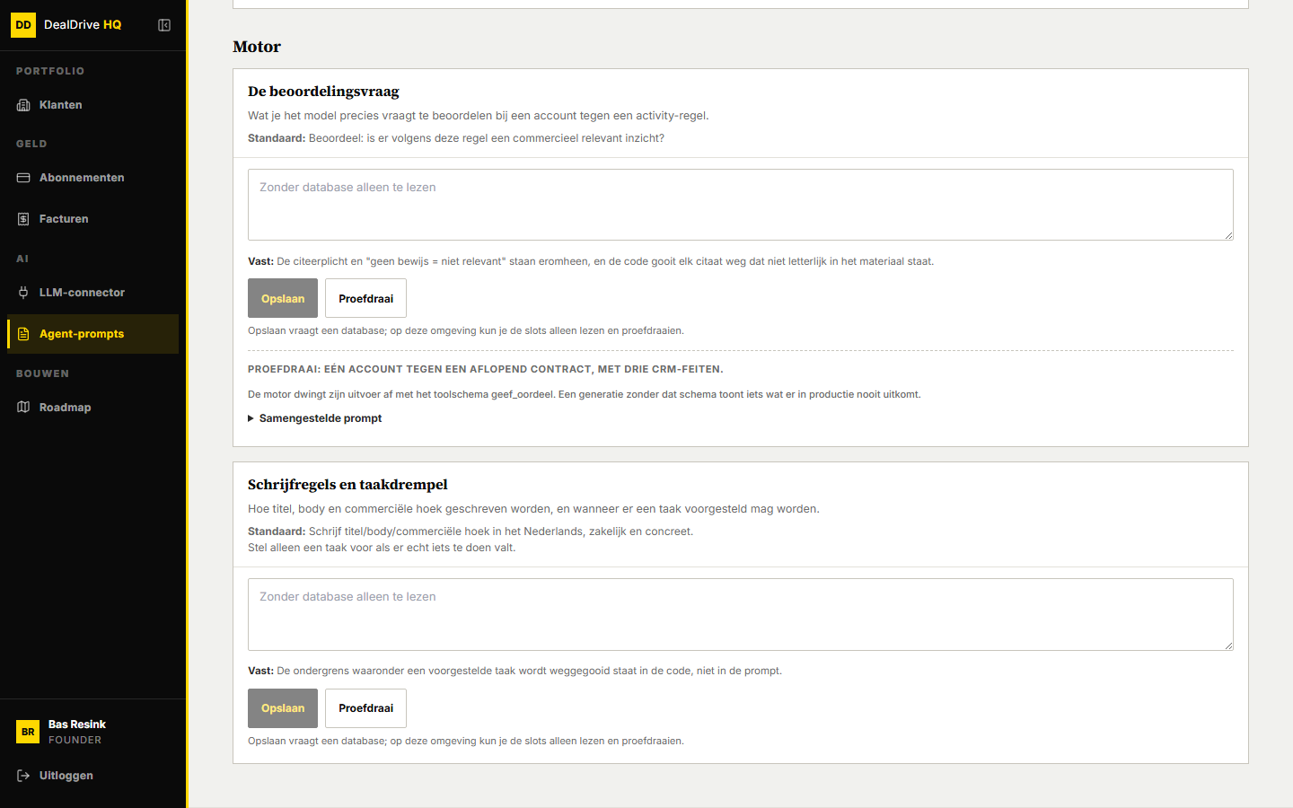
Afbeelding: Na een klik op Proefdraai bij de beoordelingsvraag van de motor

Flyouts, vensters en knoppen
De pagina heeft geen flyouts of vensters. Alles opent binnen de kaart van het slot. Escape doet niets.

Knoppen per slot op /admin/prompts
- "Opslaan" (primaire knop): uitgeschakeld zonder database, tijdens het opslaan van dit slot, of als de tekst gelijk is aan de opgeslagen tekst (spaties aan begin en eind tellen niet). Zonder database staat onder de knoppen "Opslaan vraagt een database; op deze omgeving kun je de slots alleen lezen en proefdraaien." en geeft de knop bij aanwijzen "Opslaan vraagt een database.".
- "Herstel standaard": alleen bij label "Aangepast". Slaat een lege tekst op.
- "Proefdraai": altijd beschikbaar, ook zonder database.
- "Versies (n)" en "Verberg versies": alleen als er eerdere versies zijn.
- "Zet terug": per versie in de geopende lijst.
Een fout bij opslaan of proefdraaien verschijnt als rode regel onder de knoppen van dat slot, met de tekst van de server of "Opslaan mislukt." of "Proefdraai mislukt.". De ingetypte tekst blijft dan staan.

Het proefdraairesultaat
Onder een gestippelde lijn verschijnt de kop "Proefdraai:" met het scenario in hoofdletters. Per agent is het scenario vast:
Agent | Scenario | Concept erbij
Pitstop | een taak "offerte bespreken" in de dealfase, met vier CRM-feiten | ja, via het geldende model
Motor | één account tegen een aflopend contract, met drie CRM-feiten | nee
Verslag-analyse | een kort bezoekverslag met een bezwaar en een koopsignaal | nee
Briefing | briefing voor een 1e-gesprek bij een A-klant met een aflopend contract | nee
Accountplan | accountplan voor een A-klant met een aflopend contract en een open deal | nee

Bij de vier agents zonder concept staat er een gedempte regel met de reden, bijvoorbeeld "De motor dwingt zijn uitvoer af met het toolschema geef_oordeel. Een generatie zonder dat schema toont iets wat er in productie nooit uitkomt." Bij de Pitstop staat er "geen LLM-key: alleen de prompt" als er geen echte aanbieder geldt, of "Claude-aanroep mislukt: …" bij een fout. Het deel "Samengestelde prompt" toont de volledige tekst in een vast lettertype; bij de motor bijvoorbeeld de regel, de beoordelingsvraag, de vaste regels over citeren en bewijs, de schrijfregels en "Antwoord via de tool geef_oordeel."
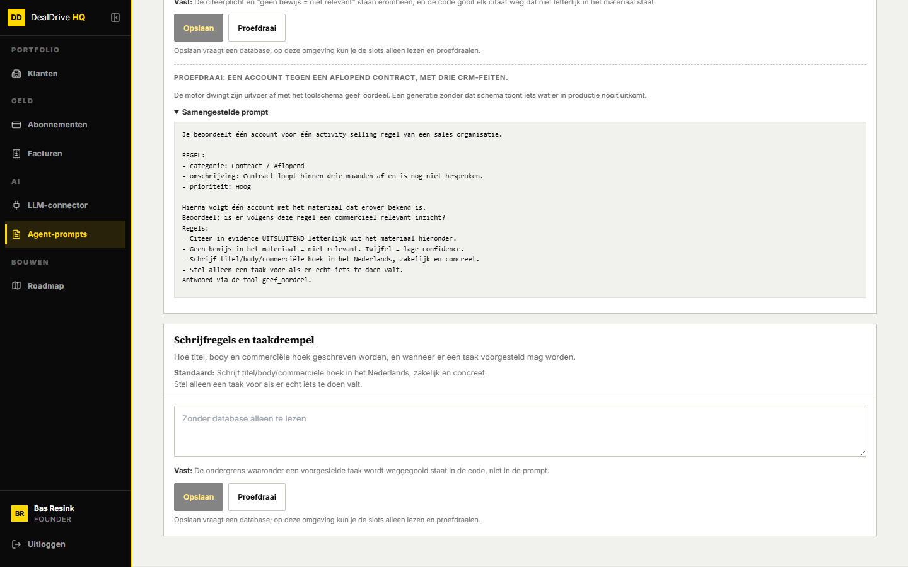
Afbeelding: De samengestelde prompt van de motor, uitgeklapt

De bewerker in de organisatie-flyout
Opent onder de aangeklikte rij. Bevat de kop "Eigen instructie voor [agent] › [slot]", de uitlegregel van het slot, een tekstvak van vier regels met de placeholder "Leeg laten betekent: volg het platform", de "Vast:"-tekst, en rechts het kader "Wat hij zonder eigen instructie volgt" met de geërfde tekst en de bron: "Uit de platformbibliotheek. Wijzig je die, dan wijzigt dit mee." of "De ingebouwde standaard uit de code." Het tekstvak wordt bewust niet voorgevuld met de geërfde tekst: dan zou opslaan van een ongewijzigd vak een kopie maken die daarna stil achterloopt op elke platformwijziging. Knoppen: "Opslaan" en, alleen bij een eigen tekst, "Platform volgen". Een fout staat naast de knoppen; lijst en ingetypte tekst blijven dan staan.
Filters, zoeken, sorteren en weergaven zijn niet van toepassing: de pagina toont altijd alle achttien slots in vaste volgorde, zonder iets in de URL.

Regels en berekeningen

De keten per sleutel
Welke tekst een agent krijgt, wordt per slot bepaald, in drie treden:
- de eigen tekst van de organisatie;
- de tekst van het platform (deze pagina);
- de ingebouwde standaard in de code.
De functie getActievePrompts leest de platformrij en de rij van de organisatie, houdt van elk alleen de niet-lege, getrimde teksten over en voegt ze samen, waarbij de organisatie wint. Dat gaat per sleutel en niet per bibliotheek, en dat is een bewuste keuze: een klant met één eigen belscript blijft voor de andere zeventien slots elke latere platformverbetering volgen. Gevolg: leeg opslaan betekent op platformniveau terug naar de code, maar op klantniveau terug naar het platform.
Het zijn twee aparte leesbeurten in plaats van één gecombineerde query, omdat de rijbeveiliging van de database op organisatie filtert; één query over twee organisaties bestaat niet. Kan de bibliotheek niet gelezen worden, dan krijgt de agent de ingebouwde standaarden en wordt die fout niet bewaard, zodat een korte storing niet een minuut doorwerkt. De bibliotheek kan een generatie dus nooit blokkeren of kapotmaken.

Tussengeheugen
De samengevoegde stand wordt per organisatie een minuut (60.000 ms) bewaard. Elke schrijfactie leegt dat tussengeheugen in het eigen proces, zodat de proefdraai meteen de nieuwe tekst ziet. De klantapp is een apart proces en pakt een wijziging uit HQ binnen een minuut op.

Opslaan en versies
PUT /api/superuser/agent-prompts ontvangt het slot en de tekst. De server weigert zonder database ("Zonder database is de promptbibliotheek niet beschikbaar.", 503), bij een onbekend slot ("Onbekend promptslot."), zonder tekst ("instructie (string) vereist.") en boven 4.000 tekens ("Instructie is te lang (max 4000 tekens)."). Het scherm heeft geen tekenteller; je merkt de grens pas bij opslaan.
Bij elke opslag met een nieuwe tekst schuift de vorige tekst met zijn datum vooraan in de geschiedenis van dat slot. Bij een lege tekst wordt de huidige tekst leeg en gaat de oude naar de geschiedenis; zonder bestaande tekst gebeurt er niets. Per slot worden maximaal 10 oude versies bewaard; oudere vallen eraf. "Zet terug" is een gewone opslag van de oude tekst, dus de geschiedenis blijft groeien en kan dezelfde tekst meerdere keren bevatten. De hele bibliotheek is één JSON-waarde die bij elke opslag wordt gelezen, aangepast en teruggeschreven, zonder vergrendeling: als twee mensen tegelijk opslaan, kan de laatste de wijziging van de eerste overschrijven. De klantroute (PUT /api/superuser/organisations/[id]/prompts) volgt dezelfde regels, schrijft onder de organisatie en geeft de nieuwe geldende stand terug.

Wat de agent werkelijk krijgt
Elke agent bouwt zijn prompt zelf en vult de opdracht in met de bibliotheektekst of de standaard:
- Pitstop (agentExecutor): de tekst staat op één regel "OPDRACHT: …". Daarvoor staan altijd het veiligheidskader ("Je voert NIETS uit …"), de taak of afspraak, aanleiding, account, contactpersoon, journey-fase met fase-accent, het broninzicht (gemarkeerd als interpretatie, geen feit) en "BEKENDE FEITEN (verzin niets daarbuiten)". Daarna altijd: Nederlands, zakelijk, alleen het concept, platte tekst zonder opmaak. Gebruikt op drie plekken: bij een taak, een afspraak en een deal. Antwoordbudget 1.024 tokens.
- Motor (aiInsight): vraag en schrijfregels komen in het stabiele deel van de prompt, met de regel van de klant en de vaste regels over citeren en bewijs. Dat stabiele deel staat vooraan, zodat de aanbieder het kan hergebruiken (promptcache). De code gooit elk bewijs weg dat niet letterlijk in het materiaal staat, en een voorgestelde taak blijft alleen staan bij een zekerheid van minstens 60.
- Verslag-analyse, Briefing en Accountplan: dwingen hun uitvoer af met een toolschema; antwoordbudget 1.500, 2.000 en 3.000 tokens. Bij de briefing telt een ingestelde stijl- of lengtetekst mee in de vingerafdruk van een bewaarde briefing, zodat die na een wijziging opnieuw wordt gemaakt. Alleen als er iets is ingesteld: anders zouden bij de uitrol alle bestaande briefingen van alle klanten tegelijk verouderen.
Het fase-accent per journey-fase stelt de klant zelf in, in de klantapp onder de instellingen van de customer journey. Dat is dus een derde laag naast platform en organisatie, maar die werkt alleen in de Pitstop-prompt (en in het campagne-advies van de motor, dat geen instelbaar slot heeft). Een promptwijziging kan het kader nooit uitschakelen, en dat is precies waarom het beheer uit handen gegeven kan worden.

De proefdraai
POST /api/superuser/agent-prompts/test stelt de prompt samen met de tekst uit het vak (of de standaard als het vak leeg is) op vaste voorbeelddata uit server/utils/promptVoorbeeld.ts. Die voorbeelddata zijn dezelfde als die van de vastgelegde controletests (achttien hashes van de prompts), zodat "de proefdraai zag er goed uit" iets zegt over wat er straks draait. Alleen voor de Pitstop volgt een echte generatie via de LLM-connector, met de organisatie van de ingelogde superuser en een budget van 1.024 tokens. De proefdraai wordt bewust niet in het kostenlogboek gezet: het is gereedschap van de founder, geen klantverbruik.
Twee punten waar scherm en code afwijken. Het uitlegblok zegt "Alleen bij de Pitstop schrijft Claude er ook een concept bij" en bij een fout staat er "Claude-aanroep mislukt", maar de aanroep gaat naar het model dat de connector oplevert; dat kan ook OpenAI, Gemini of een eigen eindpunt zijn. En het commentaar in de serverroute spreekt van "de meegegeven of opgeslagen instructie", terwijl de route alleen de meegegeven tekst gebruikt; het scherm stuurt altijd de inhoud van het vak mee.

Waarom agentPrompts en aiBundel niet in SETTING_KEYS staan
SETTING_KEYS in shared/settingKeys.ts is de lijst sleutels die een organisatie zelf mag opslaan via PUT /api/settings/[sleutel]. Die route is open voor de klant-beheerder (en voor activePipeline zelfs voor elke gebruiker). Twee sleutels die wel per organisatie in org_settings staan, beheert de leverancier en niet de klant: agentPrompts (de promptbibliotheek) en aiBundel (de AI-bundel met het maandplafond). Stonden ze in de lijst, dan kon een klant-beheerder zijn eigen prompts herschrijven en zijn eigen plafond ophogen; een plafond dat de klant zelf zet, is geen plafond maar een suggestie. De afwezigheid in de lijst is de beveiliging aan de schrijfkant: de route weigert met "Onbekende instelling".
Aan de leeskant is een tweede maatregel nodig. GET /api/settings stuurt alle instellingen van de eigen organisatie naar elke ingelogde gebruiker, zonder rechtencontrole. Daarom filtert loadSettings de sleutels uit VERBORGEN_KEYS (agentPrompts en aiBundel) al bij het lezen, ook voor andere aanroepers. Anders zou het complete AI-recept, inclusief tot tien versies per slot, in de browser van elke accountmanager belanden zodra er één klantrij bestaat. De code zegt erbij dat die filter er moest staan voordat er ooit zo'n rij onder een echte klant stond. Beide sleutels worden alleen beheerd via eigen superuser-routes; de bundel ziet de klant op /instellingen/verbruik via een eigen route met een eigen rechtencheck.
De platformrij staat onder de systeem-organisatie, die geen echte organisatie is en vanuit een gewone gebruikerssessie onbereikbaar is; alleen de server leest hem. HQ zelf heeft /api/settings wel nodig (voor het roadmapbord), maar dat opent niets wat de klantapp niet al had.

Mock tegenover productie
De HQ-mock op localhost:3096 draait zonder database. Daardoor zie je de ingebouwde standaarden, zijn alle tekstvakken alleen-lezen, is "Opslaan" grijs, en ontbreken het label "Aangepast", "Herstel standaard" en "Versies". "Proefdraai" werkt wel. De omgeving van deze mock heeft een sleutel voor Claude, dus een proefdraai bij een Pitstop-slot doet daar een echte aanroep. In productie, met database, zijn alle knoppen actief.

Gegevens
Per niveau één rij in org_settings:
Veld | Betekenis
organisatie (organisation_id) | de systeem-organisatie (__dealdrive-systeem__) voor het platform, of een klant
sleutel (key) | altijd agentPrompts
waarde (value) | de bibliotheek als JSON, zie hieronder
bijgewerkt (updated_at) | tijdstip van de laatste opslag van de rij
bijgewerkt door (updated_by) | de gebruiker van de laatste opslag van de rij

De waarde bevat per slotsleutel een record met de huidige tekst (instructie), het tijdstip (updatedAt) en de geschiedenis (versies), een lijst van maximaal 10 eerdere teksten met hun tijdstip, nieuwste eerst. Een lege instructie betekent: geen eigen tekst op dit niveau. Per versie wordt niet bewaard wie hem schreef; alleen de rij als geheel kent een laatste bewerker.
Wat van andere features komt: de standaardteksten uit de promptbouwers in de code, het fase-accent uit de customer journey van de klant, de CRM-feiten van het account, het model uit de LLM-connector en, voor de Pitstop, het kostenlogboek agent_runs (soort concept). Het register van slots (shared/promptSlots.ts) noemt ook wat bewust niet instelbaar is gemaakt: de zoekinstructies en de beoordelingsvraag van de web-beoordeling, de toon van de assistent-chat en alles rond Dex.

Wat dit betekent voor Dealtrace
- Neem het principe over dat de opdracht instelbaar is en het kader niet: geen verzonnen feiten, bewijsplicht, uitvoerformaat en taal blijven in de code. Voor een new business-tool hoort daar ook bij: geen berichten versturen zonder goedkeuring en geen LinkedIn-acties boven de limieten, ongeacht wat er in een prompt staat.
- Neem de keten per sleutel over (organisatie, platform, standaard) met de herkomstlabels eigen, platform en standaard, en het bewust lege bewerkveld. Dat voorkomt kopieën die stil achterlopen.
- Leg per versie vast wie hem schreef en waarom (een korte notitie), en toon een verschil tussen twee versies. DealDrive bewaart alleen tekst en datum, en terugzetten maakt dubbele versies.
- Voeg een tekenteller en een bevestiging toe bij opslaan, en vergrendel de bibliotheek tegen gelijktijdig opslaan. DealDrive schrijft de hele bibliotheek in één keer terug zonder vergrendeling en geeft geen succesmelding.
- Koppel promptwijzigingen aan resultaat: toon per slot het aantal generaties, de kosten en, voor outreach, de reactiegraad van berichten voor en na een wijziging. Voor Dealtrace zijn openingsberichten en prospectonderzoek de slots die er het meest toe doen.
- Laat de proefdraai kiezen uit een paar voorbeeldprospects (verschillende branches en fases) in plaats van één vast scenario, en log de kosten van een echte proefgeneratie apart in plaats van ze niet te loggen.
- Zet het fase-accent niet alleen bij de Pitstop maar bij alle agents, en maak in de bibliotheek zichtbaar welke klanten een eigen accent of eigen tekst hebben.
- Houd prompts en verbruiksplafonds net als in DealDrive buiten de lijst die een klant-beheerder zelf mag schrijven, en filter ze aan de leeskant, zodat het recept en de plafonds nooit in de browser van een gebruiker belanden.

Roadmap (het wensenbord)

Wat het is en waarvoor
De Roadmap in DealDrive HQ is het wensenbord: één bord met vier kolommen waarop elk featureverzoek van elke klantorganisatie als kaart staat. Het is de plek waar de founder en het productteam lezen wat gebruikers missen, beslissen wat er gebouwd wordt, een wens desgewenst rechtstreeks als GitHub-issue laten bouwen door Claude Code, en de klant laten zien waar zijn wens staat.
Het probleem dat het oplost: wensen kwamen vroeger binnen in een aparte inbox en werden bij goedkeuring gekopieerd naar een tweede lijst die als roadmap werd getoond. Die kopie liep uit de pas met het origineel (prioriteit, indiener, datums en issuenummer gingen niet mee). Nu is het bord een weergave van de verzoeken zelf. Een kaart verplaatsen is letterlijk de status van dat verzoek wijzigen. Daardoor kan wat de founder ziet niet afwijken van wat de klant op zijn eigen roadmap ziet.
Je gebruikt het scherm wanneer je de wachtrij met nieuwe wensen doorloopt, een wens afwijst of oppakt, een bouwrun start of de uitkomst daarvan bekijkt, een gebouwde wens op Klaar zet, en wanneer je bepaalt welke wensen andere klanten op hun publieke roadmap mogen zien. Je zet er ook je eigen ideeën op, als wens zonder klant.
Samenhang met de klantapp en andere schermen:
- De klant dient wensen in en stemt op wensen van collega's op /roadmap in de werkplek. Die rijen landen in de tabel feature_requests, per organisatie en onder rijbeveiliging (RLS).
- HQ leest alle rijen over organisaties heen en schrijft status, reactie, GitHub-gegevens, bouwstand en publieke teksten terug in dezelfde rij.
- De klant ziet zijn eigen wensen terug in dezelfde vier kolommen, met eigen woorden, en ziet onder "Ook op de planning" wat de founder van andere klanten publiek heeft gezet.
- De GitHub-workflow claude-ontwikkel.yml meldt het resultaat van een bouwrun terug op een eigen HQ-route, en die terugmelding verschijnt op de kaart.
- Bij een bouw en bij oplevering krijgt de indiener een pushmelding in de meldingscategorie "roadmap", die de klant zelf kan uitzetten onder Instellingen, Notificaties.
- Er is geen koppeling met Klanten, Abonnementen of Facturen in HQ: de organisatienaam op een kaart wordt bij het indienen meegeschreven en is geen link.
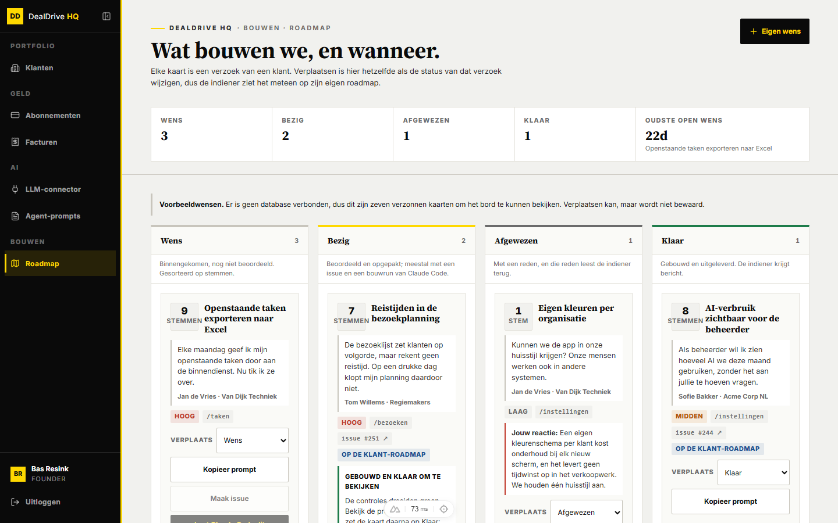
Afbeelding: Het wensenbord in HQ met de meetlat en de vier kolommen, in voorbeeldmodus

Waar je het vindt
In de zijbalk van HQ staat de groep "Bouwen" met als enig item "Roadmap" (kaarticoon). De route is /admin/roadmap, de paginatitel in de browser is "Roadmap · DealDrive HQ".
Alleen de rol superuser (de founder) ziet het scherm. De routebewaking in de app stuurt iedereen zonder die rol weg van alles onder /admin, en elke serverroute onder /api/superuser/feature-requests weigert met 403 "Alleen voor superusers.". HQ is een aparte build van dezelfde codebasis: de routes /api/superuser en /api/hooks/github bestaan alleen in de HQ-build, in de klantbuild zijn ze er niet.
Er zijn geen doorklikken naar dit scherm vanuit andere HQ-schermen. Je komt er alleen via de zijbalk. Ben je als founder ingestapt in een klantomgeving (via Klanten), dan toont het bord een waarschuwing dat je eerst moet uitstappen om het bord van alle klanten te zien.
De klantkant staat in de werkplek op /roadmap. Een gebruiker komt daar via het gebruikersmenu onderaan de zijbalk (klik op je naam, dan "Roadmap", tussen "Playbooks" en "Uitloggen"), en via verwijzingen in het Helpcenter ("Dien een wens in op de roadmap"). Elke rol mag daar indienen en stemmen.

Opbouw van de pagina

Kop
- Kicker: "DealDrive HQ · Bouwen · Roadmap", met het gele streepje ervoor.
- Titel: "Wat bouwen we, en wanneer."
- Subtitel: "Elke kaart is een verzoek van een klant. Verplaatsen is hier hetzelfde als de status van dat verzoek wijzigen, dus de indiener ziet het meteen op zijn eigen roadmap."
- Knop rechtsboven: "Eigen wens" met een plusteken. Is het formulier open, dan heet de knop "Sluiten".

Meetlat
Onder de kop staat een strook met vijf cellen, allemaal berekend uit dezelfde lijst verzoeken:
Cel | Wat erin staat | Bron
"Wens" | aantal kaarten in Wens | rijen met status nieuw
"Bezig" | aantal kaarten in Bezig | in-behandeling plus de oude status goedgekeurd
"Afgewezen" | aantal afgewezen kaarten | status afgewezen
"Klaar" | aantal opgeleverde kaarten | status klaar
"Oudste open wens" | dagen sinds indienen, met de titel eronder | oudste kaart in Wens

De oudste open wens rekent het aantal hele dagen tussen nu en de indiendatum (afgerond naar beneden, nooit negatief) en toont dat als bijvoorbeeld "22d". De titel mag over twee regels lopen; de organisatienaam staat alleen in de tooltip. Is er geen kaart in Wens, dan toont de cel een streepje en "geen open verzoeken", of "verzoeken laden…" tijdens het laden.

Meldingen boven het bord
- Ingestapt in een klant: "Let op: je bent ingestapt in een klantomgeving. Stap uit (Klanten → Stap uit) om het wensenbord van alle klanten te zien."
- Voorbeeldmodus (geen database): "Voorbeeldwensen. Er is geen database verbonden, dus dit zijn zeven verzonnen kaarten om het bord te kunnen bekijken. Verplaatsen kan, maar wordt niet bewaard."
- Laadfout: "De wensen konden niet geladen worden. Dit is dus geen lege wachtrij: het bord weet op dit moment niet wat erin staat." met de knop "Opnieuw proberen". Zo ziet de founder het verschil tussen een lege wachtrij en een kapotte verbinding.
- Tijdens het laden: "Wensen laden…".

Het bord
Vier kolommen naast elkaar, in de volgorde waarin werk beweegt. Elke kolom heeft een kop met naam en teller, een uitlegregel en de kaarten. Een lege kolom toont "Leeg". De vier kolommen staan alleen naast elkaar als elk minstens ongeveer 240 pixels breed kan zijn; op een smaller venster worden het er twee per rij.
Kolom | Uitleg onder de kop | Status in de database
"Wens" | "Binnengekomen, nog niet beoordeeld. Gesorteerd op stemmen." | nieuw
"Bezig" | "Beoordeeld en opgepakt; meestal met een issue en een bouwrun van Claude Code." | in-behandeling
"Afgewezen" | "Met een reden, en die reden leest de indiener terug." | afgewezen
"Klaar" | "Gebouwd en uitgeleverd. De indiener krijgt bericht." | klaar

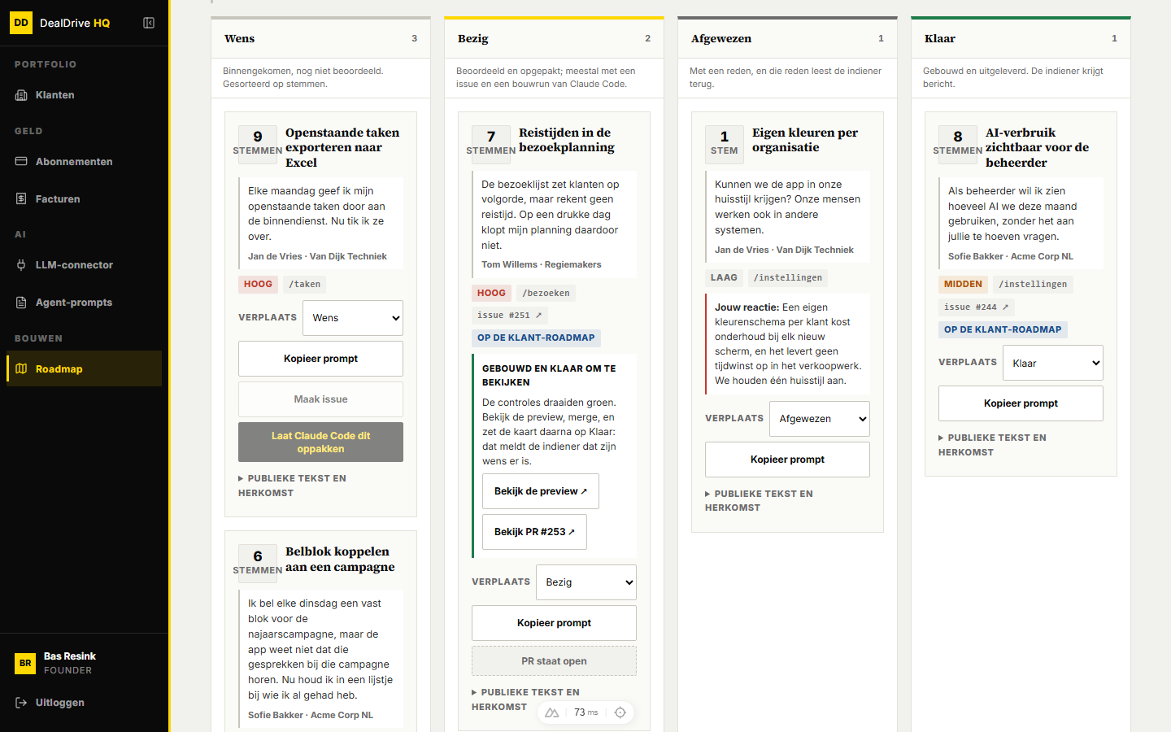
Afbeelding: De kaarten op het bord met stemmen, citaat, labels, bouwregel en acties

De kaart
Van boven naar beneden:
- Stemblok links met het aantal stemmen en "stem" of "stemmen", daarnaast de titel van de wens.
- De toelichting van de indiener als citaat, met daaronder de afzender: naam van de indiener en organisatienaam ("Tom Willems · Regiemakers"). Zonder toelichting staat alleen de afzender er.
- Een rij labels: de prioriteit die de indiener koos ("Laag", "Midden", "Hoog", in kleur), het pad van de pagina waarop de wens slaat (bijvoorbeeld "/bezoeken"), een link "issue #251 ↗" als er een GitHub-issue is, en "op de klant-roadmap" als de wens publiek staat en een publieke titel heeft.
- Een bouwregel, alleen in Wens en Bezig en alleen als er een terugmelding uit GitHub is. Kop "Gebouwd en klaar om te bekijken" (pull request open) met de tekst "De controles draaiden groen. Bekijk de preview, merge, en zet de kaart daarna op Klaar: dat meldt de indiener dat zijn wens er is." en de knoppen "Bekijk de preview ↗" en "Bekijk PR #253 ↗". Of kop "De ontwikkel-run is gestrand" met "Zie de Actions-log in GitHub. De wens blijft staan, dus je kunt hem opnieuw laten oppakken."
- De reactie van de founder als "Jouw reactie: …", rood omrand in de kolom Afgewezen.
- Acties: keuzelijst "Verplaats" met de vier kolommen, knop "Kopieer prompt" (na een klik twee en een halve seconde "Prompt gekopieerd ✓"), en alleen in Wens en Bezig de knoppen "Maak issue" (zolang er geen issue is) en "Laat Claude Code dit oppakken". Loopt er al een bouw of staat er een pull request open, dan staat op de plaats van die laatste knop een grijs vak "Bouwrun loopt" of "PR staat open".
- Een ingeklapt blok "Publieke tekst en herkomst" (zie Flyouts, vensters en knoppen).
Kaarten zijn ook te slepen tussen kolommen. De kolom waar je boven hangt, krijgt een accent.

Oude roadmaplijst
Onder het bord staat alleen een ingeklapt blok "Oude roadmaplijst (n)" als er nog regels staan in de vroegere aparte lijst (opgeslagen in de organisatie-instellingen onder de sleutel roadmap). De uitleg zegt dat die regels geen indiener en geen stemmen hebben. Per regel staan de knop "Zet om naar wens" en een kruisje om te verwijderen. In de mock is die lijst leeg en is het blok dus niet te zien.

De klantkant: wat de gebruiker ziet
De werkplekpagina /roadmap heeft kicker "Product", titel "Roadmap" en de subtitel die uitlegt dat het bord hetzelfde bord is als dat van het productteam en dat verschuiven bij het productteam gebeurt.
- Blok "Wens indienen" met de knop "+ Nieuwe wens". Het formulier vraagt "Wat wil je anders of erbij?" (verplicht, 5 tot 120 tekens), "Welke pagina betreft het?" (paginanamen zonder pad), "Hoe urgent?" met "Laag: zou fijn zijn", "Midden: kost nu tijd" (standaard) en "Hoog: blokkeert mijn werk", en "Toelichting". De knop "Verstuur naar het productteam" geeft na succes "Wens verstuurd. Je ziet hier de status zodra het productteam reageert.".
- Blok "Het bord van jouw organisatie" met een teller en de zin "Alleen jullie eigen wensen. Wat er beweegt, beweegt bij ons: stemmen kun je zelf, verplaatsen niet." Vier kolommen: "Ingediend", "In ontwikkeling", "Niet gedaan", "Opgeleverd", elk met een eigen uitleg. Alleen in Ingediend staat een stemknop met pijltje; elders alleen het getal. Een kaart toont prioriteit, paginanaam, indiener en datum, eventueel "Er wordt op dit moment aan gebouwd.", de "Reactie productteam" en in Opgeleverd "Bijgewerkt" met datum.
- Blok "Ook op de planning" met de publieke wensen van andere organisaties. De eigen wensen worden eruit gefilterd, omdat ze hierboven al staan. Onderaan: "Volgorde en timing kunnen wijzigen."
In de werkplek-mock op poort 3088 staan vijf verzonnen wensen van één organisatie, staat de verstuurknop uit met "Voorbeeldmodus: er is geen database verbonden, dus indienen werkt hier niet.", geeft stemmen "Voorbeeldmodus: stemmen wordt niet bewaard." en toont "Ook op de planning" alleen een voorbeeldmelding. In productie is die lijst gevuld.
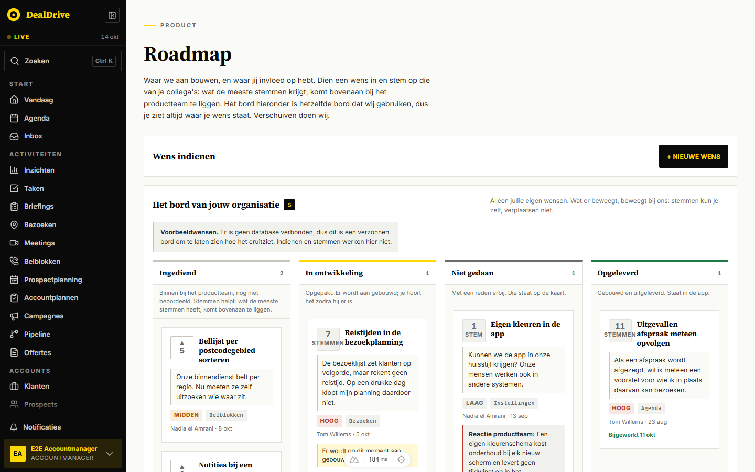
Afbeelding: De klantroadmap met het bord van de eigen organisatie in klantwoorden
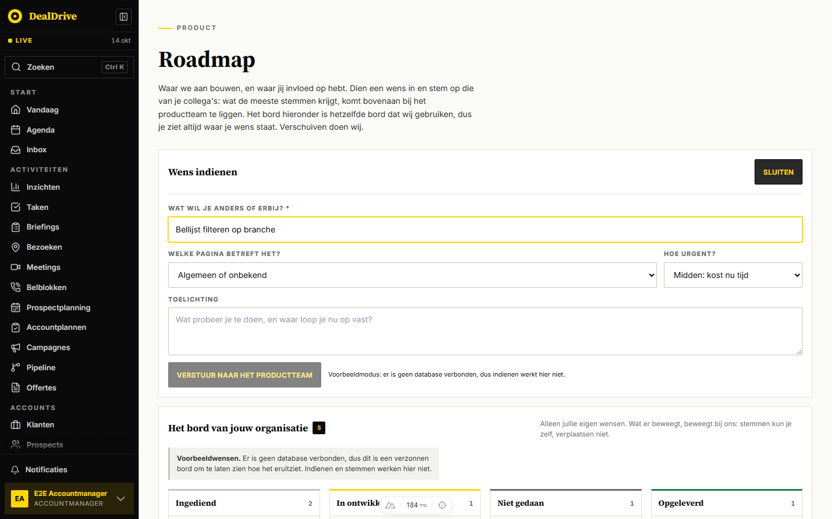
Afbeelding: Het klantformulier om een wens in te dienen
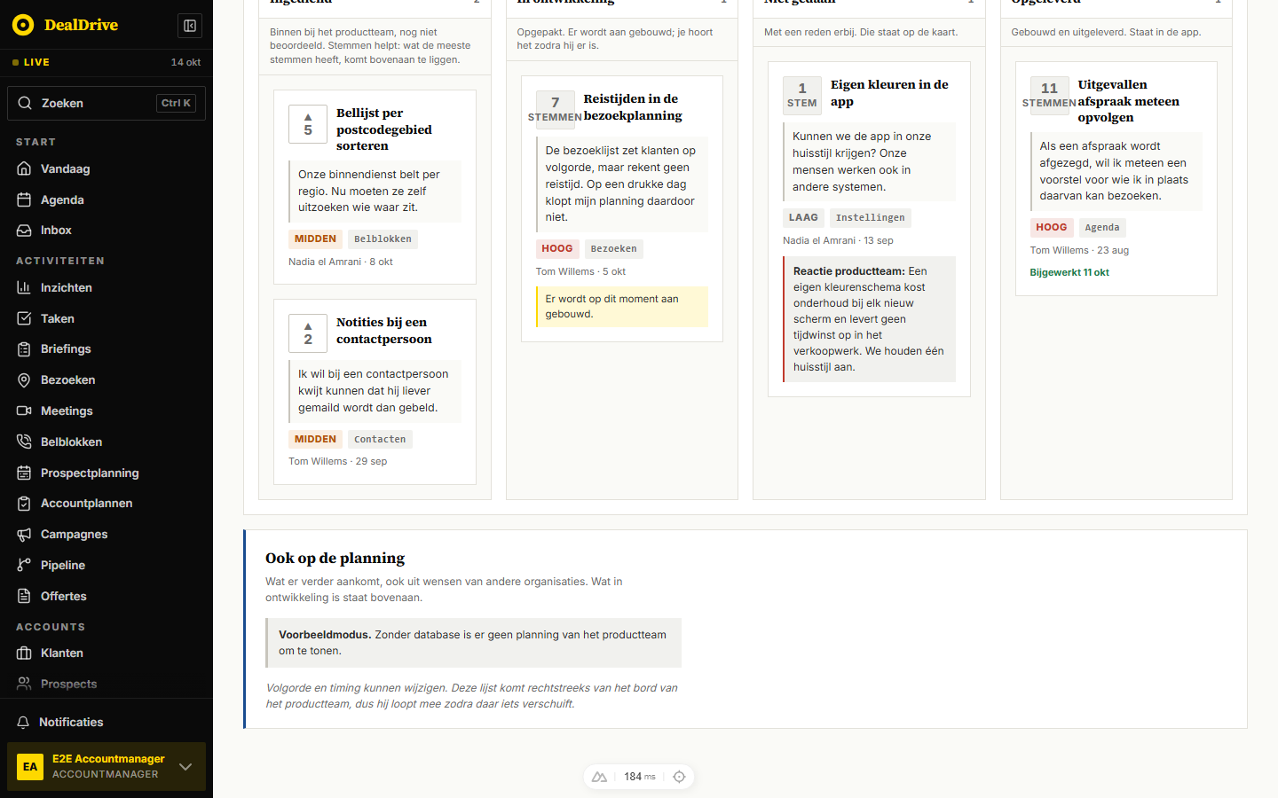
Afbeelding: Het blok Ook op de planning onder het klantbord, in voorbeeldmodus
Waar het handboek afwijkt van het scherm: de eerste tabel in het handboek noemt de klantwoorden "Nieuw" en "Afgewezen", maar het scherm zegt "Ingediend" en "Niet gedaan". Het handboek noemt de knoppen "+ Eigen wens" en "Maak GitHub-issue"; op het scherm heten ze "Eigen wens" (met plusicoon) en "Maak issue". Volgens het handboek opent een tweede klik op de issueknop het bestaande issue; in werkelijkheid verdwijnt de knop en neemt het label "issue #N ↗" die rol over.

Doorklikken: de stappen

Een nieuwe wens beoordelen en oppakken
- Open Bouwen, Roadmap. De kolom Wens staat gesorteerd op stemmen, de meetlat toont hoe oud de oudste open wens is.
- Lees het citaat, de afzender, de prioriteit en de pagina op de kaart. Wil je de organisatie, de indiener en de datums zien, klap dan "Publieke tekst en herkomst" open.
- Kies in "Verplaats" de waarde "Bezig", of sleep de kaart naar Bezig. De kaart schuift direct, de server slaat de status in-behandeling op en je ziet de toast "Verplaatst naar Bezig.".
- De indiener ziet de wens vanaf nu in zijn kolom "In ontwikkeling". Er gaat bij een handmatige verplaatsing geen melding naar de indiener; die komt pas bij een geslaagde bouwrun of bij Klaar.

Een wens door Claude Code laten bouwen
- Klik op een kaart in Wens of Bezig op "Laat Claude Code dit oppakken". De knop toont "Bezig…" en alle GitHub-knoppen op het bord zijn even uitgeschakeld.
- HQ maakt eerst een GitHub-issue met de ontwikkelprompt als tekst en de labels "wens" en "prio:hoog" (of laag of midden), bewaart het issuenummer op de wens en start daarna de workflow claude-ontwikkel.yml op de branch develop.
- Gelukt: toast "Issue #N staat klaar en Claude Code is gestart. Zodra er een pull request is, zie je dat op deze kaart." Op de kaart verschijnt "issue #N ↗". Lukt het starten niet terwijl het issue er wel staat, dan volgt een waarschuwing "Issue #N staat klaar, maar Claude Code startte niet: …".
- De workflow bouwt op een eigen branch, draait lint, typecheck en de rechten- en omgevingscontrole en opent een pull request naar develop. Daarna meldt hij terug aan HQ.
- Herlaad het bord. De kaart toont nu "Gebouwd en klaar om te bekijken" met de preview en de pull request. Stond de kaart nog in Wens, dan is hij automatisch naar Bezig geschoven en heeft de indiener een melding gekregen.
- Bekijk de preview, merge de pull request in GitHub en zet de kaart daarna op Klaar.
Wil je alleen een issue zonder bouwrun, klik dan "Maak issue": toast "Issue #N aangemaakt.". Wil je zelf bouwen, klik dan "Kopieer prompt" en plak de tekst in een Claude Code-sessie.

Een wens afwijzen
- Kies in "Verplaats" de waarde "Afgewezen", of sleep de kaart naar Afgewezen.
- Het venster "Wens afwijzen?" opent. De keuzelijst springt terug naar de oude kolom zolang het venster open staat.
- Typ de reden en klik "Afwijzen". De kaart gaat naar Afgewezen met je reactie erop, toast "Afgewezen, met je reactie erbij.".
- Annuleer je of sluit je met Escape, dan blijft de kaart staan en zie je "Afwijzen zonder reactie doen we niet. De wens blijft staan.".
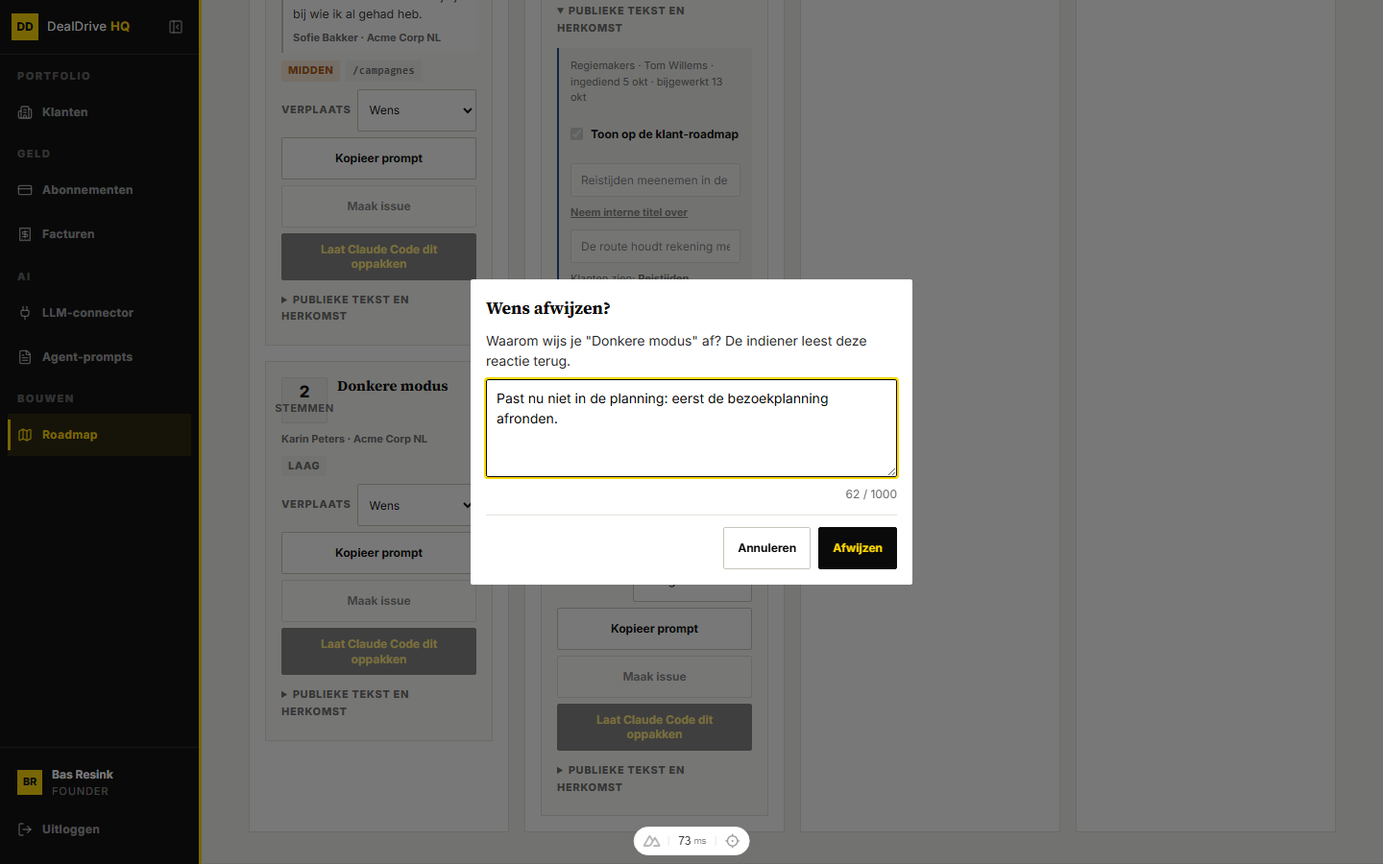
Afbeelding: Het venster Wens afwijzen met de verplichte reden en de tekentelling

Een wens opleveren
- Zet de kaart op "Klaar" via de keuzelijst of door slepen.
- Toast "Op Klaar gezet. De indiener krijgt bericht.". De server stuurt alleen bij de overgang naar Klaar een pushmelding "Je wens staat erin" naar de indiener, niet bij een tweede keer opslaan.
- De indiener ziet de kaart onder "Opgeleverd" met "Bijgewerkt" en een datum. Stond de wens publiek, dan lezen andere klanten "Uitgebracht".

Een wens publiek zetten voor alle klanten
- Klap op de kaart "Publieke tekst en herkomst" open.
- Vink "Toon op de klant-roadmap" aan. Zonder publieke titel volgt de toast "Vlag staat aan. Geef nog een publieke titel, anders blijft het item verborgen." en een waarschuwing op de kaart.
- Typ een publieke titel, of klik "Neem interne titel over". Vul eventueel een korte publieke toelichting in. Opslaan gebeurt zodra je het veld verlaat, met de toast "Publieke tekst bijgewerkt.".
- Onder de velden staat wat andere klanten zien, bijvoorbeeld "Klanten zien: Reistijden meenemen in de routeplanning · In ontwikkeling". Op de kaart verschijnt het label "op de klant-roadmap".
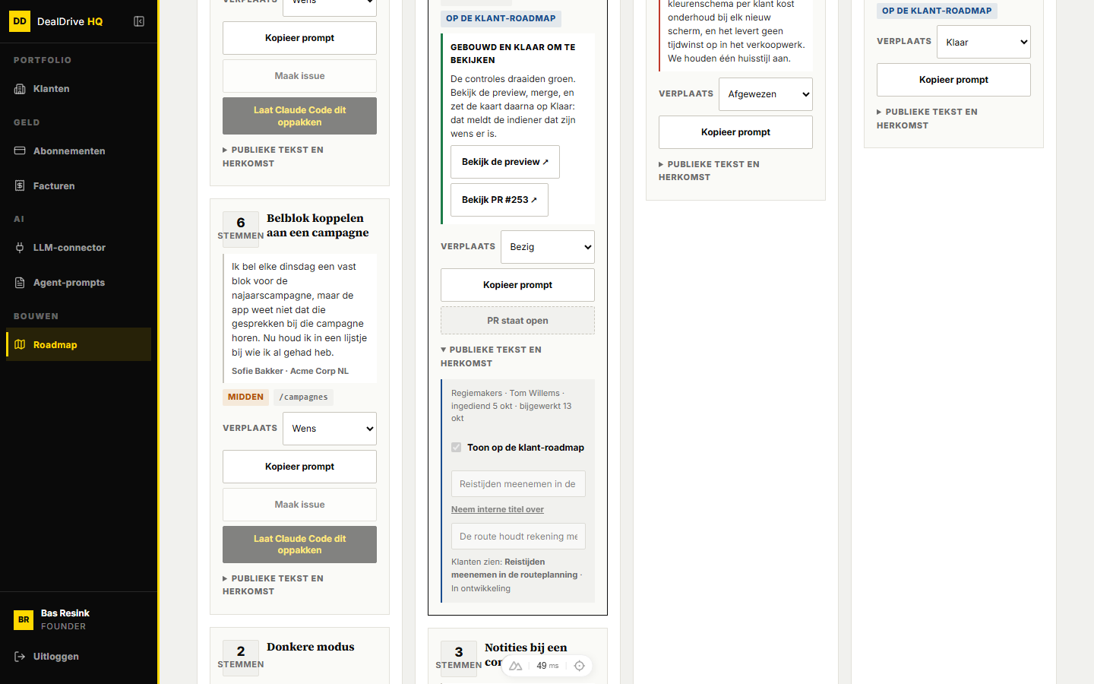
Afbeelding: Een kaart in Bezig met de bouwregel en het opengeklapte blok Publieke tekst en herkomst

Een eigen idee op het bord zetten
- Klik rechtsboven "Eigen wens". Het formulier "Je eigen idee op het bord" opent boven het bord.
- Vul de titel in, kies eventueel pagina en urgentie en schrijf een toelichting.
- Klik "Zet op het bord". De wens komt bovenaan in Wens te staan, toast "Staat op het bord, in de kolom Wens.", en het formulier sluit.

Flyouts, vensters en knoppen
Het scherm heeft geen flyouts. Er zijn een uitklapformulier, een venster, een uitklapblok per kaart en de knoppen op de kaart.

Formulier "Je eigen idee op het bord"
- Opent met "Eigen wens", sluit met dezelfde knop (dan "Sluiten").
- Subtekst: "Komt in de kolom Wens te staan, net als een verzoek van een klant. Beoordelen doe je daarna, met dezelfde knoppen."
- "Wat wil je bouwen?": verplicht, tekst, minimaal 5 en maximaal 120 tekens, voorbeeldtekst "bv. Lerende relevantie op afgewezen inzichten".
- "Welke pagina betreft het?": optioneel, keuzelijst met "Algemeen of onbekend" en twintig werkplekpagina's met pad (Vandaag, Agenda, Inbox, Inzichten, Taken, Briefings, Bezoeken, Meetings, Belblokken, Prospectplanning, Accountplannen, Campagnes, Pipeline, Klanten, Prospects, Contacten, Offertes, Dashboard, Instellingen, Helpcenter).
- "Hoe urgent?": "Laag", "Midden" (standaard) of "Hoog".
- "Toelichting": optioneel, maximaal 2000 tekens, voorbeeldtekst "Wat moet er beter, en waarom nu?".
- Knop "Zet op het bord", actief vanaf 5 tekens in de titel, tijdens opslaan "Bezig…". Hint ernaast: "Hij begint bij Wens, net als alle andere."
- De server zet de wens in de eigen organisatie van de founder (niet in de klant waarin hij eventueel is ingestapt), met de founder als indiener en zijn eigen automatische stem. Een eigen wens kan niet direct in een andere kolom beginnen.
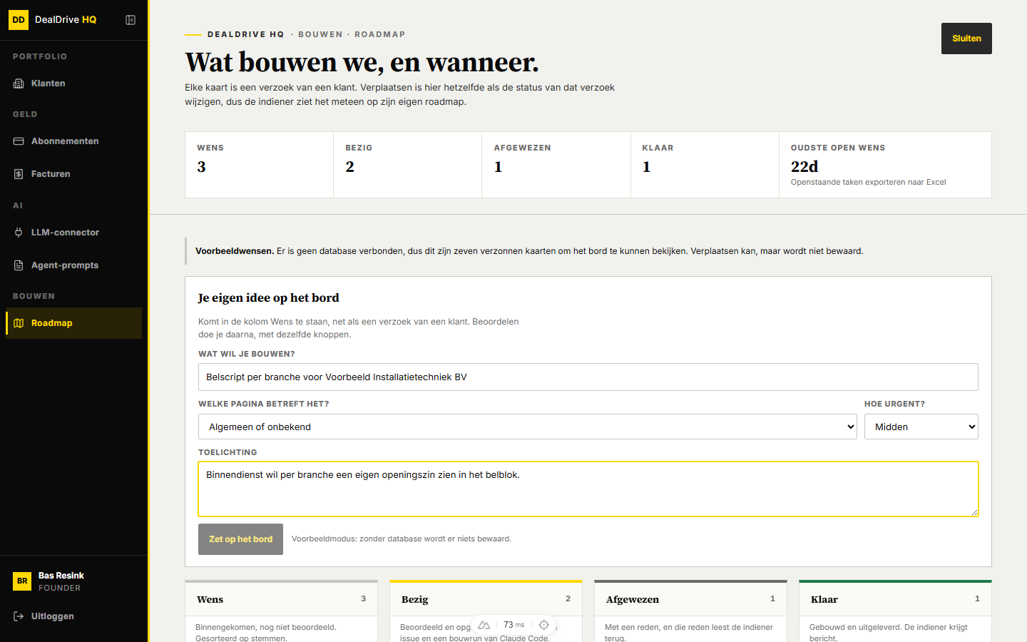
Afbeelding: Het formulier voor een eigen wens, in voorbeeldmodus met uitgeschakelde knop

Venster "Wens afwijzen?"
- Opent bij verplaatsen naar Afgewezen, via keuzelijst of slepen.
- Tekst: "Waarom wijs je "titel" af? De indiener leest deze reactie terug."
- Eén tekstveld, verplicht, maximaal 1000 tekens, met teller "n / 1000" en voorbeeldtekst "Bijvoorbeeld: past niet bij de richting van het product, of lost een ander onderdeel al op.". Het veld krijgt direct de focus.
- Knoppen "Annuleren" en "Afwijzen". "Afwijzen" is pas actief als er tekst staat (spaties tellen niet).
- Escape en een klik buiten het venster werken als Annuleren.

Uitklapblok "Publieke tekst en herkomst"
- Herkomstregel: organisatie, indiener, "ingediend" met datum en "bijgewerkt" met datum. Datums als "5 okt", met jaartal als het een ander jaar is.
- Vinkje "Toon op de klant-roadmap": slaat direct op. Uitzetten geeft "Van de klant-roadmap gehaald.".
- Alleen met het vinkje aan: veld "Publieke titel (zo lezen andere klanten het)" (maximaal 120 tekens), knop "Neem interne titel over", veld "Korte publieke toelichting (optioneel)" (maximaal 400 tekens).
- Zonder publieke titel de waarschuwing "Nog niet zichtbaar: zonder publieke titel laat /roadmap dit item weg. Dat is met opzet, zodat een interne titel er niet per ongeluk doorheen glipt."
- Met titel de voorvertoning "Klanten zien: titel · fase", waarbij een afgewezen wens als "Afgewezen (wordt niet getoond)" leest.

Knoppen op de kaart
- "Kopieer prompt": zet de ontwikkelprompt op het klembord met de toast "Ontwikkelprompt gekopieerd. Plak hem in een Claude Code-sessie.". Weigert de browser het klembord, dan komt de prompt in een tekstvak op de kaart en volgt de fout "Het klembord is geblokkeerd. De prompt staat nu op de kaart; kopieer hem daar zelf.".
- "Maak issue": maakt alleen het GitHub-issue. Verdwijnt zodra er een issue is; daarna is "issue #N ↗" de link naar GitHub.
- "Laat Claude Code dit oppakken": maakt het issue als dat nog niet bestaat en start de workflow.
- "Bekijk de preview ↗" en "Bekijk PR #N ↗": openen de Netlify-preview en de pull request in een nieuw tabblad.
- Bij "Oude roadmaplijst": "Zet om naar wens" maakt een wens met prioriteit midden (titel afgekapt op 120 tekens, omschrijving plus "Doel: …" op 2000) en haalt de oude regel pas weg als dat gelukt is. Het kruisje vraagt eerst bevestiging: "Oude regel verwijderen?" met "dit kan niet ongedaan worden gemaakt".

Voorbeeldmodus
In de mock op poort 3096 is er geen database. Alle schrijvende knoppen en velden ("Zet op het bord", "Maak issue", "Laat Claude Code dit oppakken", het vinkje en de publieke velden) staan uit met de tooltip "Voorbeeldmodus: zonder database wordt er niets bewaard.". Verplaatsen werkt alleen op het scherm, met de toast "Voorbeeldmodus: verplaatst op het scherm, niet opgeslagen.", en ook dan vraagt Afgewezen om een reden. Na herladen staat alles weer terug.

Filters, zoeken, sorteren en weergaven
Het bord heeft geen filters, geen zoekveld, geen weergavekeuze en niets in de URL. Je ziet altijd alle verzoeken van alle organisaties. De tellers in de kolomkoppen en de meetlat tellen dus altijd het hele bestand.
Sorteren ligt vast: binnen elke kolom staat de kaart met de meeste stemmen bovenaan, bij gelijke stand de nieuwste eerst. Er is geen handmatige volgorde en de founder kan de prioriteit van een wens niet aanpassen; de prioriteit is de urgentie die de indiener koos. Prioriteren in HQ betekent dus: kiezen welke kaart je naar Bezig haalt, met het aantal stemmen en de urgentie als richting. De prioriteit gaat wel mee als label "prio:…" op het GitHub-issue en als regel in de ontwikkelprompt.
Bij veel organisaties wordt dit een lange kolom zonder manier om op klant, pagina of prioriteit te filteren.

Regels en berekeningen

Statussen en overgangen
- Elke nieuwe wens begint als nieuw (kolom Wens), ook een eigen wens van de founder.
- De founder mag elke kolom naar elke andere verplaatsen, ook terug. Alleen naar Afgewezen is een reden verplicht, en die eis zit alleen in het scherm: de serverroute accepteert een afwijzing zonder reactie.
- De oude status goedgekeurd wordt nog gelezen en altijd in Bezig getoond. De server vouwt een binnenkomende goedgekeurd om naar in-behandeling, zodat hij niet meer wordt weggeschreven. In de mock staat zo'n kaart ("Notities bij een contactpersoon") om dat te laten zien.
- De bouwterugmelding verschuift een kaart alleen van Wens naar Bezig, nooit terug en nooit vanuit Afgewezen of Klaar. De mens gaat over de kolom, de workflow alleen over de bouwregel.
- De reactie (adminNotitie) kan in het scherm alleen bij afwijzen worden gezet. De klant ziet hem in elke kolom behalve Opgeleverd. Haal je een afgewezen wens later terug naar Bezig, dan blijft de afwijsreden voor de klant zichtbaar onder "In ontwikkeling".

Stemmen
- De indiener stemt automatisch op zijn eigen wens; een nieuwe wens begint dus met 1 stem.
- Stemmen is een aan-uitknop per gebruiker en kan alleen binnen de eigen organisatie. De stemmen staan als lijst gebruikers-id's in het gegevensveld; de kolom stemmen is de afgeleide teller.
- Stemmen kan alleen zolang de wens in Ingediend (Wens) staat. Daarna weigert de server met 409 "Deze wens is al opgepakt; stemmen verandert de volgorde niet meer.". Reden: elke stem schrijft de rij opnieuw en verschuift de bijwerkdatum, en daarmee de volgorde van de publieke roadmap.
- Klanten zien en stemmen niet op wensen van andere organisaties. Het stemaantal op het HQ-bord is dus altijd het aantal stemmen binnen één klant.

GitHub-koppeling
- Het issue komt in de repository uit de instelling GITHUB_REPO (standaard de DealDrive-repository) met een token dat alleen op de HQ-omgeving staat. Zonder token geven de knoppen de fout "GitHub is niet gekoppeld. Zet GITHUB_TOKEN op de HQ-omgeving.".
- Er wordt nooit een tweede issue voor dezelfde wens gemaakt: bestaat er een nummer, dan gebruikt HQ dat.
- Een tweede start terwijl de bouwstand gestart of pr-open is, weigert de server met 409 ("Er staat al een pull request open voor issue #N. Merge of sluit die eerst." of "Er loopt al een bouwrun op issue #N."). Een gestrande run mag opnieuw.
- De workflow opent altijd een pull request en merget nooit. Beide Netlify-sites bouwen uit develop, en een automatische merge zou een fout ook in HQ zelf laten landen. De preview-url wordt voorspeld als deploy-preview-nummer op de stagingsite.
- Claude Code mag in de workflow alleen lezen, schrijven, zoeken en de vijf controlescripts draaien.
- Tegen het binnensmokkelen van instructies: regels in de titel of toelichting van een klant die beginnen met een kopregel in hoofdletters (zoals "NOTITIE VAN DE FOUNDER:") krijgen een spatie ervoor, zodat ze in het issue niet als opdracht van de founder lezen. De workflow leest de issuetitel uit een bestand en zet hem nooit rechtstreeks in een shellcommando.

De ontwikkelprompt
De prompt begint met "Bouw dit verzoek uit de DealDrive-roadmap:" en bevat de regels WENS, TOELICHTING, PAGINA (of de opdracht zelf de plek te bepalen), PRIORITEIT, INGEDIEND DOOR met organisatie en aantal stemmen, en NOTITIE VAN DE FOUNDER als er een reactie is. Daarna volgt een vaste AANPAK: bestaande patronen aanhouden (optimistisch schrijven met synchronisatiewachtrij, RLS per organisatie, Nederlandse teksten), het handboek bijwerken en in de browser verifiëren.

Terugmelding uit de bouw
- De laatste workflowstap roept de HQ-route /api/hooks/github/wens aan met issuenummer, status (pr-open of gestrand), pull-requestnummer, pull-request-url en preview-url.
- Geen sessie, maar een gedeeld geheim in de header x-dealdrive-hook dat gelijk moet zijn aan HQ_HOOK_SECRET. De vergelijking gebeurt op een manier die via de responstijd niets prijsgeeft. Zonder geheim: 401 "Geen toegang.".
- Links worden alleen overgenomen als ze https zijn, maximaal 500 tekens, en op github.com (pull request) of netlify.app (preview) staan.
- Een latere gestrande run wist de pull request en de preview van een eerdere geslaagde run niet.
- Is er geen wens bij het issue, dan antwoordt de route met "Geen wens gevonden bij issue #N." zonder fout, zodat de workflow groen blijft.
- Ontbreken HQ_BASE_URL of HQ_HOOK_SECRET op GitHub, dan slaat de stap zichzelf over.
Let op, de code werkt hier anders dan het scherm suggereert: de bouwstatus gestart wordt nergens weggeschreven. HQ zet hem niet na het starten en de workflow meldt alleen pr-open of gestrand. Het grijze vak "Bouwrun loopt" en de kop "Claude Code is gestart" verschijnen daardoor in de praktijk niet, en tussen het starten en de terugmelding blijft "Laat Claude Code dit oppakken" klikbaar. Een tweede klik start dan een tweede run op hetzelfde issue, die GitHub achter de eerste in de wachtrij zet.

Meldingen aan de indiener
- Twee momenten: "Je wens wordt gebouwd" ("titel" staat in ontwikkeling) bij een terugmelding pr-open terwijl de kaart in Bezig staat, één keer per pull request; en "Je wens staat erin" ("titel" is opgeleverd) bij de overgang naar Klaar. Beide linken naar /roadmap.
- Geen melding bij afwijzen en geen melding bij handmatig naar Bezig zetten.
- De categorie roadmap staat standaard aan, met in-app en push en met respect voor stille uren. In stille uren (tijd in Amsterdam) wordt de melding overgeslagen, niet uitgesteld.
- In de code gaat alleen een pushmelding uit; er wordt geen melding in de app vastgelegd, ook al staat in-app als kanaal aan. Een fout bij melden laat de statuswijziging nooit mislukken.

Publieke roadmap
- Een databasefunctie levert per publieke wens alleen id, publieke titel, publieke omschrijving, publieke fase en bijwerkdatum. Nooit de interne titel, toelichting, organisatie, indiener, prioriteit of reactie.
- Alleen met vlag aan, niet afgewezen en met een niet-lege publieke titel.
- Fase: Bezig wordt "In ontwikkeling", Klaar wordt "Uitgebracht", Wens wordt "Op de planning". Een publiek gezette wens die nog in Wens staat, lezen andere klanten dus als gepland, terwijl hij nog niet beoordeeld is.
- Volgorde bij de klant: In ontwikkeling, dan Op de planning, dan Uitgebracht, binnen elke fase de meest recent bijgewerkte eerst.

Rechten en scheiding
- Klanten lezen en schrijven wensen alleen binnen de eigen organisatie onder RLS. De founder leest en wijzigt over organisaties heen via twee beveiligde databasefuncties die uitsluitend de wensentabel raken, en die op de HQ-databaserol draaien.
- De klant krijgt een eigen kale vorm van zijn wens terug: titel, toelichting, pagina, prioriteit, kolom, stemmen, of hij zelf gestemd heeft, indiener, reactie, één bouwfeit ("Er wordt op dit moment aan gebouwd.") en datums. Geen issuenummer, geen pull request, geen preview, geen publieke vlag, geen stemmende collega's.

Validatie
Veld | Regel
Titel | 5 tot 120 tekens
Toelichting | maximaal 2000 tekens
Pagina (klantroute) | pad binnen de app, maximaal 120 tekens
Reactie | maximaal 1000 tekens
Publieke titel en toelichting | maximaal 120 en 400 tekens

Gegevens
Eén record per wens in de tabel feature_requests:
- Id (id), opgebouwd als "fr-" plus tijdstempel en vier willekeurige tekens.
- Organisatie (organisationId) en organisatienaam (organisationName, bij indienen meegeschreven in het gegevensveld).
- Indiener (userId) en naam van de indiener (userName).
- Titel (titel) en toelichting (omschrijving, in het gegevensveld).
- Pagina (url), een pad zoals /taken.
- Prioriteit (prioriteit): laag, midden of hoog, standaard midden.
- Status (status): nieuw, in-behandeling, afgewezen of klaar, plus de vervallen waarde goedgekeurd.
- Stemmen (stemmen) als teller en de lijst stemmers (votes) in het gegevensveld.
- Reactie van de founder (adminNotitie).
- GitHub-issue (githubIssue) en de link ernaar (githubIssueUrl).
- Bouwstand (bouw): status gestart, pr-open of gestrand, pull-requestnummer (prNummer), pull-request-link (prUrl), preview-link (previewUrl) en tijdstip van de laatste terugmelding (bijgewerktOp).
- Publiek (publiek), publieke titel (publiekeTitel) en publieke toelichting (publiekeOmschrijving).
- Verwijzing naar een item op het oude bord (roadmapItemId): wordt niet meer geschreven.
- Aangemaakt (createdAt) en bijgewerkt (updatedAt). Bijgewerkt verspringt bij elke wijziging, ook bij elke stem.
Het gegevensveld wordt bij elke founderwijziging volledig opnieuw opgebouwd uit een vaste lijst velden. Een veld dat daar ontbreekt, verdwijnt bij de volgende opslag.
De regels van de oude roadmaplijst staan apart in de organisatie-instellingen van de HQ-organisatie. De meldingsvoorkeuren van de indiener komen uit zijn gebruikersrecord. Push gaat via de aanmeldingen van zijn toestellen.

Wat dit betekent voor Dealtrace
- Overnemen: één tabel waarin de kolom de status is, met één gedeelde vertaling naar founderwoorden, klantwoorden en publieke fase. Dat voorkomt dat HQ en klant verschillende dingen zeggen.
- Overnemen: de kale klantvorm en de aparte publieke titel. Een wens van een accountmanager bevat al snel namen van prospects of klanten; die mogen nooit via een publieke roadmap bij een andere Dealtrace-klant terechtkomen. Voor Dealtrace is dat ook een AVG-punt.
- Overnemen: de keten wens, issue, bouwrun, pull request met preview, terugmelding op de kaart, en melding aan de indiener. Schrijf wel de status gestart weg bij het starten, zodat dubbele runs niet mogelijk zijn.
- Anders: geef de founder filters op klant, pagina, prioriteit en leeftijd, en een eigen prioriteitsveld naast de urgentie van de indiener. Stemmen per klant zegt bij Dealtrace weinig als één groot binnendienstteam veel stemmers heeft; weeg stemmen per klant of toon het aantal organisaties dat iets vraagt.
- Anders: koppel een wens aan de klantkaart in de founder-console, met abonnement, gebruik en kosten van agents en dataverrijking, zodat je ziet of een wens van een klant komt die veel kost of veel oplevert.
- Anders: verwacht wensen die raken aan LinkedIn-limieten, scraping en herkomst van data. Voeg een vast controlepunt toe (mag dit volgens AVG en de voorwaarden van de bron) voordat een wens naar een bouwrun gaat, en laat de ontwikkelprompt die regels meesturen.
- Ontbreekt: een reactie bij andere statussen dan afwijzen, ontdubbelen of samenvoegen van gelijke wensen van verschillende klanten, een geplande releasedatum, en een melding in de app naast de pushmelding.

Toegang en schil

Wat het is en waarvoor
Deze feature is het fundament onder alle andere HQ-schermen: hoe je in DealDrive HQ binnenkomt, hoe je je erin beweegt, hoe HQ technisch gescheiden is van de klantapp, en hoe je vanuit HQ veilig bij een klant naar binnen stapt. Daarnaast hoort de geplande motorrun voor alle organisaties erbij, omdat die alleen op de HQ-uitrol bestaat.
Het probleem dat hij oplost: de founder heeft rechten die geen klant mag hebben (alle organisaties zien, organisaties aanmaken, wensen van alle klanten lezen), terwijl de klantapp en HQ uit dezelfde code komen. DealDrive kiest er niet voor om dat alleen met een rolcontrole af te vangen. HQ is een aparte uitrol op een eigen domein, met een eigen paginaset, een eigen lijst toegestane serverroutes en een eigen databaserol. Een fout in de rolcontrole van de klantapp kan zo niets openzetten wat in die build niet bestaat.
Je gebruikt de feature elke keer dat je HQ opent: je logt in, de zijbalk brengt je naar Klanten, Abonnementen, Facturen, LLM-connector, Agent-prompts of Roadmap, en met "Instappen" ga je naar de werkomgeving van een klant om mee te kijken of support te geven. De motorrun draait elk uur vanzelf, zonder scherm.
Samenhang met de klantapp: inloggen gebruikt hetzelfde Supabase-account en dezelfde gebruikerstabel als de klantapp. De founder is een gewone gebruiker met de rol superuser (op het scherm "Founder") in de eigen organisatie "DealDrive HQ", die zelf geen klantdata heeft. Instappen zet op het domein van de klantapp een cookie waardoor die superuser tijdelijk in de gekozen organisatie werkt, en elke start en stop komt in het auditlog van die organisatie. De motorrun schrijft inzichten, taken en gevulde belblokken in elke klantorganisatie; HQ leest daarvan alleen het moment van de laatste run terug, in de gezondheidskolom en de klantflyout.

Waar je het vindt
Onderdeel | Route of plek | Wie ziet het
Zijbalk (de schil) | om elke pagina onder /admin | alleen de rol superuser
Inloggen | /login op het HQ-domein | iedereen zonder sessie
Wachtwoord instellen | /wachtwoord-instellen op het HQ-domein | iedereen met een herstel-link
Instappen | knop "Instappen" per rij op /admin | superuser
Overdracht | /impersonatie op het domein van de klantapp | superuser met sessie op de klantapp
Uitstappen | knop "Stap uit" op /instellingen in de klantapp | superuser
Motor voor alle organisaties | POST /api/motor/run-all, geen scherm | de uurlijkse wekker met een gedeeld geheim

De kale root van HQ ("/") is een doorverwijzing naar /admin. Wie zonder sessie een HQ-pagina opent, komt op /login met het gevraagde pad als "returnTo" in de adresbalk en landt na inloggen weer op dat pad. Wie ingelogd /login opent, gaat direct door naar /admin.
Lokaal draait de mock van HQ op localhost:3096 (het script dev:hq:mock) en de bijbehorende mock van de klantapp op poort 3097. De echte lokale HQ zit op 3089 en op staging op dealdrive-hq-staging.netlify.app; de beoogde productiedomeinen zijn hq.dealdrive.nl en app.dealdrive.nl.

Opbouw van de pagina

De schil: de zijbalk links
De schil (AdminShell) staat om elke pagina die met /admin begint. De klantapp gebruikt een andere schil (AppSidebar); de keuze valt in app.vue op het pad. De zijbalk is donker (de inktkleur) met een gele rand van 3 pixels rechts, 210 pixels breed, en staat vast bij het scrollen.
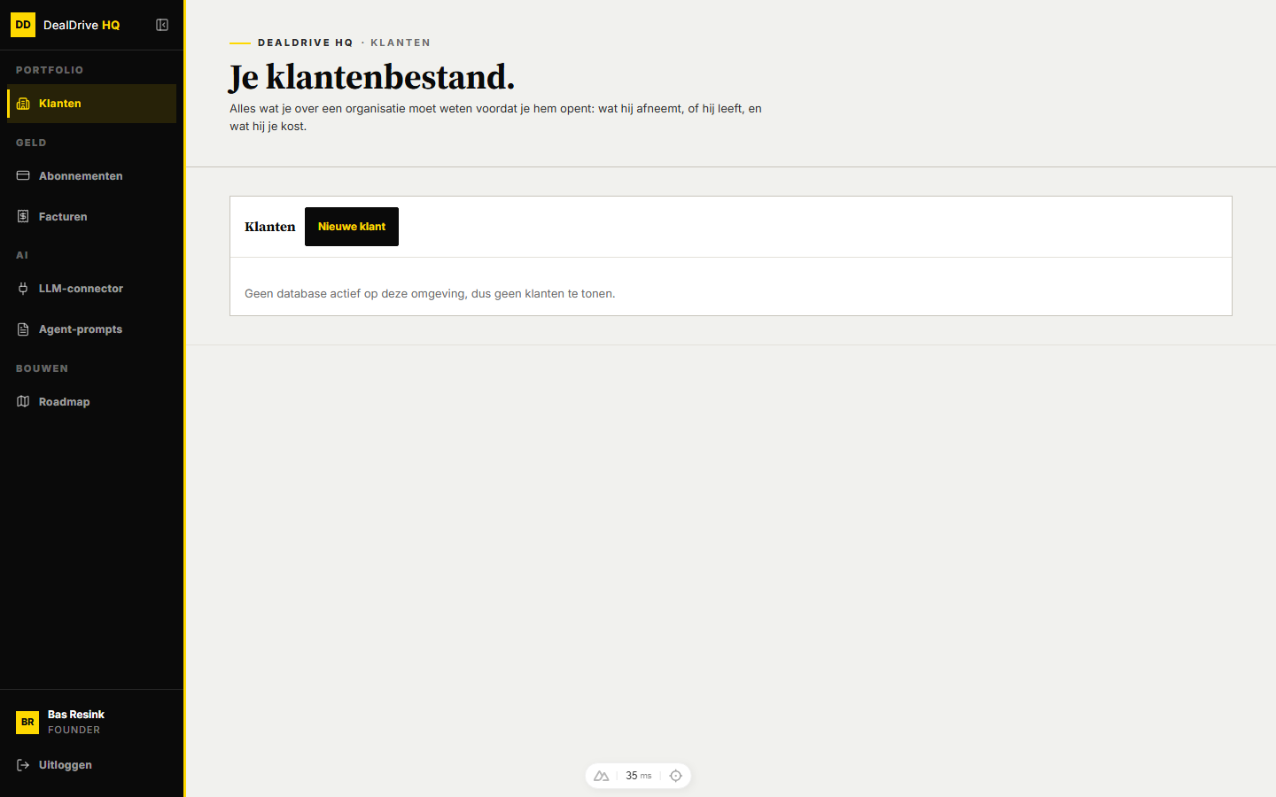
Afbeelding: De HQ-schil uitgeklapt, met de vier groepen en onderaan de gebruiker en Uitloggen
Van boven naar beneden:
- Kop. Een geel blokje met "DD" en de tekst "DealDrive HQ" (HQ in geel). Beide zijn een link naar /admin. Rechts daarvan de klapknop met een paneelicoon, met als tooltip "Menu inklappen" of "Menu uitklappen".
- Navigatie (schermlezerlabel "Founder-navigatie"), in vier groepen met een klein grijs groepslabel in hoofdletters:
Groep | Item | Route | Icoon
Portfolio | Klanten | /admin | gebouw
Geld | Abonnementen | /admin/abonnementen | betaalkaart
Geld | Facturen | /admin/facturen | bon
AI | LLM-connector | /admin/llm | stekker
AI | Agent-prompts | /admin/prompts | document
Bouwen | Roadmap | /admin/roadmap | kaart

De volgorde volgt hoe de founder denkt volgens de code: eerst de klanten, dan het geld, dan de AI, dan wat er gebouwd wordt. De eerste groep heet bewust "Portfolio" en niet "Klanten", omdat het enige item eronder al zo heet.
- Actief item. Gele tekst op een zachte gele tint met een smal geel streepje links. Klanten is alleen actief op precies /admin; de andere items zijn actief zodra het pad ermee begint (dus ook op onderliggende pagina's).
- Badge op Klanten. Een geel blokje met het aantal aandachtsignalen uit het klantenbestand, met als tooltip "1 aandachtsignaal" of "3 aandachtsignalen". Het getal komt uit de pagina Klanten zelf (de signalenlijst daar, onder meer contracten in de opzegtermijn) en wordt gedeeld via een gedeelde status. De schil haalt het niet zelf op: zolang je de pagina Klanten in deze sessie nog niet hebt geopend, staat er geen badge in plaats van een verzonnen nul. Bij nul signalen staat er ook geen badge.
- Onderblok. Een geel vierkantje met je initialen (de eerste letter van de eerste twee woorden van je naam, anders "DD"), je naam en eronder "FOUNDER". Dat label staat vast in de schil en komt niet uit de rol. Daaronder de knop "Uitloggen" met een uitgangsicoon.
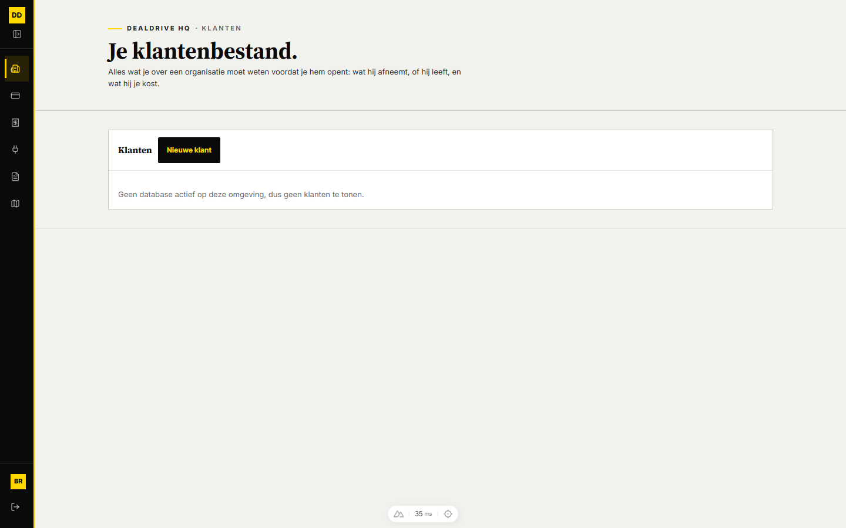
Afbeelding: De zijbalk ingeklapt tot een strook met alleen iconen
Ingeklapt is de zijbalk 60 pixels breed. Groepslabels, itemlabels, de tekst naast het logo en je naam verdwijnen; de klapknop schuift onder het logo. Elk icoon krijgt de naam als tooltip, het gebruikersblok de tooltip met naam en "Founder". Het badge blijft staan, nu als getal in de hoek van het Klanten-icoon. De stand wordt niet bewaard: hij blijft staan zolang je binnen HQ klikt, maar na een herlaad of nieuwe tab is de zijbalk weer uitgeklapt.
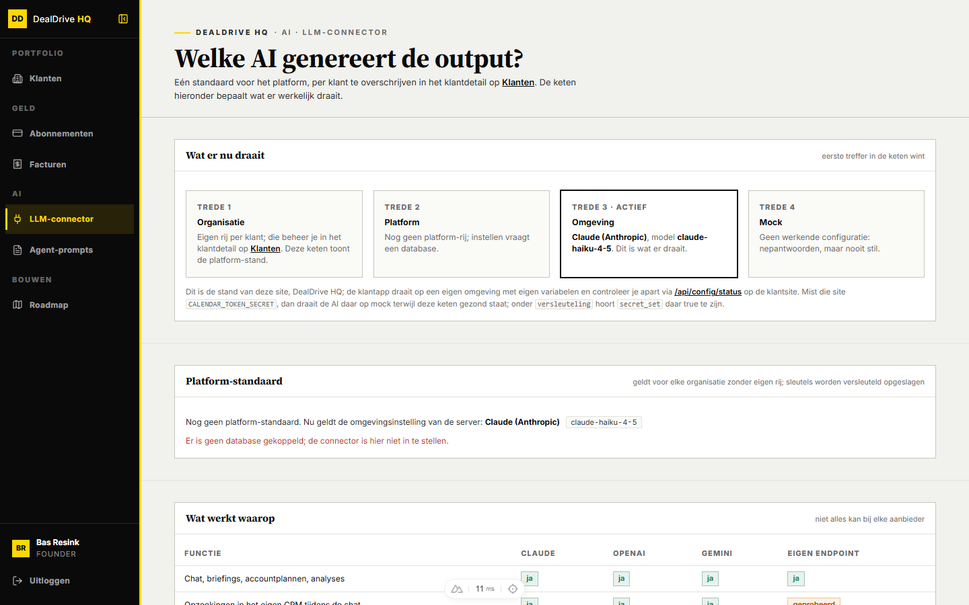
Afbeelding: Het actieve item LLM-connector in de groep AI
Smal scherm. Onder 720 pixels breed staat de zijbalk vast op de icoonstrook en verdwijnt ook de klapknop, omdat uitklappen daar niets zichtbaars zou doen. Een mobiele variant is er bewust niet: de code noemt de console desktopwerk.
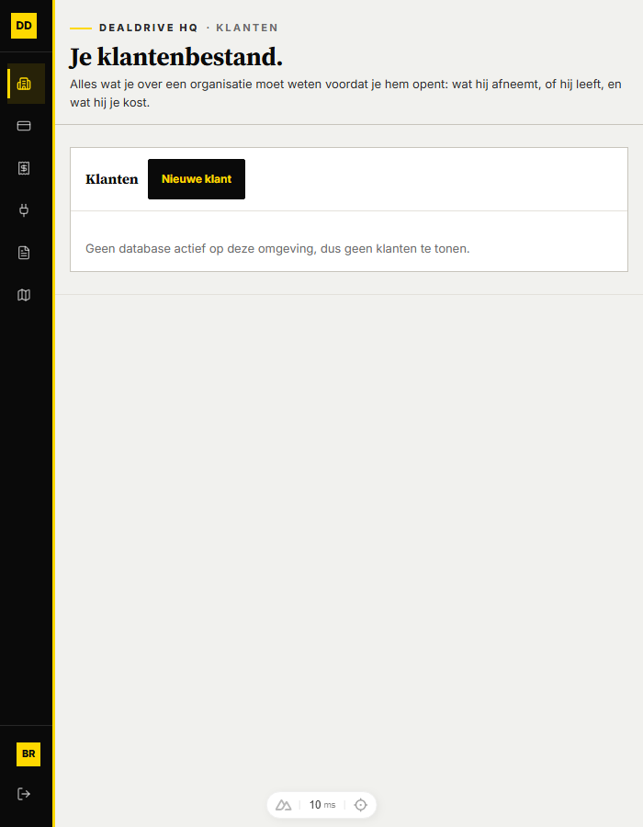
Afbeelding: HQ op een scherm van 700 pixels breed: de zijbalk staat vast op iconen
Wat bewust ontbreekt: een link "Naar de app". Die stond er eerder en is weggehaald, omdat de klantapp op een eigen domein met een eigen sessie draait. De enige weg naar een klantomgeving is "Instappen" op de pagina Klanten.

De inlogpagina (/login)
Dezelfde pagina als in de klantapp, zonder schil. Bovenaan een zwarte balk met het DealDrive-logo en rechts de datum van vandaag voluit. Links het formulier, rechts een zwart welkomstblok.
- Kicker "Inloggen", titel "Welkom terug.".
- Met echte authenticatie (Supabase): de zin "Log in met je DealDrive-account.", de velden "E-mailadres" (verplicht, placeholder "naam@bedrijf.nl") en "Wachtwoord" (verplicht), de knop "Inloggen →" (uitgeschakeld tot beide velden gevuld zijn; tijdens het wachten "Bezig met inloggen…"), eventuele SSO-knoppen en de link "Inloggegevens kwijt?".
- Op HQ ontbreekt de regel "Geen account? Vraag toegang aan", omdat /signup in de HQ-build niet bestaat.
- Rechts het blok "Welkom bij DealDrive" met de titel "Verkopen begint bij weten wat er speelt." en vier genummerde punten over inzichten, taken, AI en ritme. Dit is de verkooptekst van de klantapp; HQ heeft geen eigen welkomsttekst, geen eigen logo op deze pagina en de browsertab heet ook op HQ "Inloggen · DealDrive".
In de mock (geen Supabase) staat er in plaats van het formulier een demokiezer: "Demo-modus: ga verder als de demo-gebruiker hieronder. Op test- en productieomgevingen staat hier een inlogformulier.", een kaart met de enige demo-gebruiker (Bas Resink, Founder, Eyecatcher) en de knop "Verder als Bas Resink →". De link "Inloggegevens kwijt?" en de SSO-knoppen bestaan in de mock niet.
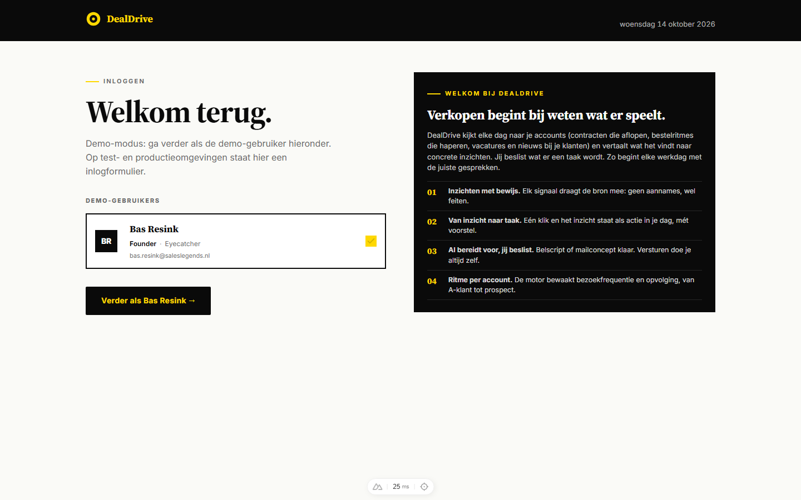
Afbeelding: De inlogpagina van HQ in mock-modus, na een poging om /admin/abonnementen zonder sessie te openen

Wachtwoord instellen (/wachtwoord-instellen)
Een losse pagina met alleen het logo bovenaan en één kaart. Kicker "Wachtwoord instellen", titel "Kies een nieuw wachtwoord.". Er zijn drie standen:
- Formulier (er zit een geldig token in de link): de zin "Minimaal 8 tekens. Kies er een die je nergens anders gebruikt.", de velden "Nieuw wachtwoord" en "Nogmaals" (beide verplicht, minimaal 8 tekens) en de knop "Wachtwoord opslaan", die pas actief wordt als beide velden gelijk zijn en minstens 8 tekens hebben. Tijdens het opslaan "Bezig…".
- Geen token: "Deze link werkt niet meer." met "Een herstel-link is eenmalig en verloopt. Vraag op het inlogscherm een nieuwe aan." en de link "← Naar inloggen".
- Klaar: "Gelukt." met "Je wachtwoord is ingesteld. Je kunt nu inloggen." en "Naar inloggen →".
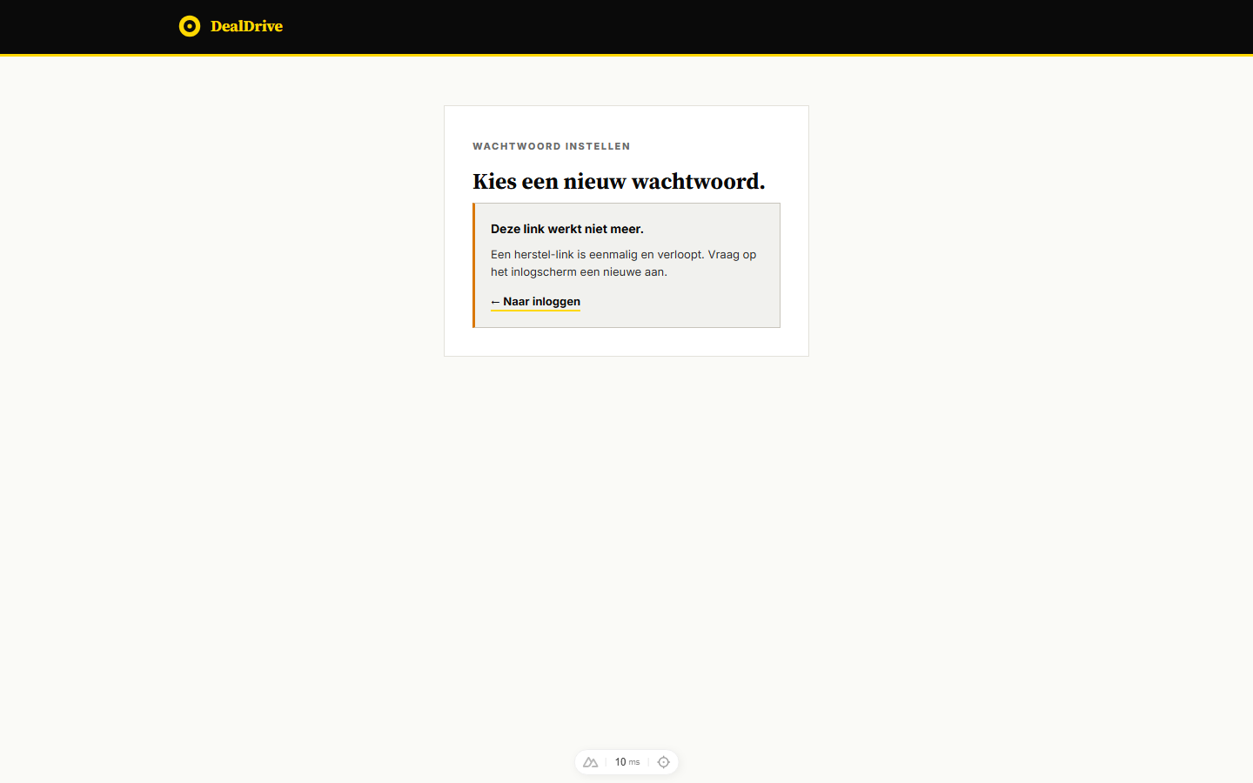
Afbeelding: Wachtwoord instellen zonder geldig token in de link

De foutpagina's van HQ
HQ toont geen schil op een foutpagina; er is één kaart met een kicker, een titel, een zin en één knop.
- 403, geen founder-rol. "403 · Geen toegang", titel "Hier kun je met jouw rol niet bij.", tekst "DealDrive HQ is alleen voor de founder-rol. Log in op de klantapp voor je werkomgeving." en de knop "Naar de klantapp" (naar het adres in APP_BASE_URL). Is dat adres niet ingesteld, dan wordt de knop "Uitloggen".
- 404, een pad dat in de HQ-build niet bestaat, bijvoorbeeld /pipeline. "404 · Niet gevonden", titel "Deze pagina bestaat niet.", tekst "Er is niets te vinden op /pipeline. Controleer het adres, of ga terug naar een pagina die wel bestaat." en de knop "Naar HQ".
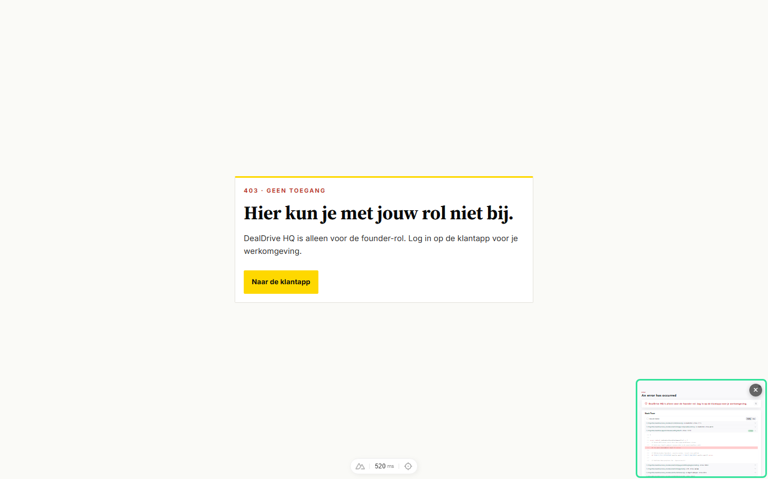
Afbeelding: De 403-pagina voor een beheerder die HQ opent; rechtsonder de foutmelding van de ontwikkelserver, die alleen lokaal verschijnt
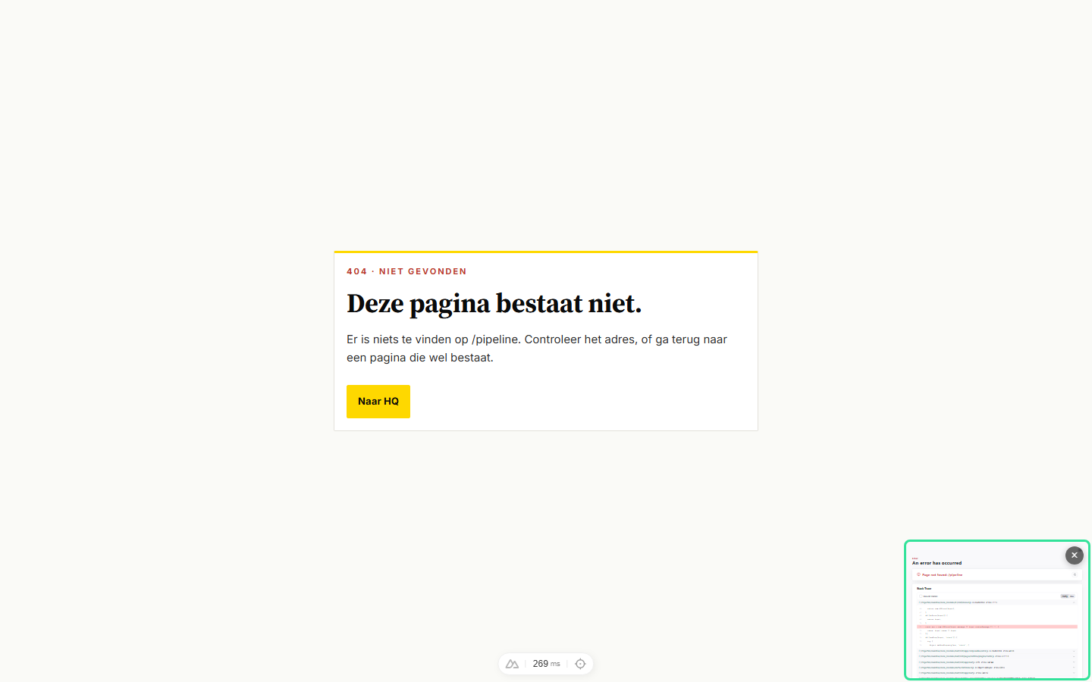
Afbeelding: Een klantpagina op het HQ-domein bestaat niet en geeft een 404

De overdrachtspagina in de klantapp (/impersonatie)
Deze pagina hoort niet bij HQ maar bij de klantapp; hier komt de founder na "Instappen" terecht. Een kaart met de kicker "DealDrive HQ · overdracht" en vier standen:
- "Organisatie overnemen…" met "Even geduld, we controleren de overdracht."
- "Je werkt nu in ...". met "Alles wat je hier doet wordt vastgelegd in het auditlog van deze organisatie. Je gaat door naar de werkplek." Na 0,9 seconde volgt een volledige herlaad naar de startpagina van de klantapp. Let op: op de plek van de naam staat het technische organisatie-id, niet de naam; de code vult hier het id uit het antwoord in.
- "Je bent uit de klantomgeving." met "Je ziet weer je eigen omgeving." en "Terug naar HQ →"; na 1,2 seconde een herlaad.
- "Overdracht mislukt." met de reden van de server en "Terug naar HQ →" (of "Naar de werkplek →" als HQ_BASE_URL ontbreekt).
Deze pagina is in de mock niet gefotografeerd: dat zou een echte overdracht vragen.

Doorklikken: de stappen
Inloggen op HQ (echte omgeving):
- Open het HQ-domein. Zonder sessie stuurt de route-bewaker je naar /login met "returnTo".
- Vul "E-mailadres" en "Wachtwoord" in en klik "Inloggen →". De server stuurt het wachtwoord rechtstreeks naar Supabase, zoekt de bijbehorende DealDrive-gebruiker op en zet twee httpOnly-cookies.
- Je landt op "returnTo" of anders op "/", wat op HQ doorverwijst naar /admin.
- Heb je de rol superuser niet, dan ben je wel ingelogd maar toont HQ direct de 403-pagina met "Naar de klantapp".
Wachtwoord kwijt:
- Klik op /login op "Inloggegevens kwijt?". Er klapt een paneel open met twee blokken.
- Vul bovenaan je e-mailadres in en klik "Stuur mij een herstel-link" (uitgeschakeld zolang het e-mailveld leeg is).
- Het paneel toont altijd "Als er een account bij dit e-mailadres hoort, is er een herstel-link naartoe gestuurd.", ook bij een onbekend adres.
- Open de link uit de mail. Die landt op /wachtwoord-instellen op het domein waar je de aanvraag deed, dus voor HQ op het HQ-domein.
- Kies twee keer hetzelfde wachtwoord en klik "Wachtwoord opslaan". Bij "Gelukt." ga je via "Naar inloggen →" terug.
Instappen bij een klant:
- Ga naar Klanten (/admin) en klik in de rij van de organisatie op "Instappen". Er volgt geen bevestigingsvraag; onder de tabel staat wel de uitleg "Instappen is geen inloggen als iemand anders." met de toevoeging dat elke impersonatie wordt geaudit.
- HQ vraagt een ondertekend overdrachtsbewijs aan en stuurt je browser naar /impersonatie op het domein van de klantapp. Lukt dat niet, dan staat de fout als rode regel onder de tabel en wordt de knop weer actief.
- Ben je op het domein van de klantapp niet ingelogd, dan stuurt de klantapp je eerst naar haar eigen /login en daarna terug. Dat moet binnen twee minuten, anders is het bewijs verlopen.
- De klantapp controleert het bewijs, zet haar eigen cookie en schrijft een auditregel. Je ziet "Je werkt nu in ..." en na 0,9 seconde de werkplek van de klant.
Uitstappen:
- Open in de klantapp /instellingen. Bovenaan staat voor een superuser het blok "Superuser" met "Je werkt in een klantomgeving." en "Actief in:" met de organisatienaam.
- Klik "Stap uit". De cookie gaat weg, er komt een auditregel bij en de pagina herlaadt in je eigen, lege organisatie.
- Klik "Naar HQ →" in hetzelfde blok om terug te gaan naar de console. HQ zelf heeft geen uitstapknop.
Uitloggen uit HQ:
- Klik onderaan de zijbalk op "Uitloggen". De knop toont "Bezig…" en is even uitgeschakeld.
- De server maakt het refresh-token bij Supabase ongeldig en wist de cookies; je komt op /login. Er is geen bevestigingsvraag. Je sessie op het domein van de klantapp blijft bestaan.

Flyouts, vensters en knoppen
Deze feature heeft geen flyouts of dialoogvensters. De interactieve onderdelen zijn knoppen en één openklappend paneel.

Klapknop van de zijbalk
Opent en sluit de zijbalk (zie Opbouw). Hij heeft een schermlezerlabel en meldt of het menu uitgeklapt is. Escape of een sneltoets is er niet.

Uitloggen
Een knop zonder bevestiging. Bij dubbelklikken gebeurt er niets extra: zolang hij bezig is, negeert hij nieuwe klikken. Ook als de server faalt, wordt de sessie in de browser leeggemaakt en ga je naar /login.

Paneel "Inloggegevens kwijt?"
Opent onder het inlogformulier met een gele rand links. Blok "Wachtwoord vergeten" met de uitleg "Vul hierboven je e-mailadres in en vraag een herstel-link aan. Die is eenmalig en verloopt." en de knop "Stuur mij een herstel-link" ("Bezig…" tijdens het versturen). De server weigert een leeg of ongeldig adres met "Vul een geldig e-mailadres in."; elke andere fout wordt "Aanvragen mislukte. Probeer het opnieuw.". Na een geslaagde aanvraag vervangt de bevestiging met een groene rand het blok. Blok "E-mailadres vergeten" legt uit dat dat niet automatisch kan en verwijst naar de beheerder van de organisatie onder "Instellingen → Team". Onderaan "Sluiten", dat het paneel dichtklapt en de melding wist.

SSO-knoppen
"Inloggen met Microsoft" en "Inloggen met Google", onder een scheidingslijn met "of". Ze verschijnen alleen als de omgevingsvariabele NUXT_PUBLIC_SSO_PROVIDERS de provider noemt (azure of google) en het adres van Supabase bekend is. Een klik is een volledige doorverwijzing naar Supabase, geen achtergrondverzoek.

Meldingen bij inloggen
- "E-mailadres en wachtwoord zijn verplicht."
- Bij een verkeerd wachtwoord een algemene melding, zonder te zeggen of het adres bestaat.
- "Dit account is nog niet gekoppeld aan een organisatie. Vraag je beheerder om toegang." als er een Supabase-account is zonder DealDrive-gebruiker.
- "Dit account is gearchiveerd. Vraag je beheerder of de leverancier om je toegang te herstellen." als de gebruiker in HQ is gearchiveerd.
- "Supabase Auth is niet geconfigureerd op deze omgeving." als er geen authenticatie is ingericht.

Meldingen bij instappen
Waar | Melding | Oorzaak
HQ | "Alleen een superuser kan een organisatie kiezen." | verkeerde rol
HQ | "Overdracht niet geconfigureerd: IMPERSONATIE_SECRET en APP_BASE_URL ontbreken." | geheim of adres ontbreekt
Klantapp | "Geen overdrachtstoken in de link. Kies de organisatie opnieuw in HQ." | link zonder bewijs
Klantapp | "Deze overdracht is verlopen. Kies de organisatie opnieuw in HQ." | ouder dan twee minuten
Klantapp | "Ongeldige overdracht." | handtekening of vorm klopt niet
Klantapp | "Deze overdracht is voor een andere gebruiker uitgegeven." | andere superuser ingelogd

Filters, zoeken, sorteren en weergaven
Filters, zoeken en sorteren zijn er in deze feature niet; de enige weergavekeuze is uitgeklapt of ingeklapt. Wel komen er drie dingen in de adresbalk:
- returnTo op /login: het pad dat je zonder sessie probeerde te openen, inclusief eigen parameters. Na inloggen ga je daarheen.
- toegang=geweigerd: als de server je wegstuurt van een pagina waar je niet mag komen, reist deze melding in de URL mee. De browser toont daarna de melding "Je hebt geen toegang tot deze pagina." en haalt de parameter weer uit de adresbalk. Op HQ zelf zie je bij een ontbrekende founder-rol de 403-pagina in plaats van deze melding.
- token of stop=1 op /impersonatie in de klantapp: het overdrachtsbewijs of de opdracht om uit te stappen. Het bewijs staat in de gewone queryparameter en wordt, anders dan bij wachtwoord instellen en SSO, niet uit de adresbalk gehaald. Dat is te verdedigen omdat het bewijs zonder eigen sessie niets oplevert en na twee minuten verloopt, maar het belandt zo wel in de serverlog en de browsergeschiedenis van de klantapp.
Bij wachtwoord instellen en SSO staan de tokens juist achter een "#" in de URL. Dat deel gaat nooit mee naar de server; de pagina leest het in de browser en haalt het meteen uit de adresbalk.

Regels en berekeningen

Eén repository, drie uitrollen
De omgevingsvariabele DEALDRIVE_APP bepaalt wat er gebouwd wordt: leeg of "app" geeft de klantapp, "hq" de founder-console, "dex" de mobiele assistent Dex. De klantapp is de standaard, zodat een vergeten variabele nooit een console op een klantdomein oplevert. De lijsten met paden staan in één gedeeld bestand (shared/omgeving.ts) dat de bouwconfiguratie, de server en de browser alle drie lezen.
De scheiding zit op vier plekken:
- Pagina's (nuxt.config.ts, de stap pages:extend). De HQ-build houdt alleen /admin en alles daaronder plus /login en /wachtwoord-instellen over (HQ_PAGINA_PREFIXEN en HQ_EXTRA_PAGINAS) en voegt de doorverwijzing van "/" naar /admin toe. De klantbuild gooit /admin en /dex eruit. Wat niet in de router zit, zit ook niet in de bundel.
- Serverroutes bij het bouwen. In elke build behalve HQ worden de mappen uit HQ_API_PREFIXEN niet meegebouwd: /api/superuser en alles daaronder, /api/motor/run-all en /api/hooks/github.
- Serverroutes tijdens het draaien (server/middleware/omgeving.ts). Op HQ geldt een toegestane lijst (HQ_API_TOEGESTAAN): /api/superuser, /api/motor/run-all, /api/auth, /api/session, /api/_nuxt, /api/settings (voor het roadmapbord), /api/config/status (om te zien of de koppelsleutels gezet zijn) en /api/hooks/github (de terugmelding van de ontwikkelketen). Alles daarbuiten krijgt 404 met "Niet gevonden.". In de klantapp krijgen de HQ-routes 404. Bewust 404 en geen 403, omdat een 403 verklapt dat er iets te vinden is. Een toegestane lijst en geen verboden lijst, omdat een vergeten nieuw klant-endpoint dan veilig dicht blijft op HQ.
- Een controle in de bouwstraat (npm run check:omgeving). Die faalt als een HQ-pagina een endpoint aanroept dat niet op de HQ-lijst staat, of als een klantpagina een HQ-endpoint aanroept.
Binnen HQ geldt daarbovenop de rol. Elke pagina onder /admin eist in de route-bewaker de rol superuser; elk van de 31 endpoints onder /api/superuser controleert zelf de rol en geeft anders 403 (zonder sessie 401). In de mock bevestigd: een beheerder krijgt op HQ voor /api/superuser/organisations een 403, een bezoeker zonder sessie een 401, en /api/bootstrap of /api/accounts geeft 404.
Elke build heeft een eigen bouwmap (.nuxt voor de klantapp, .nuxt-hq voor HQ), zodat twee dev-servers tegelijk kunnen draaien zonder elkaars uitvoer te overschrijven.

Twee databaserollen
Beide uitrollen verbinden met dezelfde Supabase-database (EU-Frankfurt), maar met een andere rol. Beide rollen hebben geen superrechten en vallen onder de rijbeveiliging per organisatie: elke query draait in de context van één organisatie.
Rol | Gebruikt door | Extra functies
dealdrive_app | klantapp | geen cross-tenant functies na fase 2
dealdrive_hq | HQ | list_organisation_ids, list_feature_requests, update_feature_request

Die drie functies draaien met de rechten van hun eigenaar (security definer) en zijn de enige manier om over organisaties heen te kijken. De functies die beide rollen nodig hebben, zoals het opzoeken van een gebruiker bij het inloggen (lookup_app_user en link_app_user), de agendafeed en de publieke roadmap, houden beide rollen.
Rechten worden in twee fasen verplaatst. Fase 1 (npm run db:rls) maakt de HQ-rol aan en geeft beide rollen de functies; dat neemt niets af. Fase 2 (npm run db:rls:intrekken) haalt de drie functies weg bij de klantrol, en mag pas als de HQ-site met de HQ-rol draait en de klantenlijst en de motorrun daar werken. In één stap zou er een gat vallen waarin niemand de klantenlijst kan lezen en de uurlijkse motorrun faalt.
Op Netlify staat per site een eigen DB_URL met de juiste rol. Lokaal delen beide dev-servers één configuratie; daarom kiest de databaseverbinding (server/db/client.ts) op een HQ-build DB_URL_HQ als die gezet is, en anders DB_URL. Zonder die splitsing draait lokale HQ als de klantrol en werkt de klantenlijst niet meer zodra fase 2 gedraaid is. De databasetests openen hun HQ-stappen ook via DB_URL_HQ en weigeren te starten als dat adres niet naar de eigen machine wijst.

Sessie en rol
De server bepaalt per verzoek wie er is ingelogd (server/middleware/session.ts). Met Supabase leest hij het toegangstoken uit een httpOnly-cookie; is dat verlopen, dan ververst hij stil met het refresh-token. Daarna zoekt hij de DealDrive-gebruiker op. Zonder gekoppelde gebruiker of bij een gearchiveerde gebruiker is er geen sessie. Zonder Supabase (lokaal) bevat een gewone cookie simpelweg het id van een demo-gebruiker; dat pad werkt alleen als er geen Supabase-adres is ingesteld, dus het is geen achterdeur op test of productie.
Superuser is geen rang boven beheerder maar een aparte as. In een klantomgeving heeft hij precies de rechten van de beheerder van die klant. Wat hem onderscheidt, staat buiten de rechtenmatrix: HQ, instappen en de audit. Je kunt de rol niet via een formulier uitdelen.
Inloggen zelf werkt op HQ voor iedere gebruiker met een account, ook voor een accountmanager van een klant: de sessiecookie wordt gezet en pas daarna weigert de route-bewaker /admin met de 403-pagina. Op API-niveau kan zo'n gebruiker op het HQ-domein alleen de routes van de toegestane lijst bereiken, en daarvan alleen /api/settings met zijn eigen organisatie; de code noemt dat bewust geen nieuwe opening.

Wachtwoord kwijt
Het herstel-endpoint (/api/auth/herstel) antwoordt altijd hetzelfde, zodat het inlogscherm niet verraadt welke adressen een account hebben. Het vraagt de herstelmail aan bij Supabase met als terugkeeradres /wachtwoord-instellen op het domein van het verzoek. Weigert Supabase de mail (bijvoorbeeld door de maillimiet van de ingebouwde afzender), dan verschijnt alleen in de serverlog een waarschuwing. Het nieuwe wachtwoord gaat vanuit de browser rechtstreeks naar Supabase en nooit via de eigen server. Zonder Supabase (mock) geeft het endpoint dezelfde zin terug zonder iets te versturen.

Inloggen met Microsoft of Google
De knop stuurt de browser naar Supabase; die stuurt na de provider terug naar /sso-afronden met de tokens achter een "#". Die pagina stuurt ze in de body naar /api/auth/sso, dat ze controleert en dezelfde httpOnly-cookies zet als bij wachtwoord-login. SSO maakt nooit een account aan: is er geen DealDrive-gebruiker met dat e-mailadres, dan volgt een weigering en wordt de achtergebleven Supabase-sessie opgeruimd. Bestaat de gebruiker wel, dan wordt het Microsoft- of Google-account eraan gekoppeld.
Twee kanttekeningen uit de code. Ten eerste staat /sso-afronden niet in de paginalijst van HQ. Zou NUXT_PUBLIC_SSO_PROVIDERS ook op de HQ-site gezet worden, dan toont de inlogpagina van HQ de knoppen, maar landt de terugkeer op een 404. Het handboek zegt dat de knoppen op de loginpagina kunnen verschijnen zonder dat onderscheid; SECRETS.md noemt alleen het terugkeeradres van de klantapp. Ten tweede is SSO volgens de roadmap nog niet ingericht (de app-registraties ontbreken), dus op dit moment is er nergens een knop.

Instappen over twee domeinen
- HQ controleert de rol en of het gedeelde geheim (IMPERSONATIE_SECRET) en het adres van de klantapp (APP_BASE_URL) bestaan, anders 503.
- Met een database schrijft HQ de auditregel "superuser-impersonate-uitgegeven" in het log van de gekozen organisatie, met de naam van de superuser en "via: hq".
- HQ maakt een bewijs met daarin het id van de superuser, het id van de organisatie, het uitgiftemoment en een willekeurig uniek nummer, ondertekend met HMAC-SHA256 over het gedeelde geheim. Beide sites moeten hetzelfde geheim hebben.
- De klantapp eist een eigen geldige sessie met de rol superuser, controleert de handtekening in constante tijd, controleert dat het bewijs niet ouder is dan twee minuten, en dat de superuser in het bewijs dezelfde is als die van de sessie.
- Pas dan zet de klantapp de cookie dd_impersonate_org (httpOnly, 8 uur geldig, "een werkdag") en schrijft "superuser-impersonate-start" met "via: overdracht-hq".
- Vanaf dat moment werkt de sessie van de superuser in de gekozen organisatie; zijn eigen gebruikersrij blijft in zijn eigen organisatie staan, zodat persoonlijke instellingen daar blijven. Zonder cookie zit hij in zijn eigen organisatie zonder data en ziet hij niets.
- Uitstappen wist de cookie en schrijft "superuser-impersonate-stop". Daarvoor is geen bewijs nodig, omdat het rechten wegneemt.
Waar code en handboek verschillen: het handboek spreekt van een kaartje dat 60 seconden geldig is en eenmalig. In de code is het twee minuten geldig en bewust herbruikbaar binnen die tijd. De toelichting in de code: het bewijs geeft zonder eigen sessie van dezelfde superuser niets, dus hergebruik betekent alleen dat dezelfde persoon dezelfde keuze nog eens maakt, en een administratie van gebruikte bewijzen over meerdere serverinstanties zou complexiteit toevoegen zonder iets af te schermen. DEPLOY.md beschrijft het wel zoals de code werkt.
Verder valt op:
- De HQ-route kan ook een uitstap-adres teruggeven (met organisatie leeg), maar geen enkele knop in HQ gebruikt dat.
- Op de pagina Roadmap staat een hint "Let op: je bent ingestapt in een klantomgeving. Stap uit (Klanten → Stap uit) ...". Die verschijnt nooit: hij leunt op een veld "current" dat de klantenroute niet meer teruggeeft, en HQ kan de cookie op het klantdomein ook niet zien. "Klanten → Stap uit" bestaat in HQ evenmin.
- Het blok "Superuser" met "Stap uit" op /instellingen in de klantapp staat er voor elke superuser, ook als hij niet is ingestapt.
- In nuxt.config.ts staat dat HQ_BASE_URL de HQ-link in de zijbalk van de klantapp voedt; in werkelijkheid gebruiken alleen /impersonatie en /instellingen dat adres.

De motor voor alle organisaties
Een geplande Netlify-functie (motor-schedule) draait elk uur. Alleen op de HQ-site doet hij iets: op een andere uitrol schrijft hij een regel in de log en stopt. Hij heeft het eigen site-adres en MOTOR_SECRET nodig en roept met een POST /api/motor/run-all aan, met het geheim in de header x-motor-secret. Hij logt de status en de eerste 500 tekens van het antwoord.
Het endpoint zelf:
- Zonder ingesteld geheim: 503 met "Motor-scheduler niet geconfigureerd (MOTOR_SECRET ontbreekt)." Een open endpoint dat databasewerk doet, bestaat dus nooit.
- Met een verkeerd geheim: 403 "Ongeldig motor-secret.".
- Zonder database: een antwoord met "Geen database.".
- Anders haalt het alle organisatie-id's op via list_organisation_ids(), de cross-tenant functie die alleen de HQ-rol heeft. Daarom woont dit endpoint op HQ: stond het in de klantbuild, dan zou de klantrol die functie houden en leverde de rolsplitsing niets op.
- Per organisatie draait eerst de regelmotor en daarna de belblokvuller, die nieuwe beltaken in de blokken van vandaag zet. Elke stap vangt zijn eigen fout op. Sinds 14 september 2026 sleept een fout in één organisatie de rest niet meer mee; de vuller draait ook als de motor voor die organisatie stukliep.
- Het antwoord bevat het aantal organisaties, de fouten vooraan (organisatie, stap, melding), en per organisatie de tellingen: gecontroleerde regels, gematchte accounts, nieuwe en bijgewerkte inzichten, nieuwe taken, overgeslagen door het ritme, de AI-tellingen (beoordeeld, niet relevant, fouten, overgeslagen door het pakket, geblokkeerd door het maandplafond) en voorbereide of overgeslagen concepten. Voor de belblokken: bekeken gebruikers, gevulde blokken en ingeplande gesprekken.
HQ heeft geen knop om deze run met de hand te starten en geen scherm met het antwoord. Wat de founder ziet, is indirect: in de klantflyout "Laatste motorrun" (het laatste moment uit de tabel rule_runs) en het gezondheidsoordeel, dat meeweegt of de motor bij die klant draait. In de mock antwoordt het endpoint met 503, omdat er geen geheim is gezet.

Verschillen tussen de mock en productie
- De mock heeft geen Supabase: de inlogpagina toont de demokiezer, "Inloggegevens kwijt?" en SSO ontbreken, en herstel verstuurt niets.
- Er is geen database: Klanten toont "Geen database actief op deze omgeving, dus geen klanten te tonen.", organisaties aanmaken geeft 503, er worden geen auditregels geschreven en het badge op Klanten blijft weg.
- De mock wijst voor instappen naar de klantapp-mock op poort 3097 en heeft een lokaal geheim. Omdat browsers cookies per hostnaam en niet per poort scheiden, delen localhost:3096 en localhost:3097 hun cookies. Het "twee keer inloggen" van productie is lokaal dus niet te zien.

Gegevens
Deze feature heeft geen eigen tabel. Wat er wordt bewaard en verstuurd:
Wat | Waar | Inhoud
Toegangscookie (dd_access_token) | browser, httpOnly | Supabase-token, geldig zolang Supabase opgeeft
Verversingscookie (dd_refresh_token) | browser, httpOnly | 30 dagen geldig
Democookie (dealdrive_session) | browser, alleen mock | id van de demogebruiker, 30 dagen
Instapcookie (dd_impersonate_org) | browser op klantdomein | id van de organisatie, 8 uur
Overdrachtsbewijs | queryparameter, 2 minuten | superuser, organisatie, uitgiftemoment, uniek nummer, handtekening

De sessie op de server bevat het id van de gebruiker (userId), de organisatie waarin hij werkt (organisationId), de organisatie waar zijn eigen gebruikersrij staat (eigenOrganisationId, alleen anders bij een ingestapte superuser), de rol (role) en de naam (name). Het endpoint /api/auth/me geeft daarbovenop de modus (authMode: supabase of mock), de organisatienaam, de werkplek, de werkwijze en de stand van de feature-vlaggen terug, altijd zonder browsercache.
Inlogaccounts staan in Supabase Auth; de koppeling met de DealDrive-gebruiker loopt via de functies lookup_app_user en link_app_user, die op id zoeken en bij een eerste login op e-mailadres terugvallen en dan koppelen. Of iemand gearchiveerd is, komt uit het gebruikersbeheer van de klantflyout op de pagina Klanten.
Auditregels gaan naar audit_events in de betrokken organisatie, met de organisatie, de handelende gebruiker (actorId), de handeling (action: superuser-impersonate-uitgegeven, -start of -stop), het type "organisation", het id van de organisatie en extra gegevens (de naam van de superuser en "via").
Configuratie per site (alleen de namen; de waarden staan in Netlify en horen nergens anders): DEALDRIVE_APP, DB_URL (met de rol van die site), DB_URL_HQ (lokaal en in tests), APP_BASE_URL, HQ_BASE_URL, IMPERSONATIE_SECRET (gelijk op beide sites), MOTOR_SECRET (alleen HQ), SUPABASE_URL en de publieke Supabase-sleutel, en NUXT_PUBLIC_SSO_PROVIDERS. De motorrun leest en schrijft de gewone motortabellen (onder meer rule_runs, inzichten, taken en belblokken) in elke organisatie.

Wat dit betekent voor Dealtrace
- Overnemen zoals het is: één codebasis met een bouwvlag waarvan de veilige standaard de klantapp is, een toegestane lijst van serverroutes op de console met 404 in plaats van 403, en een controle in de bouwstraat die faalt als een scherm een endpoint aanroept dat in zijn build niet bestaat. Voor Dealtrace, met verrijkings- en agentendpoints die geld kosten, is "bestaat niet" sterker dan "mag niet".
- Overnemen, met eigen functies: een aparte databaserol voor de console met een paar security-definer-functies voor het overzicht over klanten, en de twee-fasen-intrekking. Voeg voor Dealtrace functies toe die het verbruik per klant optellen (agentkosten, verrijkingscredits, LinkedIn-acties) zonder de klantdata zelf te openen.
- Instappen sterker maken: het principe "bewijs zonder eigen sessie is waardeloos" is goed. Voeg toe: een verplichte reden of ticketnummer bij elke instap, een zichtbare balk in de klantapp zolang je ingestapt bent, de organisatienaam in plaats van het id, een uitstapknop in de console, en een melding aan de beheerder van de klant. Bij een new business-tool kijk je mee in prospectdata van mensen die nog geen klant zijn; onder de AVG wil je per instap kunnen verantwoorden waarom je die persoonsgegevens inzag.
- De motor per klant zichtbaar maken: het isoleren van fouten per organisatie is goed. Wat ontbreekt, is een scherm in de console met de laatste runs, fouten per klant en een knop om één klant opnieuw te draaien. Voor Dealtrace hoort daar per run bij wat het kostte aan agents en dataverrijking, hoeveel LinkedIn-acties er per gebruiker zijn verbruikt ten opzichte van de limiet, en een stopkraan als een klant zijn maandbudget raakt.
- Schaal: run-all loopt alle organisaties na elkaar af binnen één aanroep. Voor Dealtrace, met trage externe verrijking, is een wachtrij per organisatie met eigen tijdslimiet verstandiger dan één lange lus.
- Inloggen voor de console: Dealtrace zou voor de founder-rol tweestapsverificatie moeten afdwingen; DealDrive heeft dat niet. Kies bewust of de console SSO heeft; zo ja, neem de terugkeerpagina op in de console-build (DealDrive mist die), zo nee, verberg de knoppen daar. Geef de inlogpagina van de console een eigen merk en tekst, zodat niemand hem voor de verkoopapp aanziet.
- Schil: de vier groepen en de ingeklapte icoonstrook werken goed. Voor Dealtrace ligt een extra groep "Data" voor de hand (bronnen, herkomst van verrijkte gegevens, verwerkersovereenkomsten, verwijderverzoeken) en een groep "Kosten" naast "Geld". Onthoud de ingeklapte stand per gebruiker en laat het badge ook zonder bezoek aan de klantenpagina tellen.
- Ontbreekt in beide: een rol tussen founder en niets, bijvoorbeeld een supportmedewerker die mag instappen maar geen abonnementen of prompts mag wijzigen, en een overzicht van actieve sessies van de console met de mogelijkheid ze in te trekken.

